МИНИСТЕРСТВО ОБРАЗОВАНИЯ и науки РЕСПУБЛИКИ БАШКОРТОСТАН
Государственное бюджетное ПРОФЕССИональное образовательное учреждение
«УФИМСКИЙГОСУДАРСТВЕННЫЙ КОЛЛЕДЖ РАДИОЭЛЕКТРОНИКИ, телекоммуникаций и безопасности»

АКТУАЛЬНЫЕ ВОПРОСЫ ИНФОРМАЦИОННО-КОММУНИКАЦИОННЫХ, КОМПЬЮТЕРНЫХ ТЕХНОЛОГИЙ и безопасности

XX студенческая научно – практическая конференция

Уфа - 2025

Содержание
- «Разработка Kubernetes-оператора для автоматизации процессов в кластерах высокой надежности» Васильев А.Д., Архангельская А.А................................................................................5
- «Разработка программного продукта «UNIT VR»» Бочкарев А.И., Маннанов А.К..........................................................................................................................................................11
- «Разработка веб-сайта для программного продукта «1С: Колледж»» Булатов Д.И., Сафаров В.М.........................................................................................................................................................16
- «Разработка веб-интерфейса «WebMega» для программируемых логических контроллеров Мега12-NW» Кузьмина К.Л., Маннанов А.К.......................................................................................22
- «Разработка компьютерной 3D игры «Zoomies»» Чураева А. В., Маннанов А.К...........................................................................................................................................................29
- «Разработка компьютерной игры «PatchMaker»» Шавкунов-Кузук Н.Б., Кашина М.А..........................................................................................................................................................34
- «Разработка устройства зарядки аккумулятора с использованием ветрогенератора» Ткаленко К.А., Альметова Л.И.............................................................................................................42
- «Разработка самоходного робота с распознаванием объектов» Беляков Е.Н. Хакимова Г.Г...........................................................................................................................................................48
- «Разработка грузоподъемного крана» Мочалов А.Н., Букарев В.А.................................................53
- «Разработка разделенного синхронного игрового устройства. Шахматный вариант (аппаратная часть).» Туктаров Р.Ф., Донцов И.Г., Рохманов И.А.................................................61
- «Разработка “Умной системы освещения лестницы”» Мамбеткулов Н.И., Галлямов А.Р...........................................................................................................................................................73
- «Разработка метеостанции на Arduino» Марков Д. М., Хакимова Г.Г.........................................82
- «Разработка устройства перерабатывающее ПЭТ бутылки в филамент» Муфтахетдинов М.Р., Хакимова Г.Г................................................................................................................................90
- «Разработка роботизированного гардероба» Мухтарова А.Р., Мочалов А.Н...........................................................................................................................................................97
- «Разработка устройства контроля улья» Саетгареев Р.В., Альметова Л.И.............................104
- «Разработка мини- комплекс для переработки пластика» Салышев А.И., Кокшаров Н. А. Туктаров Р. Ф.....................................................................................................................................111
- «Разработка астротрекера» Абубакиров Г.В Альметова Л.И....................................................116
- «Разработка системы управления виртуальными объектами с использованием машинного зрения» Агафонов С.К, Мочалов А.Н.................................................................................................119
- «Разработка астротрекера» Абубакиров Г.В., Альметова Л.И...................................................124
- «Разработка системы управления виртуальными объектами с использованием машинного зрения» Агафонов С.К., Мочалов А.Н...............................................................................................128
- «Разработка системы контроля за домашними животными с функциями геозонирования» Латыпов А.И, Галлямов А.Р..............................................................................................................132
- «Разработка электронного тренажера для распознавания цветов» Минниханов А.Д., Альметова Л.И........................................................................................................................................................139
- «Разработка системы учета посещаемости с использованием отпечатка пальца» Радюн А.Е., Мочалов А.Н.........................................................................................................................................143
- «Разработка системы мониторинга качества воздуха в закрытых помещениях» Шарипова А.А., Альметова Л.И....................................................................................................................................153
- «Разработка линейной производственно-диспетчерской станции по транспортировке нефтепродукта» Хазиахметов А.Р., Мочалов А.Н.........................................................................166
- «Разработка управляемой гирлянды» Хусаинов Р. К. Галлямов А.Р.............................................173
- «Разработка робота для ортофотоплана» Юмагузин У.В., Мавродиев Л.К.............................178
- «Разработка робота для разрушения зданий» Туктаров Р. Ф. Юсупов Р. Р..............................183
- «Создание защищённой сети внутри организации с использованием VPN-протоколов WireGuard, VLESS, OpenVPN» Анкудинов Е.С., Бокуменко А.В.....................................................192
- «Проектирование сети PON в сельских населённых пунктах Байракатуба, Ильчимбетово, Япрыково, Туймазинского района Республики Башкортостан» Васильев Д. А., Якупова
А. С.......................................................................................................................................................195
- «Разработка системы криминалистики оперативной памяти компьютера» Гребенюк Б. Л., Арефьев А. В………………………………………………………………………........................................198
- «Биометрические системы контроля и управления доступом в фармацевтической компании «Катрен»» Башлыков Н.В., Кабирова Э.Р.......................................................................................204
- «Обеспечение защиты конфиденциальной информации в ОАО «Башкирские коммуникации» с помощью DLP-системы «Стахановец»» Ильясова Э.Р., Кабирова Э.Р……………………………208
- «Разработка методических рекомендаций с применением установок 311 лаборатории ГБПОУ УКРТБ» Косумов Д.А., Елистратова Э.Р…………………………………………………………………213
- «Комплексная защита организации «Детской стоматологической поликлиники №7» на основе Astra Linux» Магасумова А.Р., Плотников М.А…………………………………………………………..217
- «Применение технической защиты организации от электро-магнитных влияний ПЭМИН на предприятии ГБУЗ РБ ГКБ Демского района г.Уфа» Молоканов И.А., Гайнутдинова Р.В….….221
- «Анализ системы мониторинга и корреляции событий Security Capsule SIEM и её внедрение в ООО НТЦ «Энергоавтоматизация»» Никитин Е.Н., Кабирова Э.Р……………..………………….224
- «Обеспечение защиты конфиденциальной информации в АО «ПОЛИЭФ» с помощью системы для расследования инцидентов» Смышляев А.П., Кабирова Э.Р………………………….…………..230
- «Обеспечение защиты банкоматов от кибератак» Султанова Л.Р., Кабирова Э.Р….………..234
- «Проектирование Mesh Wi-Fi сети на базе отдыха «Павловский парк» в Нуримановском районе Республики Башкортостан.» Филатов А.О., Климов А.А……………………………………………..243

«Разработка Kubernetes-оператора для автоматизации процессов в кластерах высокой надежности»
Автор: Васильев А.Д., студент группы 9ИСП-42-21
Руководитель: Архангельская А.А., преподаватель УКРТБ

Сегодня почти каждое приложение, которым пользуются миллиарды людей – от социальных сетей до онлайн-игр – работает в «облаке». За кулисами этой сложной инфраструктуры (Amazon AWS, Microsoft Azure и не только) находятся технологии, обеспечивающие их стабильность и доступность 24/7. Одна из главных таких технологий – Kubernetes, система с открытым исходным кодом для автоматизации развертывания, масштабирования и управления приложениями в контейнерах.
Можно представить Kubernetes как дирижера огромного цифрового оркестра, где каждый «музыкант» – это контейнер с частью приложения. Kubernetes следит, чтобы все играли слаженно. Но что, если оркестр настолько велик, что даже дирижеру становится трудно уследить за всем? Когда нужно вручную настраивать инструменты, следить, чтобы скрипачи не мешали виолончелистам, и быстро заменять сломанные инструменты? Здесь на помощь приходят Kubernetes-операторы – тема данной дипломной работы.

Что такое Kubernetes-оператор и зачем он нужен?
Если сам Kubernetes – это дирижер, то оператор – это его «умный» ассистент, в которого «зашили» опыт лучших администраторов и DevOps-инженеров. Это программа, которая живет внутри кластера Kubernetes и берет на себя рутинные, но критически важные задачи.
В работе была поставлена цель создать именно такого помощника – оператора, который решает несколько реальных проблем, с которыми сталкиваются при эксплуатации сложных систем:
- Правильное распределение нагрузки: как сделать так, чтобы приложения, требующие мощных видеокарт, запускались только на серверах с этими видеокартами, а не занимали место на обычных?
- Экономия ресурсов: как заставить все приложения «сообщать», сколько ресурсов им нужно, даже если разработчик забыл это указать, чтобы они не «съели» всю доступную память и процессор?
- Своевременное обновление: как автоматически обновлять приложения до последней версии, как только она появляется?
- Самовосстановление: что делать, если приложение постоянно «падает» и перезапускается на одном и том же месте? Может, стоит попробовать запустить его в другом месте кластера?

Проектирование «мозга» оператора
Чтобы научить ассистента всем этим трюкам, нужна была система, где можно было бы описать правила его поведения. Для этого в Kubernetes существует мощный механизм – Custom Resource Definitions (CRD). С его помощью можно «научить» Kubernetes новому языку – создать собственный тип ресурса, как будто он был встроен в систему изначально.
Был спроектирован CRD под названием NodeTainterConfig. Это, по сути, один YAML-файл, в котором администратор может декларативно (то есть, описывая что он хочет получить, а не как это сделать) настроить все функции оператора.
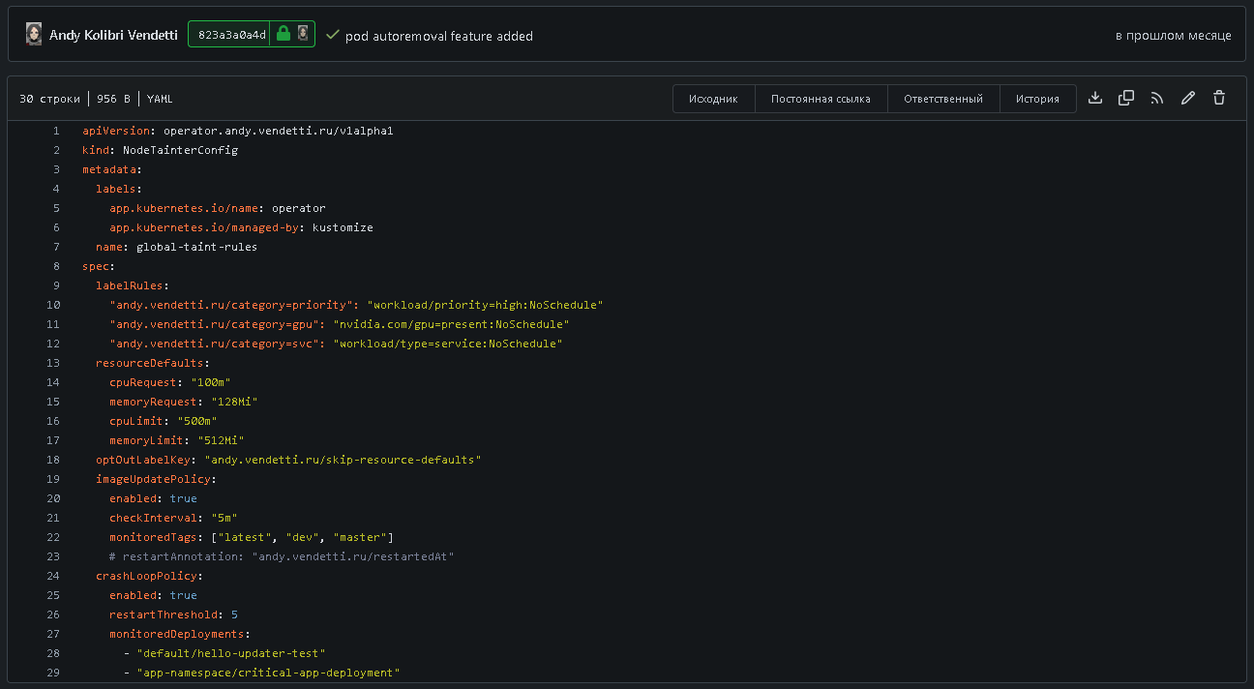
Рисунок 1 – Пример файла конфигурации для управления поведением оператора

Разработка: четыре «умения» одного оператора
Оператор был написан на языке Go с использованием фреймворка Kubebuilder, который является стандартом в индустрии. Он состоит из четырех независимых, но работающих вместе модулей (контроллеров):
- Контроллер тейнтов (меток «неприкосновенности»). Этот модуль следит за всеми серверами (нодами) в кластере. Если на ноде появляется определенная метка (label), например category=gpu, оператор автоматически ставит на эту ноду «тейнт» (taint). Это как повесить табличку «только для приложений с требованием видеокарты». После этого обычные приложения не смогут на ней запуститься, освобождая ресурсы для тех, кому они действительно нужны.
- Контроллер ресурсов по умолчанию. Этот модуль следит за развертываниями приложений (Deployments). Если он видит, что у нового приложения не указаны запросы на ресурсы (requests/limits), он автоматически добавляет стандартные значения из конфигурации. Это убирает риск возникновения аварий, происходящих из-за утечек ресурсов. Однако, если какое-то развертывание нужно запустить без ограничений по ресурсам – это можно сделать с помощью указания специальной метки в описании приложения.
- Контроллер обновления образов. Пожалуй, самая интересная функция. Этот модуль периодически (например, каждые 5 минут) «смотрит» в интернет (в реестры Docker-образов) и проверяет, не появилась ли новая версия для приложений с тегом latest (или любым другим, которое указано в конфигурации). Если да, он находит в реестре уникальный «отпечаток» (digest) нового образа и сравнивает его с тем, что сейчас запущен в кластере. Если они не совпадают – оператор инициирует «скользящее» обновление (rolling update), и приложение плавно перезапускается уже на новой версии без простоев.
- Контроллер «самоисцеления». Этот модуль следит за здоровьем подов (отдельных экземпляров приложений). Если он замечает, что какой-то под постоянно перезапускается на одном месте (состояние CrashLoopBackOff), и число перезапусков превышает заданный порог (например, 5 раз), оператор принимает решение: «Возможно, проблема в самом месте, а не в приложении». Тогда он аккуратно удаляет этот под. Система Kubernetes тут же создает новый взамен, и планировщик, скорее всего, отправит его на другой, «здоровый» сервер в кластере.
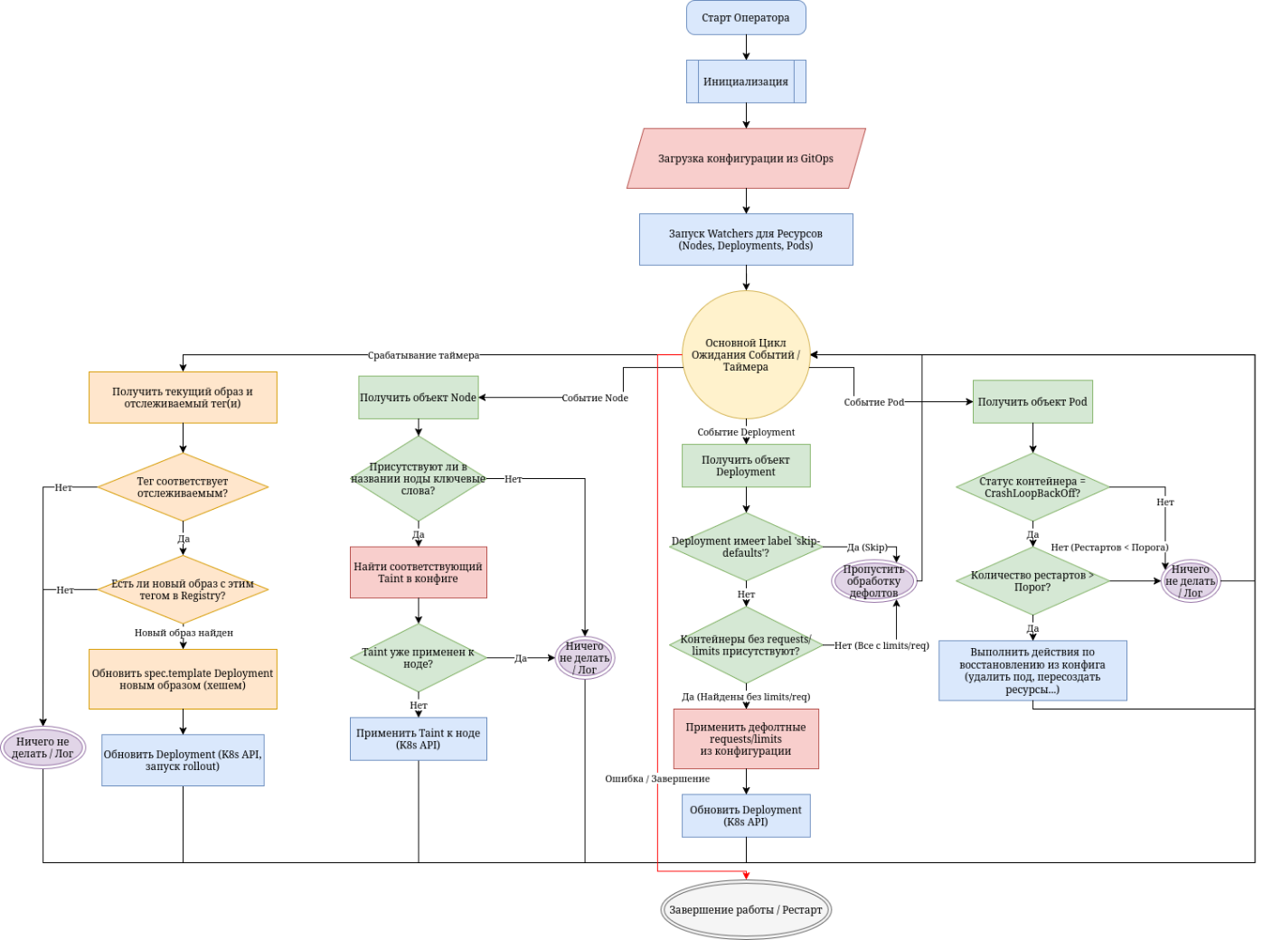
Рисунок 2 – Схема алгоритма работы оператора
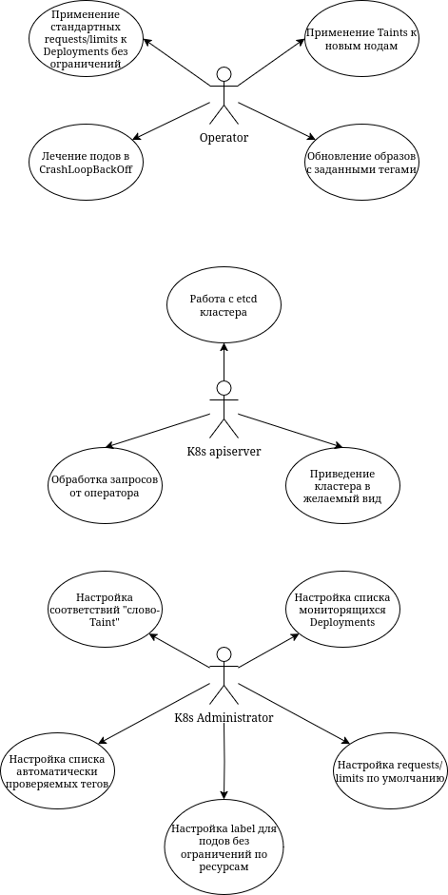
Рисунок 3 – Схема вариантов использования

Заключение
Разработка Kubernetes-оператора – это увлекательный процесс, который находится на стыке программирования, системного администрирования и DevOps-инженерии. В ходе работы над дипломом был создан не просто программный код, а полноценный инструмент автоматизации, который способен взять на себя рутинные, но важные задачи по поддержанию здоровья и эффективности IT-инфраструктуры.
Такие «умные» помощники позволяют компаниям экономить время и ресурсы, снижать риск человеческой ошибки и обеспечивать высокую надежность сервисов, которыми мы все пользуемся каждый день. Надеюсь, мой проект станет хорошим примером того, как студенческие разработки могут решать реальные и востребованные задачи современной IT-индустрии.

«Разработка программного продукта «UNIT VR»»
Бочкарев А.И., студент Уфимского государственного колледжа радиоэлектроники.
Маннанов А.К., научный руководитель, преподаватель Уфимского государственного колледжа радиоэлектроники.
Развитие технологий виртуальной реальности способствует активному распространению VR-клубов, предоставляющих пользователям возможность полного погружения в игровую среду. Современные VR-установки позволяют достичь высокой степени реализма и интерактивности, что делает услуги таких заведений всё более востребованными. В связи с этим наблюдается устойчивый рост числа VR-клубов, а вместе с ним – и потребность в эффективных системах управления их инфраструктурой. Возникает необходимость автоматизации ключевых процессов, таких как запуск контента, управление сессиями, контроль технического состояния устройств и обслуживание клиентов.
Существующие программные решения, применяемые в VR-клубах, зачастую не удовлетворяют современным требованиям. Они либо ограничены в функциональности, либо обладают устаревшим интерфейсом, слабо интегрируются с актуальным VR-оборудованием и не поддерживают централизованное управление. Кроме того, большинство таких программ не предусматривают удобные инструменты для мониторинга активности или трансляции изображения, что снижает прозрачность и эффективность работы администраторов. В результате персоналу приходится вручную настраивать каждую игровую станцию, что увеличивает время на подготовку, снижает пропускную способность клуба и может негативно сказаться на общем пользовательском опыте.
Целью разработки приложения «UNIT VR» стало создание мобильного продукта, позволяющего администраторам VR-клубов централизованно управлять всеми VR-станциями с одного планшета. Программа обеспечивает запуск и остановку игр, отслеживание состояния устройств, настройку параметров оборудования, а также трансляцию изображения с шлемов на внешний экран.
Для определения функциональных особенностей приложения «UNIT VR» был проведён анализ существующих решений. Среди них:
- «Virtuality Club Manager» – предоставляет базовые функции управления VR-сеансами. Однако программа обладает устаревшим графическим интерфейсом и ограниченной поддержкой современных моделей VR-шлемов, а также не предусматривает мониторинга устройств и удалённого управления;
- «VR Game Control» – позволяет дублировать изображение с шлемов и воспроизводить рекламные ролики, тем самым улучшая взаимодействие с клиентом и продвигая дополнительные услуги. Однако данный продукт не поддерживает работу с актуальными VR-устройствами, не позволяет выводить изображение на телевизоры и имеет ограниченные возможности по настройке оборудования.
Оба решения частично покрывают задачи управления VR-клубами, но не отвечают требованиям современного заведения в полной мере. Для корректного построения системы «UNIT VR» были созданы диаграммы:
- Схема логической структуры базы данных;
- Схема вариантов использования (прецедентов);
- Блок-схема алгоритма работы приложения.
На рисунке 1 представлена схема логической структуры базы данных.

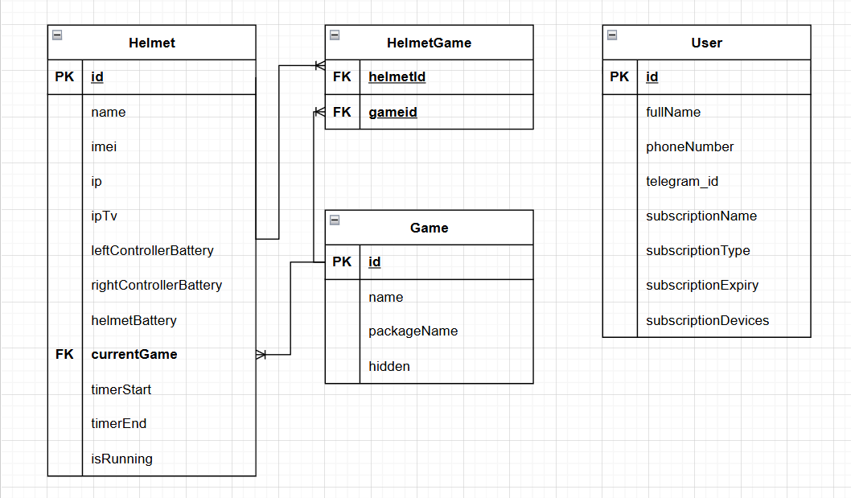
Рисунок 1 – Схема логической структуры базы данных

На рисунке 2 представлена схема вариантов использования.

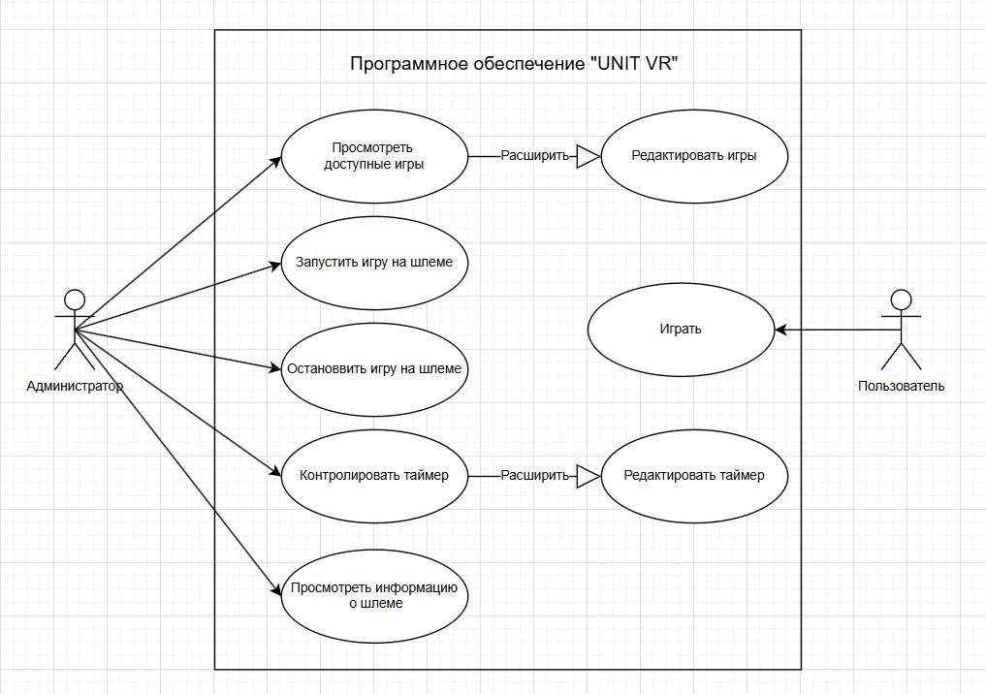
Рисунок 2 – Схема вариантов использования

На рисунке 3 представлена блок схема алгоритма работы программы.

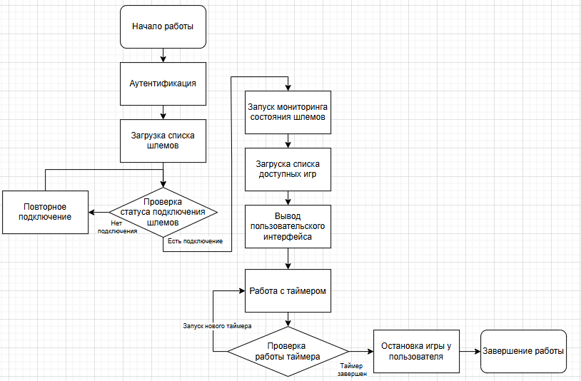
Рисунок 3 – Блок схема алгоритма работы

В качестве языков и инструментов разработки были выбраны:
- «Java» – объектно-ориентированный язык, официально поддерживаемый «Android» и обеспечивающий высокую стабильность, и масштабируемость;
- «SQLite» – лёгкая встраиваемая база данных для локального хранения информации;
- «Android Studio» – основная среда разработки Android-приложений;
- «ORMLite» – библиотека ORM для упрощённой работы с «SQLite»;
- «LibVLC» – библиотека для воспроизведения потокового видео и трансляции изображения;
- «OkHttp» – современная HTTP-библиотека для сетевого взаимодействия;
- «Postman» – инструмент для тестирования API-запросов.
Программный комплекс «UNIT VR» состоит из двух приложений: основного (для планшета администратора) и клиентского (для VR-шлемов). Между ними осуществляется сетевое взаимодействие, включая передачу команд на запуск, остановку или трансляцию контента. Каждое устройство отображается в интерфейсе с актуальными параметрами: уровень заряда, статус подключения, активная игра.
Интерфейс выполнен в тёмной цветовой гамме и адаптирован под планшеты. Реализованы основные экраны:
- Главное окно сессий;
- Профиль администратора;
- Экран управления устройствами;
- Окно видеотрансляции.
На главном экране администратор видит список подключённых VR-шлемов и может запустить игру на любом из них, настроить таймер и просматривать текущий статус сессии. Также реализована трансляция изображения в реальном времени с использованием потока RTSP, что удобно для вывода изображения на телевизоры в клубе.
В приложении реализована модульная архитектура, позволяющая в дальнейшем расширять функциональность. Навигация между экранами осуществляется через боковое меню. Все пользовательские данные сохраняются локально и доступны без подключения к интернету.
В результате дипломного проекта был создан программный продукт, соответствующий требованиям VR-клубов по удобству, скорости работы и устойчивости. Продукт прошел тестирование на целевом оборудовании и показал стабильную работу, что подтверждает его практическую ценность и возможность внедрения в реальную эксплуатацию.

«Разработка веб-сайта для программного продукта «1С: Колледж»»
Булатов Д.И., студент Уфимского колледжа радиоэлектроники, телекоммуникаций и безопасности.
Сафаров В.М., научный руководитель, мастер производственного обучения Уфимского колледжа радиоэлектроники, телекоммуникаций и безопасности.
Современная система среднего профессионального образования активно внедряет цифровые технологии для автоматизации управленческих процессов. Рынок образовательных IT-решений демонстрирует высокую конкуренцию, что требует от разработчиков эффективных маркетинговых стратегий. Веб-ресурсы становятся ключевым инструментом коммуникации с потенциальными клиентами, обеспечивая информирование о возможностях программных продуктов.
Отсутствие доступной и структурированной информации о программном продукте создает барьеры для принятия решений руководителями образовательных учреждений. Актуальность работы определяется необходимостью создания эффективного канала взаимодействия между разработчиками системы «1С: Колледж» и целевой аудиторией.
Для определения требований к функционалу веб-сайта программного продукта «1С: Колледж» был проведен анализ существующих веб-ресурсов комплексных решений для образовательных учреждений.
Система «Тандем.Университет» представляет собой комплексную систему автоматизации для управления образовательным учреждением с описанием функциональных модулей и адаптивным дизайном. Однако веб-сайт характеризуется недостаточным количеством примеров успешного внедрения, отсутствием информации о стоимости и калькулятора для расчета затрат на внедрение.
Система «GS-Ведомости» от компании «Гуру-Софт» предлагает автоматизацию управленческой деятельности образовательных учреждений с наличием скриншотов интерфейса и описанием функций. Несмотря на присутствие раздела новостей, веб-сайт имеет недостаточное количество визуальных материалов, ограниченное количество интерактивных элементов и отсутствие возможности онлайн-консультации.
Необходимо изобразить схемы для правильного построения взаимодействия пользователя с веб-сайтом. В данной работе были сделаны:
– схема структуры базы данных на рисунке 1;
– диаграмма Use Case на рисунке 2;
– схема структуры веб-сайта на рисунке 3.

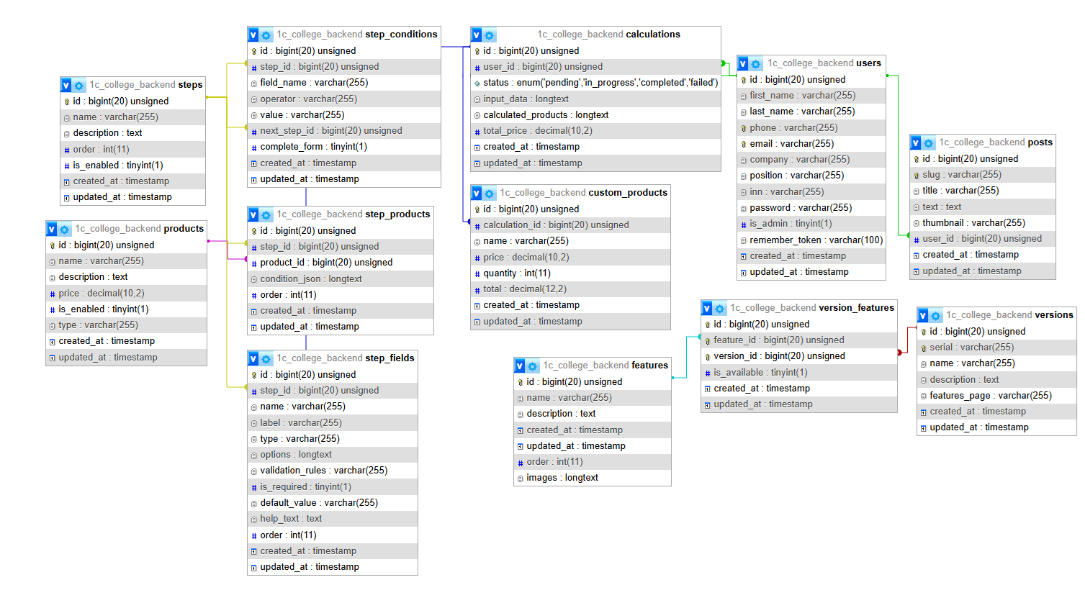
Рисунок 1 – Схема структуры базы данных

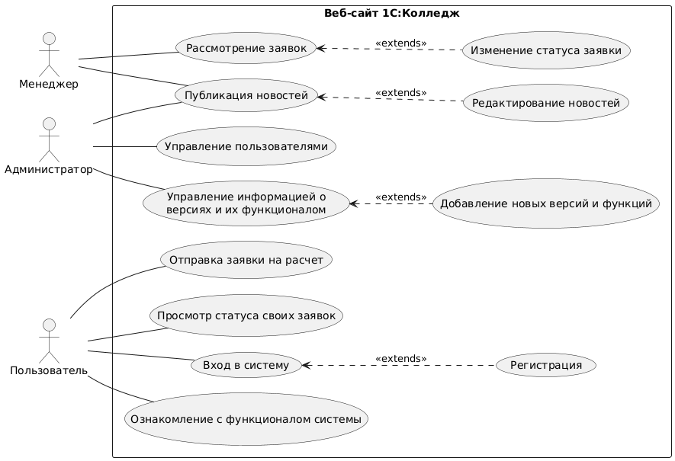
Рисунок 2 – Диаграмма Use Case

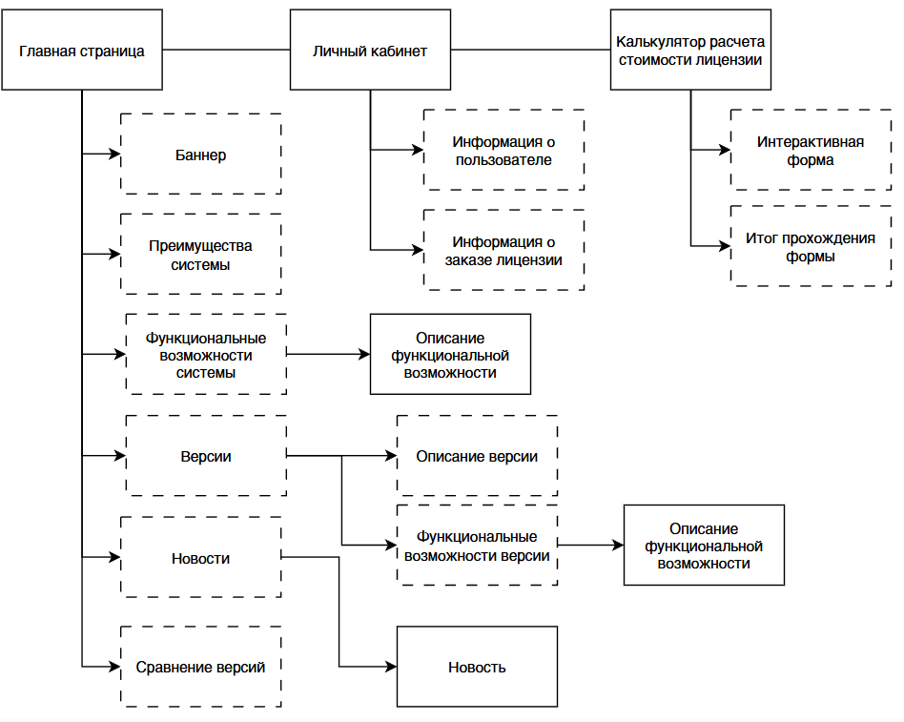
Рисунок 3 – Схема структуры веб-сайта
Для разработки веб-сайта были выбраны следующие технологии:
- PHP – серверный скриптовый язык для создания динамических веб-страниц;
- Laravel 12 – современный PHP-фреймворк с встроенными средствами безопасности и удобной системой маршрутизации;
- MariaDB – система управления базами данных с открытым исходным кодом;
- HTML – основной язык разметки для создания структуры веб-страниц;
- CSS – язык стилей для оформления и визуального представления элементов;
- JavaScript – язык программирования для обеспечения интерактивности;
- Tailwind CSS – утилитарный CSS-фреймворк для ускорения создания пользовательских интерфейсов;
- Alpine JS – JavaScript-фреймворк для добавления интерактивности.
- Инструментальные средства:
- Open Server – портативная программная среда для веб-разработки;
- PHPStorm – интегрированная среда разработки для PHP;
- Figma – графический редактор для создания дизайн-макетов.
Серверная часть веб-сайта реализована на базе архитектурного паттерна MVC (Model-View-Controller).
Ключевой компонент системы представляет собой интерактивный многошаговый калькулятор для расчета предварительной стоимости внедрения программного продукта. Калькулятор последовательно проводит пользователя через выбор параметров: версия программы, количество пользователей, серверная лицензия, мобильное приложение, годовое сопровождение.
На рисунке 4 представлен компонент калькулятора расчёта стоимости.

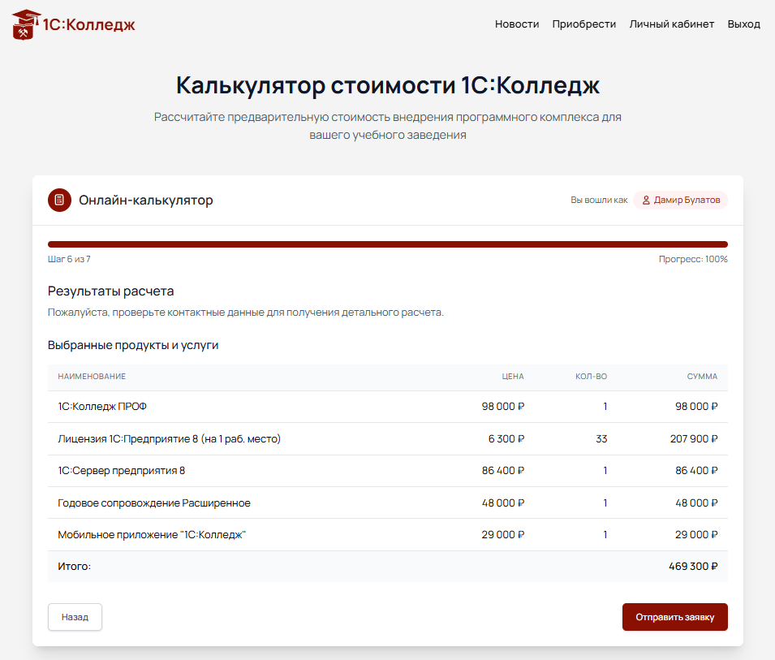
Рисунок 4 – Компонент калькулятора расчёта стоимости

Особенностью реализации является полная конфигурируемость параметров расчета через административную панель, что позволяет оперативно корректировать цены и опции без внесения изменений в код.
Веб-сайт полностью адаптирован для корректного отображения на различных устройствах, включая персональные компьютеры, планшеты и мобильные телефоны. Адаптация реализована с использованием фреймворка Tailwind CSS.
Программный код разработан с соблюдением принципов объектно-ориентированного программирования и современных стандартов веб-разработки.
В ходе выполнения работы был успешно разработан и реализован веб-сайт для продвижения программного продукта «1С: Колледж». Использование современных технологий веб-разработки обеспечило создание адаптивного и производительного решения с комплексным функционалом.
Итоговый веб-сайт опубликован и доступен по адресу: https://1c-college.ru.

«Разработка веб-интерфейса «WebMega» для программируемых логических контроллеров Мега12-NW»
Кузьмина К.Л., студентка Уфимского государственного колледжа радиоэлектроники.
Маннанов А.К., научный руководитель, преподаватель Уфимского государственного колледжа радиоэлектроники.
В условиях цифровизации производства, автоматизированные системы управления на основе ПЛК (программируемых логических контроллеров) становятся критически важными для конкурентоспособности предприятий. Однако, существующие методы мониторинга и управления ПЛК часто негибки, сложны в использовании, особенно в условиях территориально-распределенных производств, и требуют высокой квалификации персонала.
Для решения этой проблемы было решено разработать веб-интерфейс WebMega для ПЛК Мега12-NW. Задача – создать удобную, интуитивно понятную и масштабируемую систему мониторинга и управления параметрами контроллера через обычный веб-браузер. Это позволит значительно упростить контроль за производственными процессами и повысить эффективность работы операторов, снизив зависимость от специализированного персонала и расширив возможности доступа к данным в реальном времени.
Чтобы определить оптимальный функционал веб-интерфейса для ПЛК, целесообразно изучить существующие решения, применяемые в других контроллерах, что поможет определить оптимальный функционал, выявить эффективные решения и избежать недостатков конкурентов при создании веб-интерфейс.
Рассмотрим интерфейс промышленного ViewPAC VP-25W1 производства ICP DAS, представленный на рисунке 1.

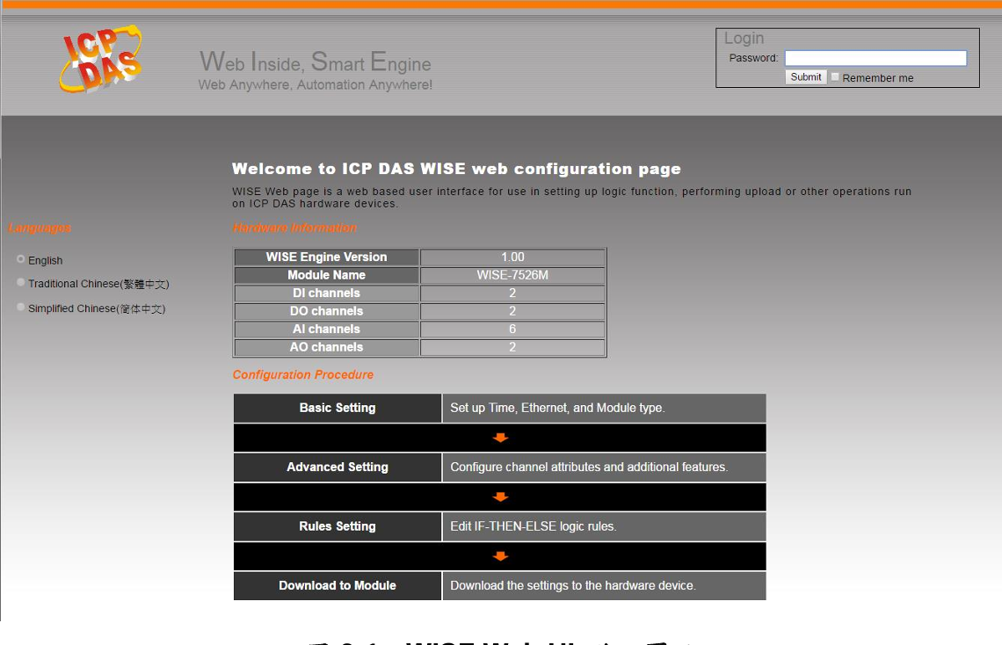
Рисунок 1 – Веб-интерфейс ICP DAS ViewPAC VP-25W1

Данный интерфейс обладает рядом преимуществ, таких как кроссплатформенность и возможность удаленного доступа и управления параметрами посредством веб-браузера. Однако, следует отметить и недостатки, включая отсутствие графической визуализации устройства, усложненную навигацию и относительно низкую скорость отклика. На основе проведенного анализа, можно сформулировать ключевые требования к разрабатываемому веб-интерфейсу: интуитивно понятная структура, высокая производительность и наличие графической визуализации.
Веб-интерфейс был создан с использованием современного технологического стека. В качестве программной платформы был выбран ASP.Net Core MVC, зарекомендовавший себя благодаря своей производительности и богатой библиотеке .NET. Это, в свою очередь, предопределило использование C#, JavaScript, HTML5 и CSS3 для реализации интерфейса. Для разработки и отладки применялись Visual Studio Code, DB Browser for SQLite, FileZilla и Putty, обеспечивая полный контроль над процессом разработки.
Пользовательский интерфейс был разработан на основе макета, созданного в Figma. Последующая интеграция в программную среду осуществлена посредством технологий HTML, CSS и JavaScript. Визуальное представление интерфейса приведено на рисунке 2.

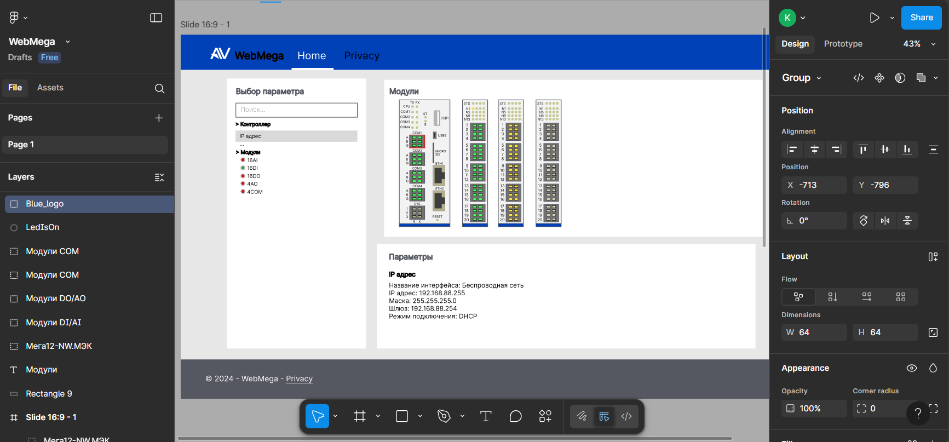
Рисунок 2 – UI веб-интерфейса

В связи с тем, что контроллер Мега12-NW функционирует под управлением операционной системы Linux, взаимодействие между программными компонентами реализуется посредством системы межпроцессного взаимодействия D-Bus. Веб-интерфейс выполняет роль клиента, направляющего запросы к серверу D-Bus для получения информации о параметрах модулей, извлекаемой из соответствующего драйвера. Полученные данные, представленные в формате JSON, преобразуются клиентом для последующей визуализации в веб-интерфейсе. Фрагмент кода подключения к D-Bus представлен на рисунке 3.

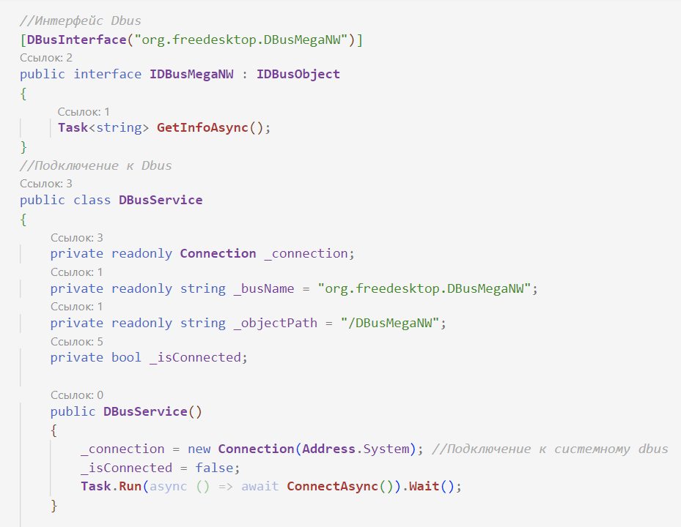
Рисунок 3 – Код подключения к D-bus

В рамках реализации программного обеспечения на платформе ASP.NET Core MVC, обусловленной архитектурой Model-View-Controller, ключевым элементом являются контроллеры. Данные компоненты обеспечивают обработку входящих запросов от пользователя, осуществляя извлечение необходимых параметров из запросов (например, из строк запроса, данных формы или заголовков) и последующую передачу полученной информации в модель данных для ее обработки, например, для выполнения бизнес-логики, доступа к базе данных или другим внешним сервисам. После завершения обработки, контроллер определяет оптимальное представление (View), которое будет отображено пользователю, основываясь на результатах, возвращенных моделью, и передает необходимые данные в это представление для формирования окончательного ответа. На рисунке 4 представлен фрагмент кода, отвечающий за получение сетевых параметров.

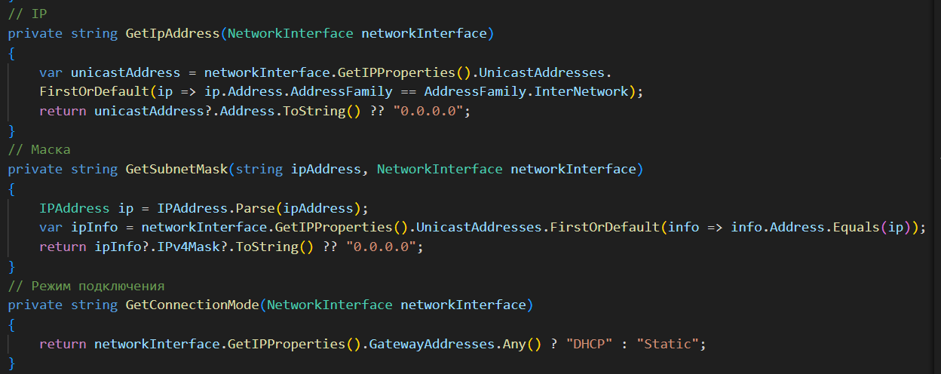
Рисунок 4 – Код получения сетевых параметров

Для инициализации параметров по умолчанию была разработана база данных, содержащая предустановленные значения сетевых параметров и параметров COM-портов. Схема структуры базы данных показана на рисунке 5.

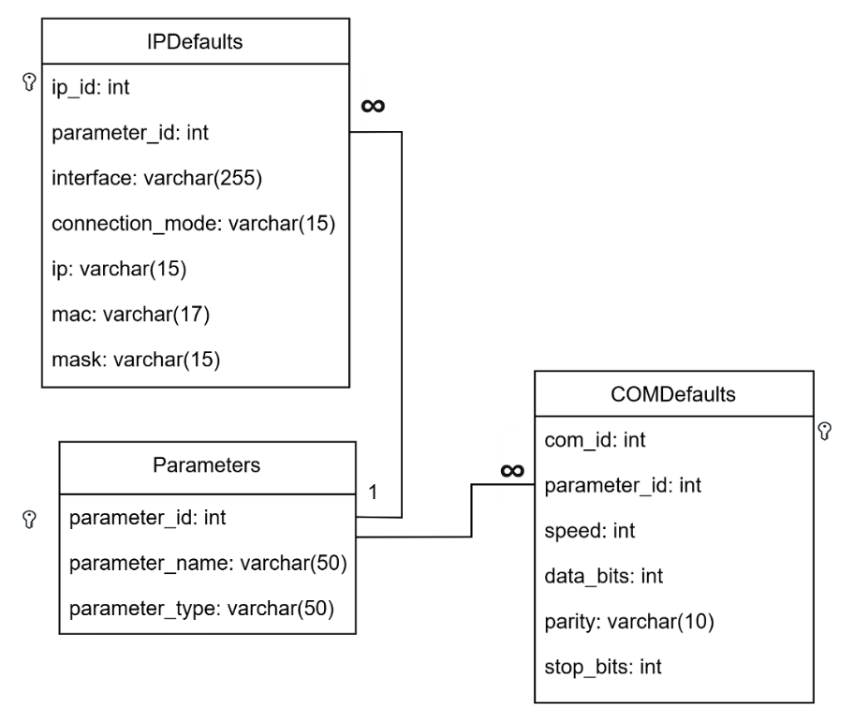
Рисунок 5 – Схема структуры базы данных

Для обеспечения взаимодействия веб-интерфейса с базой данных был задействован объектно-ориентированный интерфейс Entity Framework. Применение функциональности обратного проектирования Entity Framework позволило сгенерировать контекст данных и классы, соответствующие структуре таблиц базы данных. Данный подход существенно оптимизировал процесс интеграции и обеспечил эффективное взаимодействие между приложением и хранилищем данных.
Конечным результатом проведенной работы является продукт, представленный на рисунке 6.

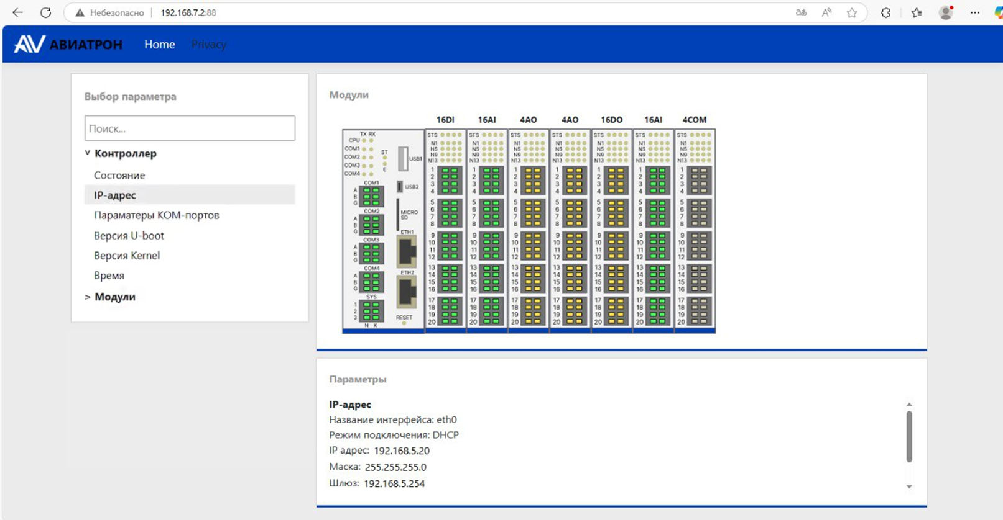
Рисунок 6 – Итоговый веб-интерфейс

В заключение, разработанный веб-интерфейс "WebMega" для ПЛК Мега12-NW демонстрирует успешную реализацию удобной и масштабируемой системы мониторинга и управления. Разработанная архитектура предусматривает дальнейшее развитие функциональности веб-интерфейса, непосредственно связанное с совершенствованием ПЛК Мега12-NW. Внедрение "WebMega" упростит контроль за процессами, повысит эффективность работы, снизит зависимость от специализированного персонала и обеспечит доступ к данным в реальном времени, что важно для цифровизации производства.

«Разработка компьютерной 3D игры «Zoomies»»
Чураева А.В., студентка Уфимского государственного колледжа радиоэлектроники.
Маннанов А.К., научный руководитель, преподаватель Уфимского государственного колледжа радиоэлектроники.
Видеоигры стали важнейшим сегментом индустрии развлечений, предлагая разнообразие жанров и платформ, что позволяет удовлетворить потребности самой широкой аудитории — от простых мобильных игр до масштабных AAA-проектов. Это разнообразие делает игровую индустрию не только финансово успешной, но и влиятельной культурной средой, стимулируя появление новых направлений, таких как киберспорт и стриминговые трансляции.
Разработчики компьютерных игр занимают важную роль в создании уникальных игровых продуктов, совмещающих креативные идеи и передовые технологии. Цель настоящей работы заключается в разработке прототипа гоночного симулятора, обладающего конкурентными преимуществами по сравнению с существующими аналогами.
Для определения необходимого функционала необходимо провести анализ существующих аналогов. Были рассмотрены игры «Drift86» и «Barro».
«Drift86» – это гоночная игра, разработанная RewindApp в 2019 году. В «Drift86» игрокам предстоит дрифтовать на различных автомобилях, настраивать их и участвовать в заездах, зарабатывая очки и улучшая свои навыки дрифта.
Достоинствами «Drift86» является разнообразие карт и машин и возможность добавление собственной музыки. Основным недостатком Drift86 являются технические проблемы. Легко провалиться сквозь текстуры, а столкновения часто приводят к застреванию в объектах окружения.
«Barro» – это гоночная игра, разработанная SC Jogos в 2018 году. В «Barro» игрокам предстоит участвовать в динамичных гонках на различных трассах, обогнать соперников и занять первое место.
Достоинством «Barro» является наличие различных погодных условий: ночь, туман и дождь, которые меняют атмосферу игры. А главным недостатком является неудобное управление транспортным средством и неудобное расположение камеры.
Изучение аналогов позволило сформулировать основные требования к новой игре: реалистичность физики, интуитивно понятное управление, уникальный визуальный стиль и возможность кастомизации.
Для разработки были выбраны следующие инструментальные средства: среда разработки Unity и игровой Unity 6, Visual Studio 2022 для написания кода игры на языке C#, Blender для создания моделей и анимаций, графический интерфейс DB Browser for SQLite для работы с базой данных.
Для создания главного героя игры сначала была создана 3D модель на основе раннее нарисованных эскизов. Далее была сделана UV развертка, наложены материалы и текстуры. После были добавлены кости и определена сила воздействия кости на вершину модели. И только после этого были сделаны анимации. Процесс создания 3D модели представлен на рисунке 1.

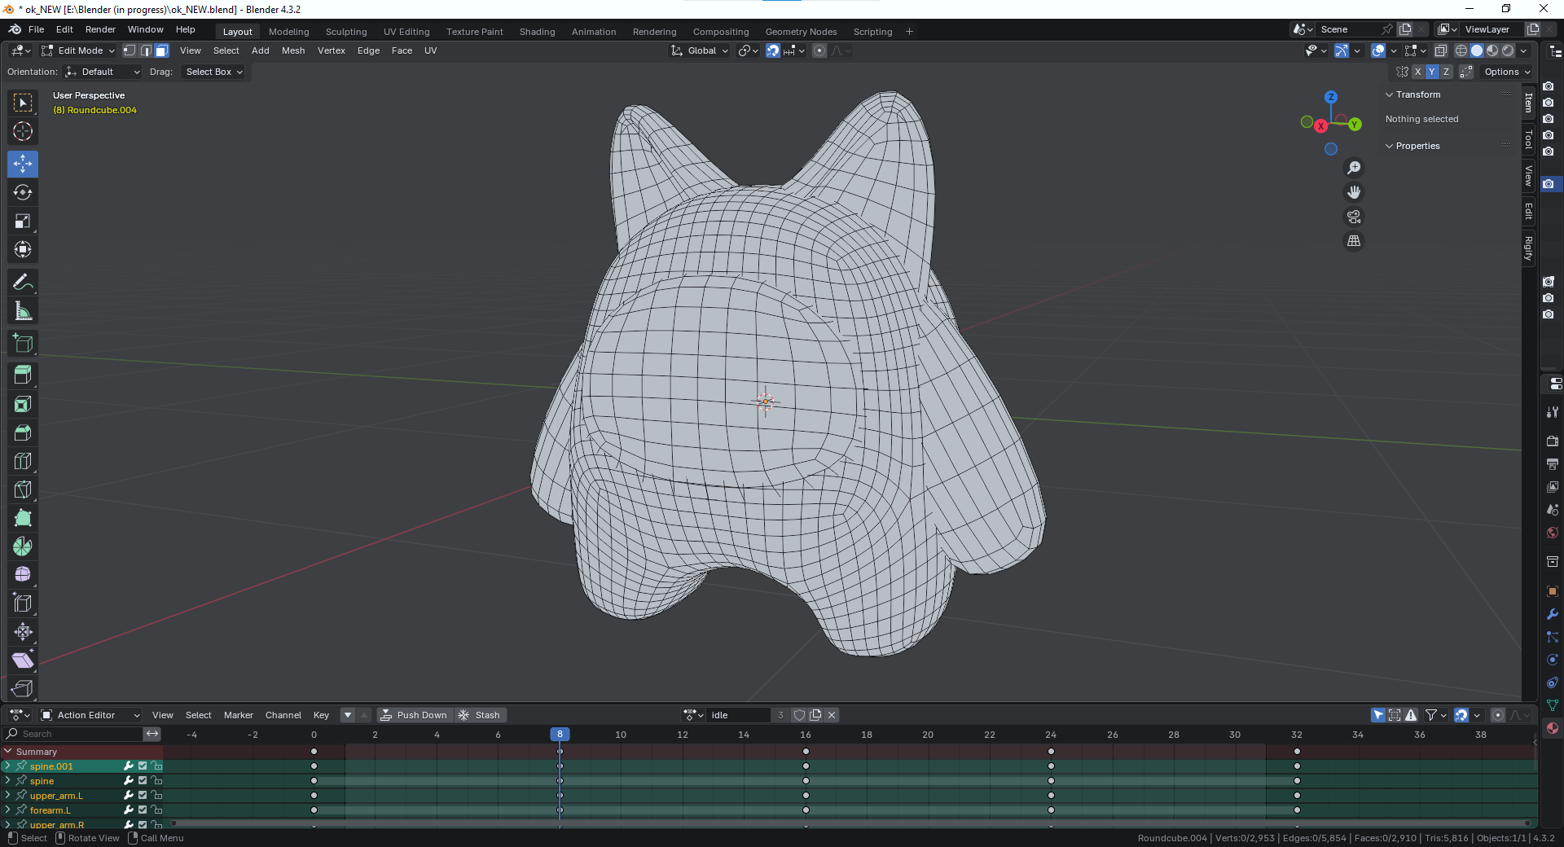
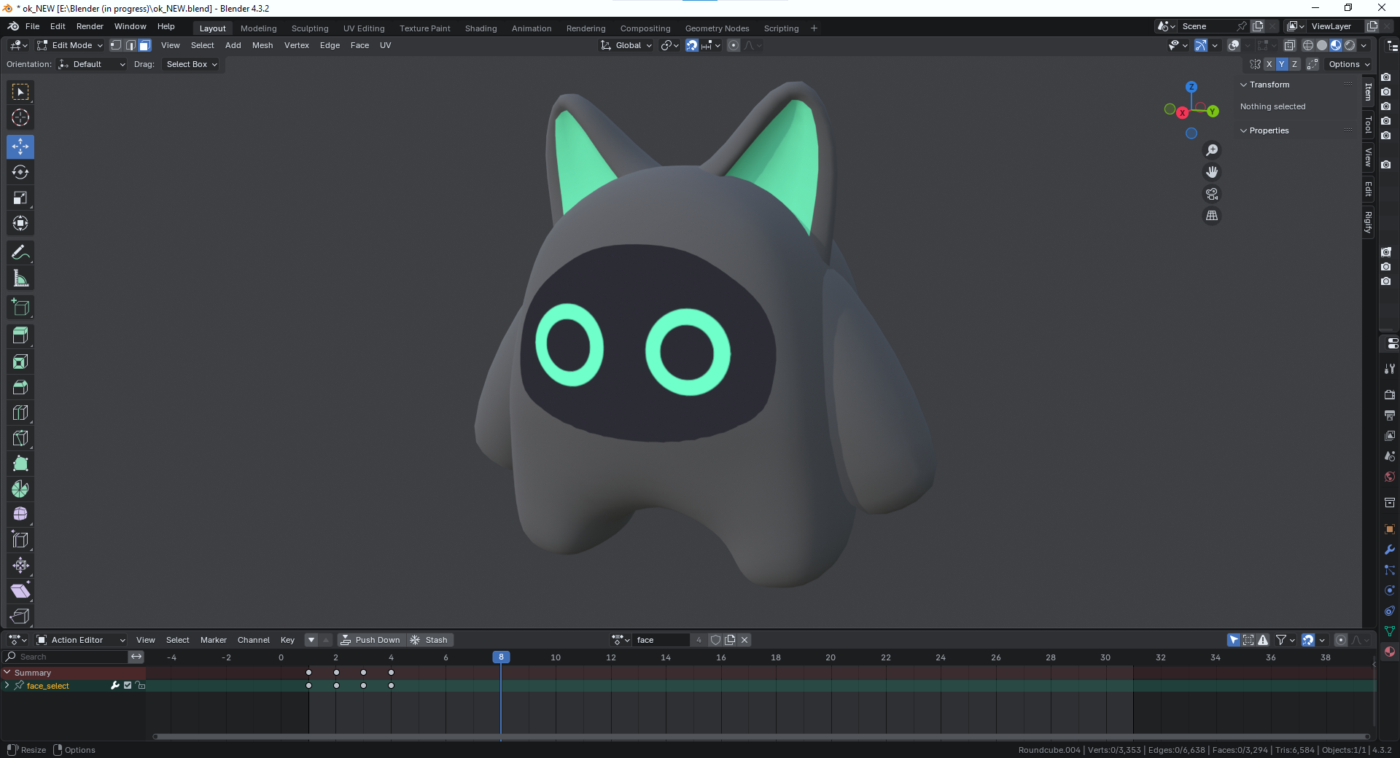
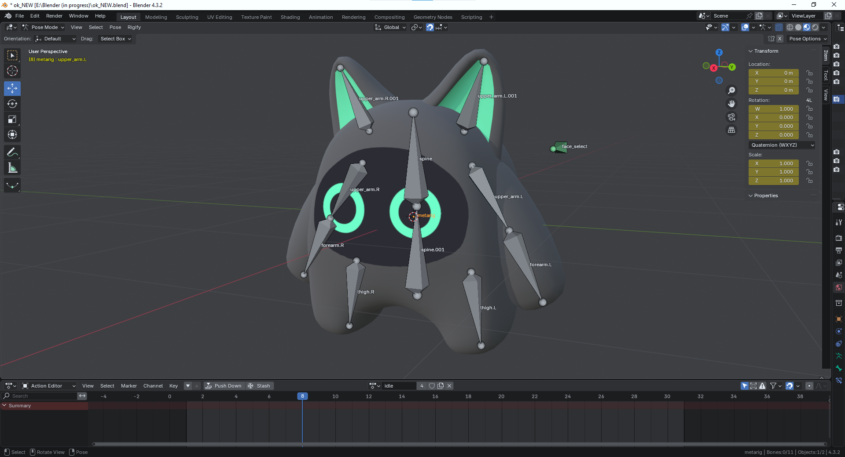

Рисунок 1 – Процесс создания 3D модели
Далее была разработана схема логической структуры базы данных (рисунок 2). В ней хранятся данные о выбранном персонаже, автомобиле, трассе и результатах гонки.

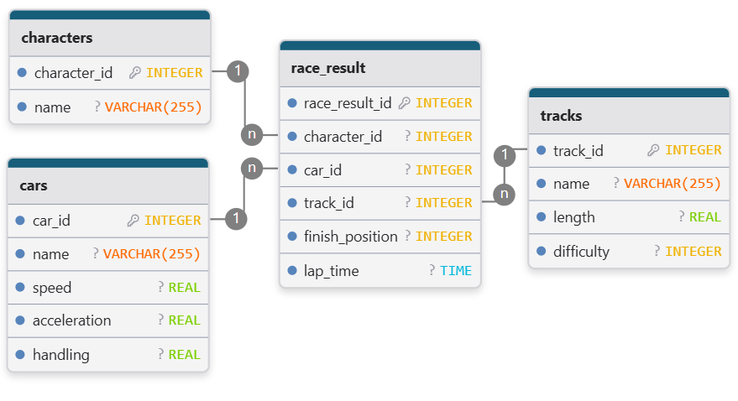
Рисунок 2 – Схема логической структуры базы данных
Был разработан начальный экрана, который открывается при запуске игры. Это сцена (рисунок 3) с главным персонажем игры и автомобилем, а также кнопками начать, выход и персонаж. При нажатии на кнопку «Персонаж» открывается окно настройки персонажа.


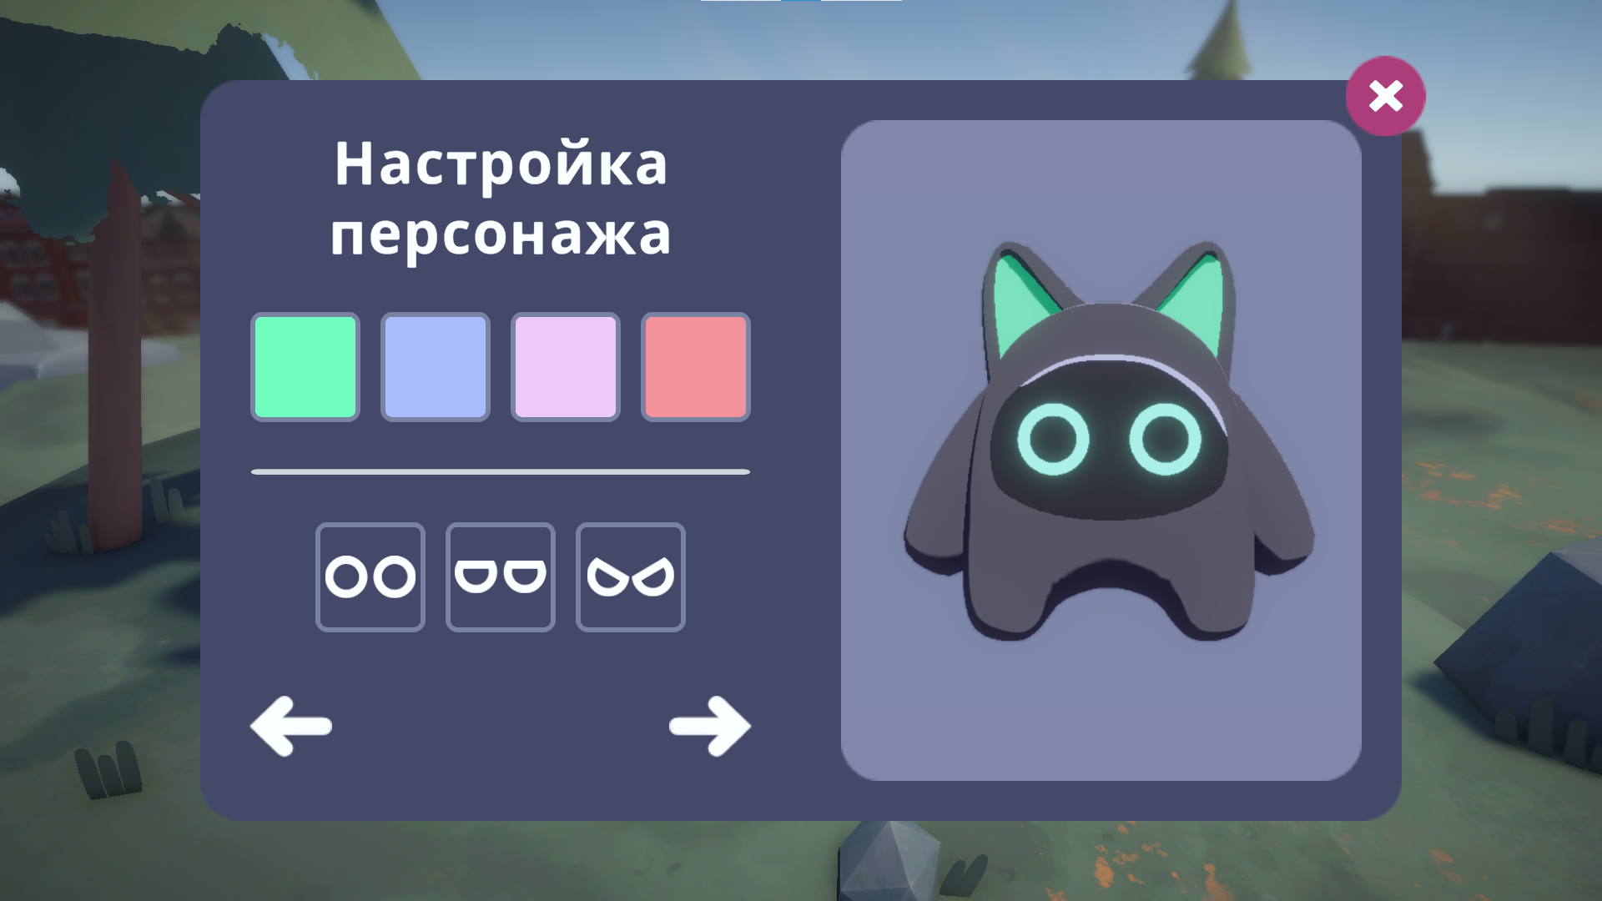

Рисунок 3 – Начальный экран
После нажатия на кнопку «Начать» открывается меню выбора режима гонки (рисунок 4). На данный момент в игре представлено два режима: Круговая гонка и Заезд на время с сохранением лучшего времени.
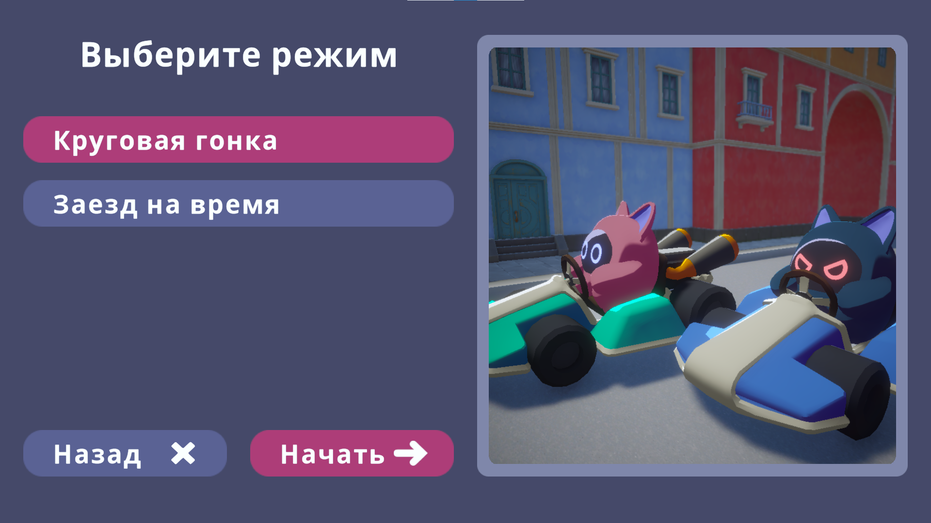
Рисунок 4 – Меню выбора режима гонок
После нажатия на кнопку «Начать» запускается выбранный уровень. Для создания уровней были разработаны модели окружения. Также были созданы визуальные эффекты, которые появляются во время резкого поворота на большой скорости. Это следы шин и клубы дыма, для которых также были сделаны соответствующие модели. Разработанные модели представлены на рисунке 5.
Рисунок 5 – Разработанный уровень

Важной частью работы стало создание искусственного интеллекта, контролирующего поведение противников на трассе. Его повороты и скорость зависят от расположения точек маршрута. Добавлены сенсоры на основе метода Raycast, позволяющие избегать препятствий путем анализа столкновений лучей с объектами сцены.
После создания персонажа, его противников и самого уровня были созданы анимации камеры для заставки в начале игры, интерфейс, показывающий пройденное количество кругов и текущее место, и мини–карта, отображающая положение всех игроков на карте. Процесс игры с искусственным интеллектом представлен на рисунке 6.
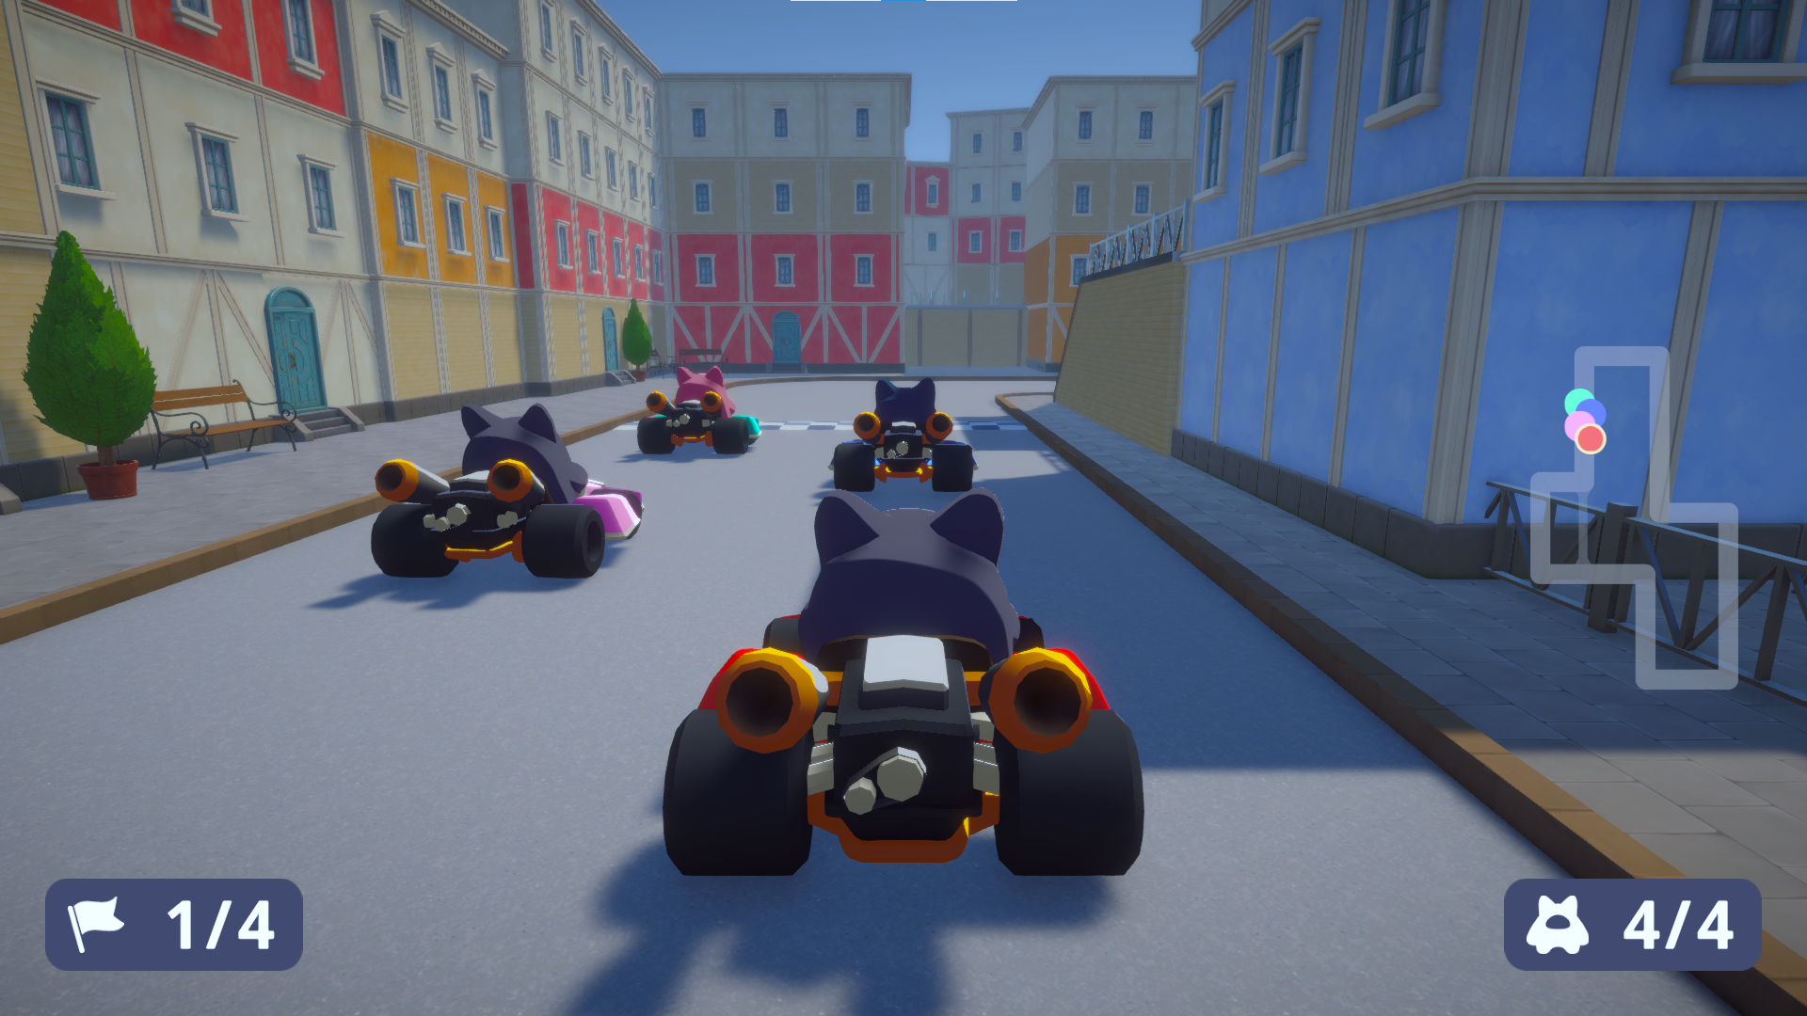
Рисунок 6 – Процесс игры

Итак, в ходе работы был успешно разработан прототип компьютерной 3D игры в жанре гоночного симулятора. Были проработаны модели, анимации и механики игры. В дальнейшем планируется добавить больше уровней, персонажей и автомобилей, а также планируется добавление мультиплеера.

«Разработка компьютерной игры «PatchMaker»»
Автор: Шавкунов-Кузук Н.Б., студент группы 9ИСП-42-21
Руководитель:Кашина М.А., преподаватель УКРТБ

Аннотация: В статье представлены результаты разработки 2D-roguelike игры «PatchMaker». Рассмотрены ключевые аспекты проектирования: уникальная механика «ремонта» цифровой системы в процессе боя, процедурная генерация уровней на основе алгоритма BSP (Binary Space Partitioning), гибридная система хранения данных (SQLite + облачный VPS) и визуальная реализация в стиле пиксель-арт. Описаны использованные технологии (Unity, C#, Aseprite) и архитектурные решения. Результатом является стабильно работающий игровой продукт с высокой реиграбельностью и уникальным геймплейным опытом.

Введение
Видеоигры, особенно независимые (инди) проекты, стали значимым культурным и технологическим феноменом. Среди популярных жанров выделяются roguelike-игры, характеризующиеся процедурной генерацией контента, перманентной смертью персонажа и высокой реиграбельностью. Целью данной работы является разработка 2D-roguelike игры «PatchMaker», актуальность которой обусловлена растущим спросом на инди-проекты и уникальностью предлагаемых механик. В отличие от классических представителей жанра, «PatchMaker» вводит ключевую механику «ремонта» цифровой системы прямо во время боя, создавая напряженный игровой процесс, требующий от игрока стратегического мышления и адаптации. Предметом исследования выступает процесс разработки 2D-roguelike игры с процедурной генерацией, объектом – сама игра «PatchMaker», включающая геймплей, механики и дизайн.
1. Проектирование и архитектура
Проектирование «PatchMaker» базировалось на модульной архитектуре, обеспечивающей гибкость и масштабируемость. Ключевые компоненты системы визуализированы через схемы:
- Схема логической структуры базы данных (Рис. 1): Реализует гибридное хранение. SQLite обеспечивает локальное сохранение прогресса игрока и настроек (UserAccountManager, PlayerStatsManager). Облачный VPS (FirstByte) поддерживает глобальную таблицу лидеров (LeaderboardManager), синхронизируемую через DataManager. GameController координирует игровую логику. Архитектура гарантирует работу как онлайн, так и офлайн;
- Use-Case схема (Рис. 2): Детализирует взаимодействие игрока (актора) с системой. Основные прецеденты: Управление персонажем, Ремонт узлов системы, Взаимодействие с терминалами/станками, Сбор улучшений («патчей»), Синхронизация с лидербордом, Управление оружием;
- Блок-схема алгоритма программы (Рис. 3): Описывает основной игровой цикл: Инициализация, Процедурная генерация уровня (BSP), Игровой процесс (обработка ввода, бой, ремонт), Проверка условий победы/поражения, Сохранение прогресса (локальное/облачное), Завершение цикла или переход к новому уровню.

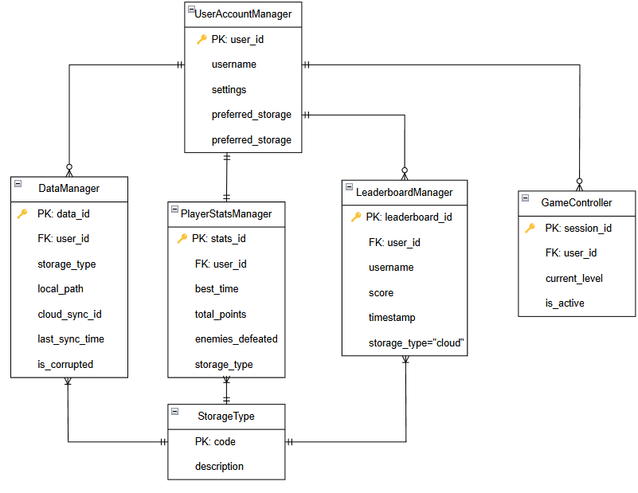
Рисунок 1 – Схема логической структуры базы данных

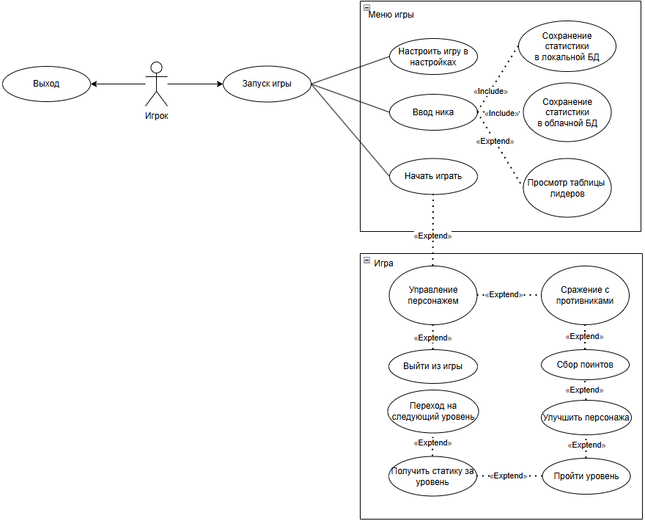
Рисунок 2 – Use Case схема
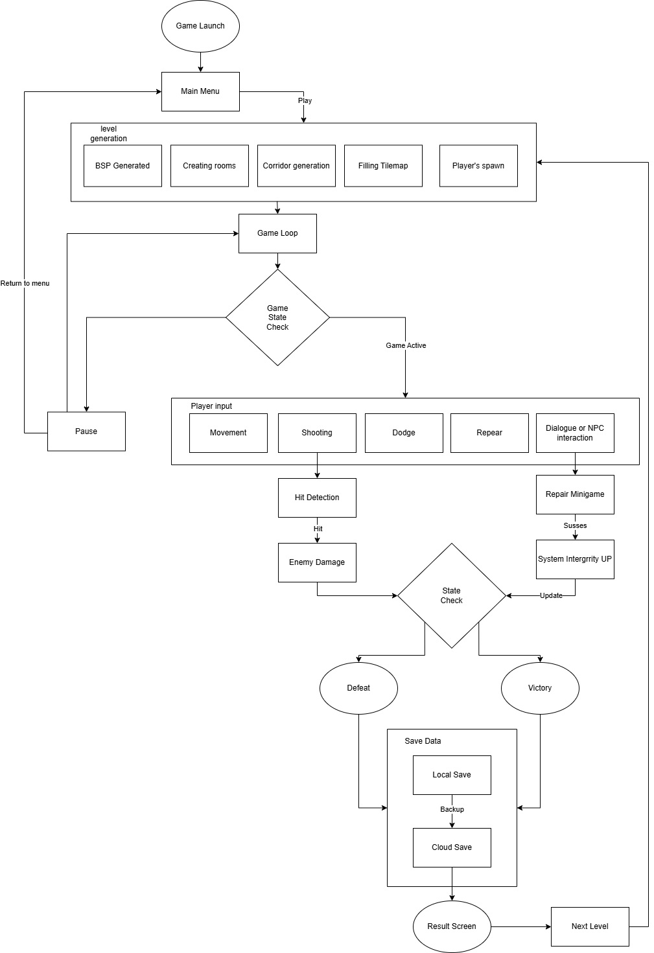
Рисунок 3 – Схема логической структуры игры

Технологический стек:
«PatchMaker» реализован на движке Unity с использованием языка C# в среде разработки Visual Studio , что обеспечило объектно-ориентированную архитектуру, производительность и глубокую интеграцию с инструментами движка. Система управления версиями GitHub использовалась для контроля изменений и командной работы. Вся графика создана и анимирована в редакторе пиксель-арта Aseprite. Для хранения данных реализована гибридная система: SQLite отвечает за локальное хранение прогресса и настроек на компьютере пользователя, обеспечивая возможность игры без постоянного подключения к интернету. Облачная составляющая (глобальная таблица лидеров) развернута на виртуальном частном сервере (VPS), арендованном у провайдера FirstByte. Управление и настройка сервера, а также отладка сетевого взаимодействия осуществлялись с помощью SSH-клиента PuTTY и сетевого анализатора FirstByte.

2. Ключевые аспекты разработки
2.1. Процедурная генерация уровней(Рис. 4): Реализована на основе алгоритма BSP. Игровое пространство рекурсивно разделяется на прямоугольные узлы. В конечных узлах генерируются комнаты случайного размера с соблюдением минимальных/максимальных параметров. Комнаты соединяются L-образными коридорами. Финализация уровня включает оформление с использованием системы Tilemap Unity, обеспечивая структурную целостность и уникальность каждого прохождения.

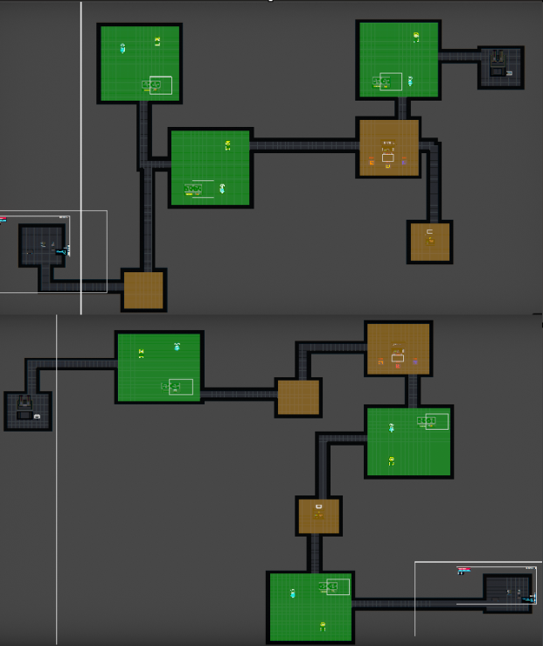
Рисунок 3 – Примеры готовых генераций уровня с видом с сверху
2.2. Визуальная составляющая: Вся графика создана вручную в Aseprite в стиле пиксель-арт. Стилистика выдержана в холодных, приглушенных тонах киберпанк-антиутопии (серо-синие, металлические оттенки фона и окружения). Персонаж и ключевые элементы (источники света, активные узлы) выделены яркими неоновыми акцентами (розовый, голубой, зеленый) для обеспечения высокой читаемости в динамичных сценах. Анимации (движение, атаки, кувырок, работа станков) созданы кадровым методом с частотой 12 FPS, соответствуя ретро-атмосфере.
2.3. Игровые механики:
- Базовые: Точное управление персонажем (движение, прыжки, кувырок для уклонения), перманентная смерть, сбор случайных улучшений-«патчей», модифицирующих характеристики и способности;
- Уникальная механика «Ремонт системы»: Центральный элемент геймплея. Игрок должен одновременно: Сражаться с волнами вирусов (разные типы с уникальными паттернами атак: GhostKin - летающий, стреляющий с предсказанием; взрывающиеся; замедляющие). Поддерживать работоспособность критических узлов (генераторы энергии, ремонтные станки, терминалы). Активация требует времени и ресурсов, оставляя игрока уязвимым. Неуспешный ремонт или разрушение узлов ведет к поражению;
- Система оружия: Разнообразие типов (Винтовка, Револьвер, Дробовик, Двустволка) с уникальной механикой стрельбы (скорострельность, урон, дистанция, перезарядка), влияющей на тактику боя;
- Взаимодействие с окружением: Терминалы (случайная активация временных улучшений), Магазины (покупка постоянных/временных улучшений за внутриигровую валюту), Станки (производство ресурсов для ремонта).Гибридное хранение данных: Архитектура системы данных обеспечивает гибкость: локальное хранилище (SQLite) гарантирует доступность прогресса в офлайн-режиме и быструю загрузку, а облачная синхронизация через VPS (FirstByte) позволяет игрокам соревноваться в глобальной таблице лидеров, добавляя социальный аспект и долгосрочную мотивацию;
2.4. Гибридное хранение данных: Архитектура обеспечивает гибкость и отказоустойчивость. Локальное хранилище (SQLite) гарантирует доступность прогресса (пройденные уровни, собранные патчи, настройки) в офлайн-режиме и быструю загрузку. Облачная синхронизация (VPS FirstByte) через API реализует глобальную таблицу лидеров (лучшее время, очки, количество побеждённых противников), добавляя социальный аспект и долгосрочную мотивацию.

Заключение
В ходе дипломной работы успешно разработана конкурентоспособная 2D-roguelike игра с уникальными механиками с использованием современных и доступных инструментов. Ключевым результатом является создание игры «PatchMaker», где основная инновация – механика одновременного боя и «ремонта» цифровой системы – успешно реализована и интегрирована в геймплейный цикл, создавая новый игровой опыт в рамках жанра.
Эффективное применение алгоритма BSP обеспечило высокую реиграбельность уровней. Разработанная гибридная система хранения данных на основе SQLite и облачного VPS решила задачи локального сохранения прогресса и реализации глобального социального элемента (лидерборд). Визуальный стиль, созданный в Aseprite, соответствует тематике и обеспечивает необходимую функциональную читаемость.
Оптимизированный технологический стек (Unity, C#, Aseprite) доказал свою адекватность для задач инди-разработки. Перспективы развития проекта включают расширение игрового контента (новые типы врагов, оружия, узлов для ремонта, уровней), углубление механики «патчей» и «ремонта», добавление сюжетных элементов, а также адаптацию под мобильные платформы. «PatchMaker» обладает потенциалом для публикации на цифровых дистрибутивных платформах.

«Разработка устройства зарядки аккумулятора с использованием ветрогенератора»
Ткаленко К.А., студент Уфимского колледжа радиоэлектроники, телекоммуникаций и безопасности.
Альметова Л.И научный руководитель, преподаватель Уфимского колледжа радиоэлектроники, телекоммуникаций и безопасности.
Актуальность темы проекта заключается в энергетической автономности, так как ветровая энергия доступна в удалённых и труднодоступных регионах, где нет стабильного электроснабжения. Это делает проект особенно актуальным для сельской местности, экспедиций. Кроме того, устройства зарядки аккумулятора удобен в использовании, так как не требует постоянного контроля зарядки устройств или техники.
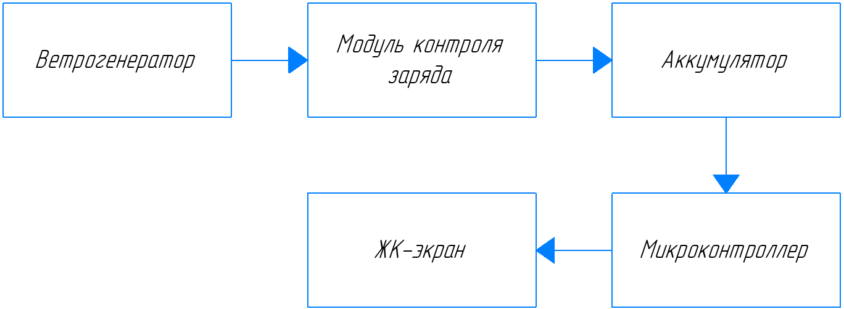
Рисунок 1 – Устройство зарядки аккумулятор с использованием ветрогенератора. Схема электрическая структурная

Структурная схема разработанного Устройство зарядки аккумулятора с использованием ветрогенератора состоит из следующих элементов:
- ветрогенератор - служат для выработки кинетической энергии в электрическую;
- модуль контроля заряда - служит для предотвращая перезаряда аккумулятора или разряда до критического уровня;
- аккумулятор - служит для зарядки устройств;
4) микроконтроллер Arduino – управляет работой всего устройства;
5) ЖК-экран - служит для вывода значений таких как: процент заряда акб, напряжение, вольтаж.
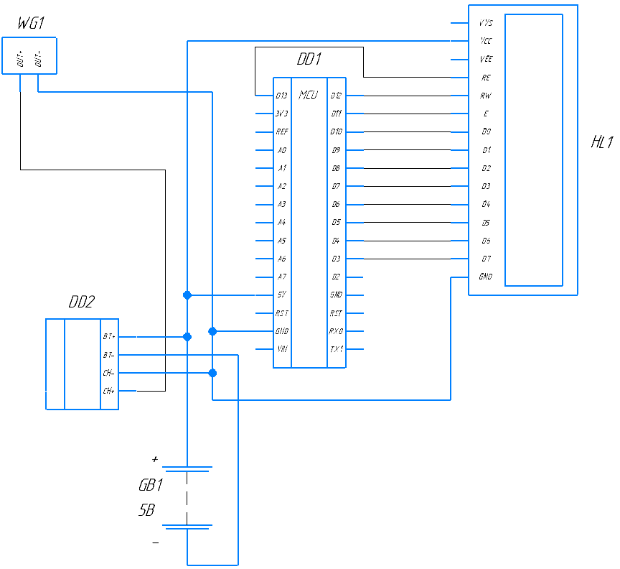
Разработанная принципиальная схема представлена на следующем рисунке.
Рисунок 2 – Устройство зарядки аккумулятора с использованием ветрогенератора. Схема электрическая принципиальная

Миниатюрный вертикальный ветрогенератор (WG1) вырабатывает энергию, которая поступает на модуль контроля заряда Y-L30a (DD2), который питает аккумулятор (GB1). Аккумулятор питает Arduino Nano (DD1). Вся информация отображается на дисплее (HL1).
В соответствии с электрической принципиальной схемой компоненты были соединены между собой и размещены в корпусе.

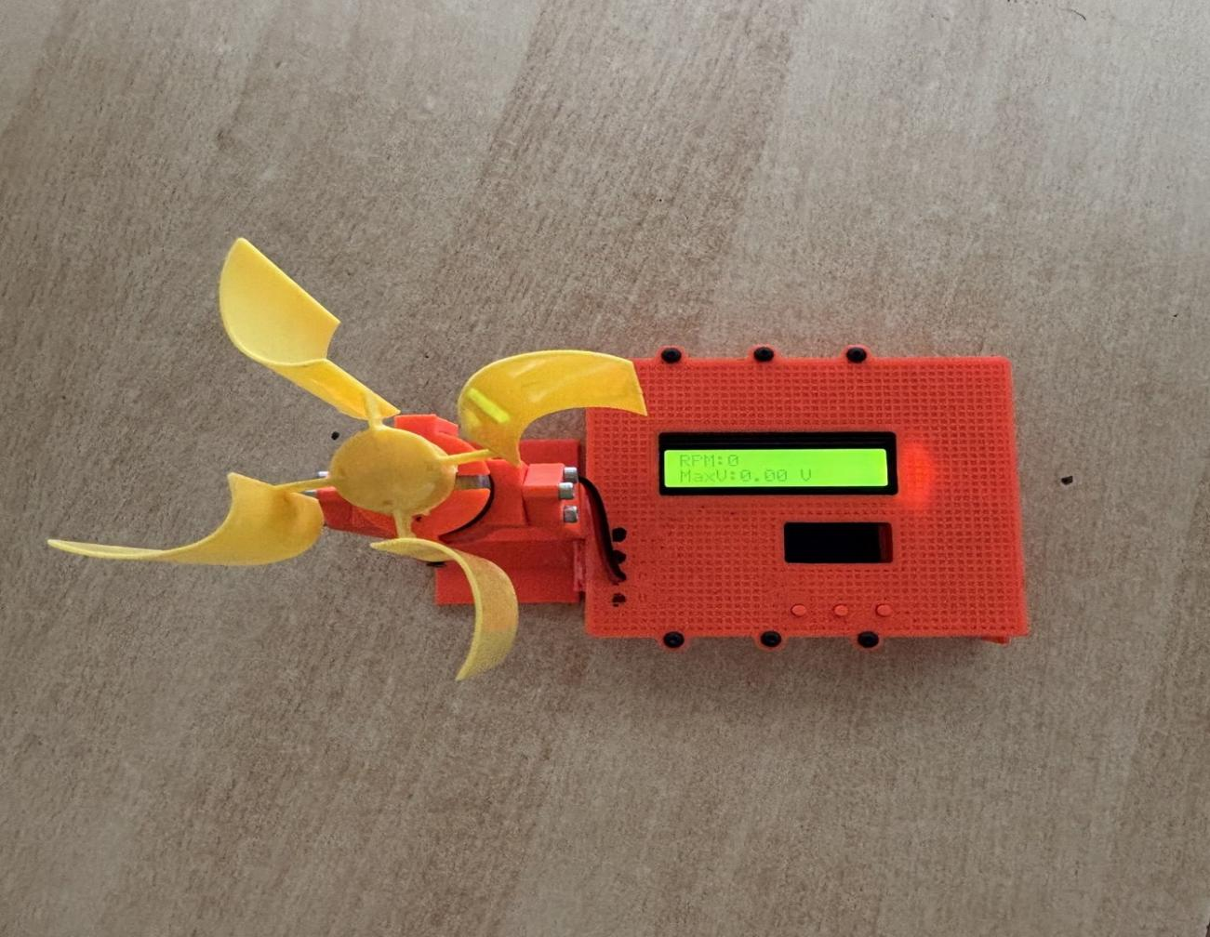

Рисунок 3 - Устройства зарядки аккумулятора с использованием ветрогенератора

Разработана блок-схема устройства зарядки аккумулятора с использованием ветрогенератора, которая включает три части.
Первая часть состоит из подключения библиотек для комплектующих макета.

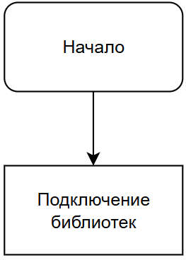

Рисунок 4 – Первая часть блок-схемы алгоритма

Вторая часть отвечает за получение данных с модуля XY-30La и вывод их на экран.

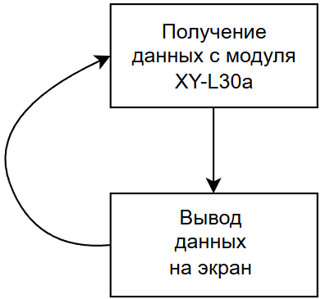

Рисунок 5 – Вторая часть блок-схемы алгоритма

Полноценный вид блок-схемы

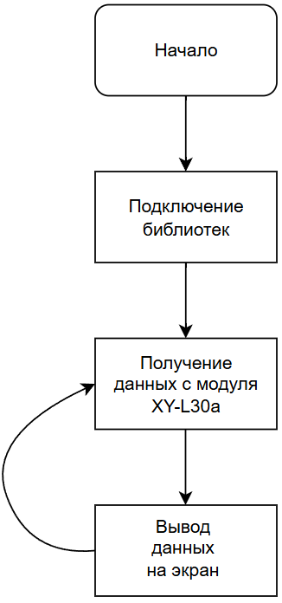

Рисунок 6 – Третья часть блок-схемы алгоритма

Разработанный проект является актуальным в настоящее время, так как это эффективный и удобный так же устройство предназначено для преобразования энергии ветра в электрический ток, пригодный для зарядки свинцово-кислотных или литиевых аккумуляторов. Оно может быть использовано в автономных системах энергоснабжения, таких как дачные дома, удалённые метеостанции и походные условия.

«Разработка самоходного робота с распознаванием объектов»
Беляков Е.Н., студент Уфимского колледжа радиоэлектроники, телекоммуникаций и безопасности
Хакимова Г.Г., научный руководитель, преподаватель Уфимского колледжа радиоэлектроники, телекоммуникаций и безопасности
Актуальность темы разработки самоходного робота с функцией распознавания объектов заключается в необходимости повышения эффективности и безопасности процессов в различных отраслях, таких как логистика, сельское хозяйство, здравоохранение и охрана. Роботы с подобными возможностями могут выполнять задачи по сбору информации, мониторингу окружающей среды, а также автоматизированной доставке товаров и материалов, что значительно ускоряет процессы и снижает затраты.

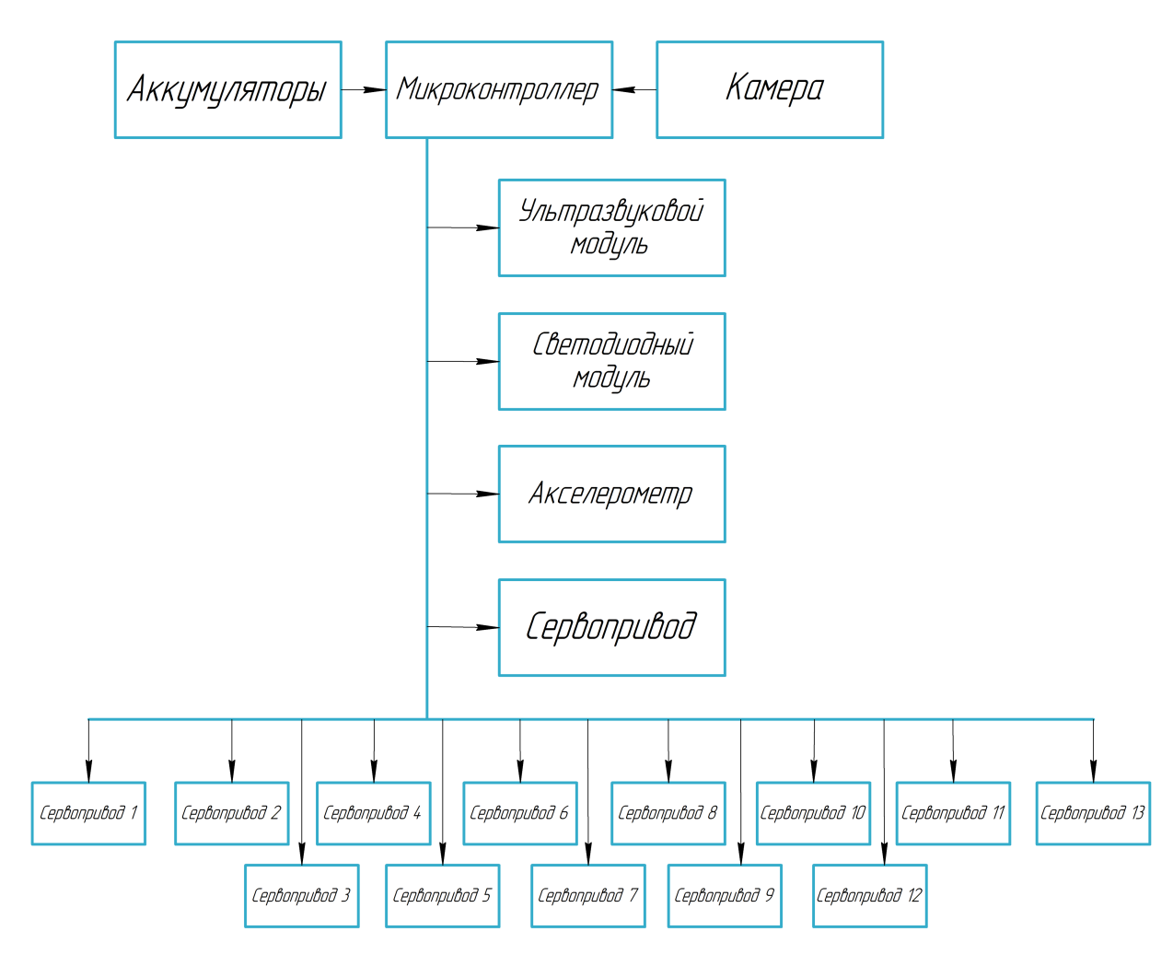
Рисунок – Самоходный робот с распознаванием объектов.
Схема электрическая структурная

Структурная схема разработанного устройства контроля доступа по отпечатку пальца состоит из следующих элементов:
- аккумуляторы – служат для питания;
- Микроконтроллер – управляет работой всего робота;
- камера – отвечает за зрение;
- ультразвуковой датчик – отвечает за измерение и определение расстояния;
- светодиодный модуль – отвечает за подсветку;
- акселерометр – отвечает за балансировку робота;
- сервопривод – отвечает за движение головы;
- Сервопривод1-13 – отвечает за движение ног;
Произведен выбор компонентов для схемы на основании сравнения:
- платформа Raspberry Pi 4;
- cервопривод pdi-1109mg;
- Ультразвуковой датчик hc-sr04;
- акселерометр mpu-6050.
Разработанная принципиальная схема представлена на следующем рисунке.

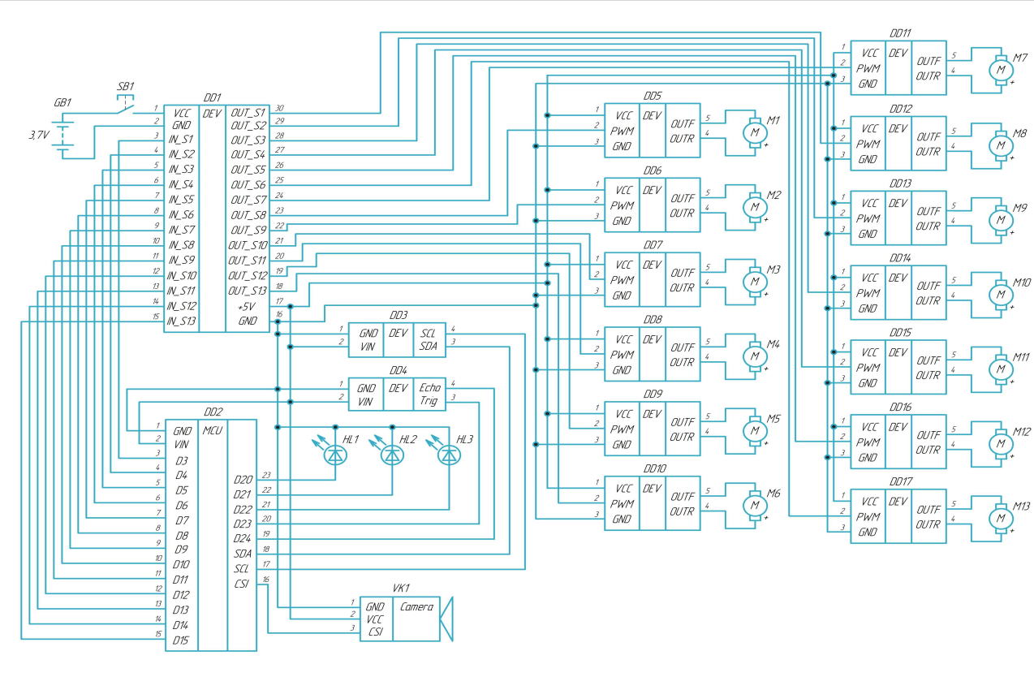
Рисунок – Разработка робота с распознаванием объектов.
Схема электрическая принципиальная

При включении питания происходит инициализация Raspberry Pi. После полного включения Rspberry Pi происходит автоматическая настройка сервоприводов на установленные через программный код координаты. Робот встает на ноги. После этого сервер Raspberry Pi сразу начинает раздачу. По установленному IP-адрессу(в зависимости от того, к какой сети подключён Raspberry Pi) через интуитивно понятное приложение на телефоне можно управлять роботом. Так же управлять им можно через специальное приложение на компьютере. Подключение происходит аналогично как и на телефоне. Но на компьютере более обширное управление так же там можно окалибровать положение ног и цвет подсветки.
В соответствии с электрической принципиальной схемой компоненты были соединены между собой и размещены в корпусе.

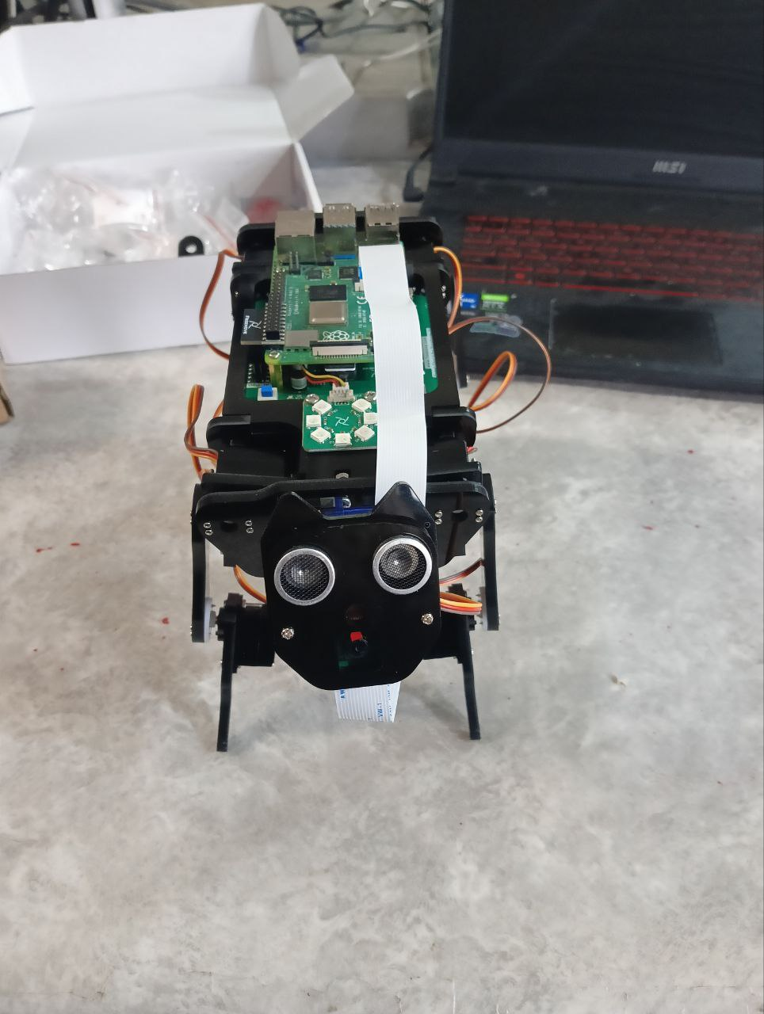
Рисунок – Самоходный робот с распознаванием объектов

Разработанный проект является актуальным в настоящее время, так как создание самоходного робота с функцией распознавания объектов может существенно повлиять на различные широко направленные области. Ведь современные технологии стремительно развиваются, и автоматизация процессов во всех сферах жизни становится всё более актуальной

«Разработка грузоподъемного крана»
Научный руководитель: Мочалов А.Н
Проект разработал: Букарев В.А
Актуальность темы грузоподъемный кран:
Современные грузоподъемные краны эффективно перемещают тяжелые грузы, сокращают сроки работ и минимизирут риск для персонала. Их оснащают системами автоматизации и безопасности что повышает эффективность эксплуатации. Имеют универсальное применение в строительстве, логистике и производстве.
При выполнении дипломного проекта необходимо решить следующие основные задачи:
- изучение теоретических основ и разработка поэтапный план
- выбор необходимых комплектующих;
- разработка принципиальной схемы;
- разработка и печать необходимых деталей для сборки робота;
- сборка грузоподъемного крана;
- разработка программного кода и настройка микроконтроллера;
Практическая значимость. Грузоподьемный кран служит средством для изучения, позволяя студентам и учащимся на практике видеть, как теоретические концепции применяются в реальной жизни.
Так же при увеличении габаритных размеров можно применять в небольших цехах или помещениях.
Область применения:
- в строительстве, особенно при возведении высотных зданий, башенные краны стали незаменимыми благодаря своей способности поднимать грузы на высоту до 300 метров с точностью позиционирования ±5 мм, что невозможно при использовании других подъемных механизмов. Их вылет стрелы до 80 метров позволяет эффективно работать на плотной городской застройке, где пространство для маневра ограничено. В портовых терминалах специальные козловые и мостовые краны демонстрируют непревзойденную производительность до 50 циклов в час, оснащенные системами демпфирования, которые предотвращают раскачивание контейнеров при ветреной погоде;
- энергетическая отрасль предъявляет особые требования к крановому оборудованию, особенно при монтаже турбин и другого тяжелого оборудования. Здесь применяют краны с плавным ходом (скорость до 0,5 м/мин) и системами микропривода, которые обеспечивают бережную установку дорогостоящего оборудования массой до 1000 тонн;
- в авиа и судостроении выбор в пользу специальных крановых систем обусловлен необходимостью работы с особо крупногабаритными и чувствительными к вибрациям конструкциями, где даже минимальный люфт или неточность позиционирования недопустимы;
- в портах и на складах краны вытеснили ручной труд благодаря своей феноменальной производительности. Один портовый кран способен за час перегрузить десятки контейнеров, заменив при этом целую бригаду грузчиков. Особые системы демпфирования позволяют им работать при сильном ветре, когда другие методы погрузки становятся опасными. На современных автоматизированных складах мостовые краны и штабелеры, управляемые компьютерными системами, обеспечивают беспрецедентную скорость и точность складирования товаров;
- особые условия работы, такие как взрывоопасные среды на нефтехимических предприятиях, радиационная опасность на АЭС или экстремально низкие температуры в северных регионах, требуют специализированных крановых решений. Эти краны разрабатываются с учетом конкретных условий эксплуатации, включая специальные материалы конструкций, дополнительные системы безопасности и особые защитные покрытия. Выбор конкретного типа крана всегда основывается на комплексном анализе технических характеристик грузов, условий работы и экономической эффективности, что делает грузоподъемные краны оптимальным решением для широкого спектра промышленных задач.

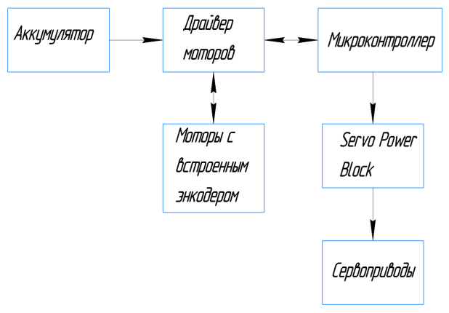
Рисунок 1 - Структурная схема грузоподъемного крана

Система работает следующим образом: аккумулятор питает микроконтроллер и драйвер моторов, которые управляют моторами с энкодерами и сервоприводами. Энкодеры передают данные о положении и скорости моторов обратно в контроллер для точного управления. Servo Power Block обеспечивает стабильное питание сервоприводов. Вся система работает по принципу замкнутого цикла: контроллеры получают команды, приводят в движение моторы и сервоприводы, а обратная связь от энкодеров позволяет корректировать их работу в реальном времени.
Элементы электрической структурной схемы:
- аккумулятор - источник питания для всей системы, обеспечивает энергией контроллеры, сервоприводы и другие компоненты;
- драйвер моторов - основной управляющий модуль, который отвечает за обработку команд, координацию работы сервоприводов и взаимодействие с другими компонентами системы;
- микроконтроллер - вспомогательный контроллер, который может выполнять специализированные задачи, такие как управление дополнительными устройствами или обработка данных с энкодеров;
- моторы со встроенным энкодером - двигатели, оснащенные энкодерами для точного контроля положения и скорости. Энкодеры передают данные обратной связи в контроллеры (TITAN или VNX) для корректировки работы системы;
- servo power block - блок питания сервоприводов, который обеспечивает стабильное напряжение и ток для эффективной работы сервоприводов;
- сервоприводы - исполнительные устройства, получающие сигналы от контроллеров (TITAN/VNX) и приводящие в движение механические части системы. Обеспечивают точное позиционирование и управление скоростью.
Произведен выбор компонентов для схемы на основании сравнения:
- микрокомпъютер Raspberry Pi 4;
- драйвер моторов Titan Quad Motor Controller;
- servo power block;
- сервопривод Studica Robotics;
- мотор постоянного тока Studica Maverick с энкодером;
- аккумулятор Studica 12V 3000mAh NiMH.

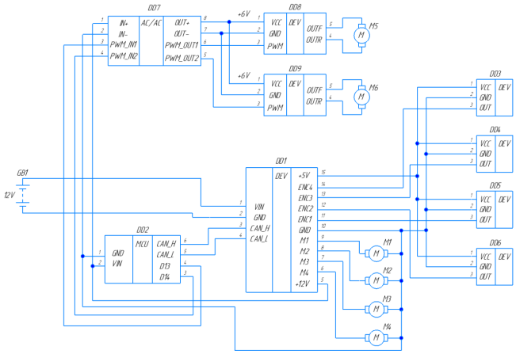
Рисунок 2 - Принципиальная схема грузоподъемного крана

Приведены буквенно-цифровые обозначения для элементов приведенные на рисунке 2:
- GB1- аккумуляторы Studica 12V 3 000 mAh NiMH;
- DD1- микроконтроллер TITAN Studica Robotics;
- DD2- микроконтроллер VMX Studica Robotics;
- DD3, DD4, DD5, DD6 - инкрементальные оптические энкодеры;
- M1, M2, M3, M4-щёточные двигатели внутри моторов постоянного тока;
- DD7- Servo Power Block;
- DD8, DD9- контроллер сервопривода;
- M5, M6 - щёточный двигатель внутри сервопривода.

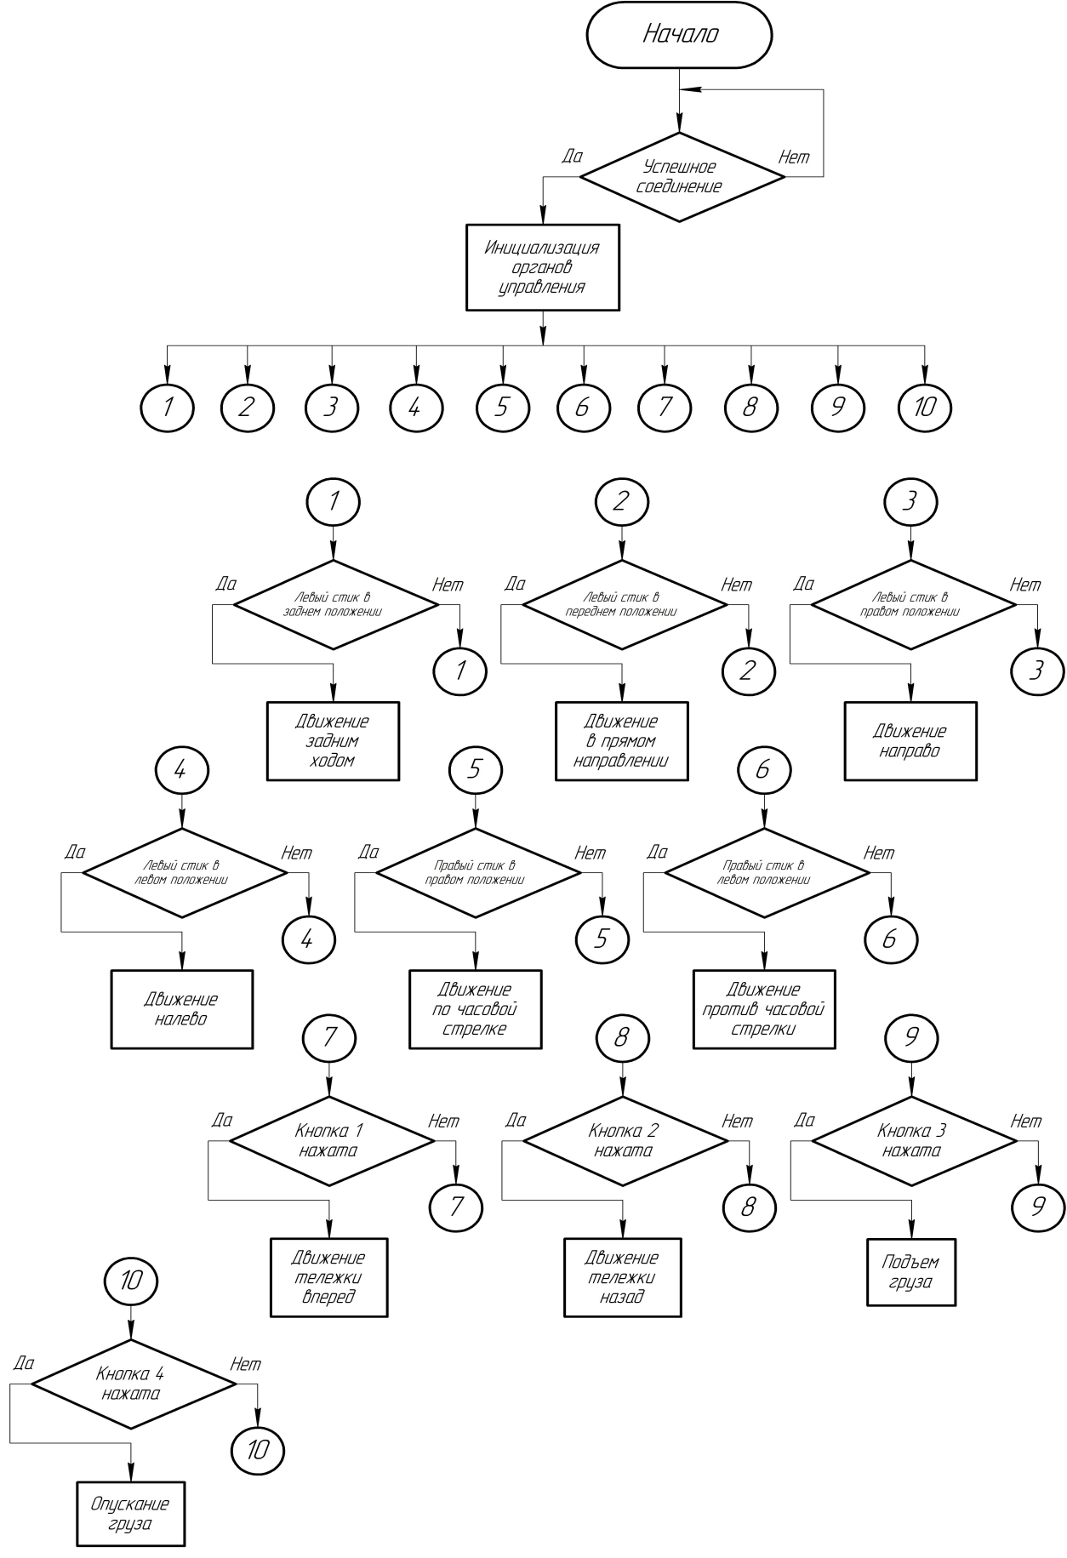
Рисунок 3 - Блок схема программы

В данном дипломном проекте был разработан роботизированный грузоподъемный кран на базе Studica Robotics, предназначенный для автоматизации подъемно-транспортных операций в условиях ограниченного пространства. Проект объединил в себе современные технологии механики, электроники и программного управления, обеспечив высокую точность, безопасность и энергоэффективность.

«Разработка разделенного синхронного игрового устройства. Шахматный вариант (аппаратная часть).»
Туктаров Р.Ф., научный руководитель, преподаватель Уфимского колледжа радиоэлектроники, телекоммуникаций и безопасности
Донцов И.Г., студент Уфимского колледжа радиоэлектроники, телекоммуникаций и безопасности.
Рохманов И.А., студент Уфимского колледжа радиоэлектроники, телекоммуникаций и безопасности.

Актуальность

Проект представляет собой разработку автоматизированной шахматной системы, позволяющей осуществлять синхронизированную игру на физических досках, расположенных в разных географических точках. Система основана на двухосевом ЧПУ-механизме с электромагнитным захватом фигур, оснащена системой компьютерного зрения для распознавания позиций и микроконтроллерным управлением для точного перемещения фигур. Устройство обеспечивает полную автоматизацию игрового процесса, сохраняя тактильные ощущения классических шахмат при игре на расстоянии.

Актуальность работы обусловлена ростом популярности интеллектуальных игр и потребностью в сохранении традиционного формата игры в условиях цифровизации, развитием технологий автоматизации и интернета вещей, а также отсутствием на рынке доступных решений подобного уровня.

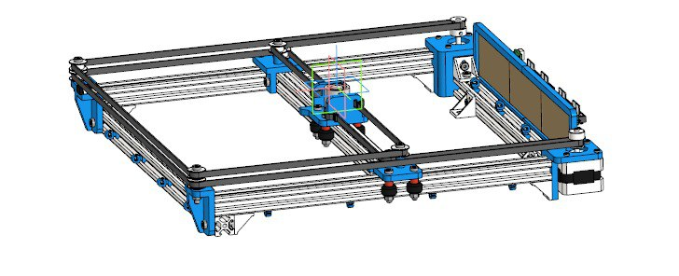
Рисунок 1 – Визуализация устройства
Цель работы

Основной задачей стало создание аппаратной части автоматизированной шахматной системы, которая обеспечивает точное механическое позиционирование и перемещение фигур, надежную синхронизацию игрового процесса между удаленными устройствами и стабильную работу всех компонентов системы — как механических, так и электронных.

Объект исследования

В рамках проекта исследуется процесс автоматизированного перемещения шахматных фигур на физической доске с обеспечением синхронизации между двумя удаленными игровыми системами. Особое внимание уделено алгоритмам распознавания позиций, механике перемещения фигур, протоколам передачи данных и пользовательскому интерфейсу.

Предмет исследования

Предметом исследования выступает аппаратная часть синхронного шахматного устройства, включающая механическую систему с двухосевым ЧПУ-механизмом, линейными направляющими и ременными передачами, систему захвата и перемещения на основе электромагнитного захвата и шаговых двигателей, систему позиционирования с использованием компьютерного зрения и систему управления на базе микроконтроллера ESP32.

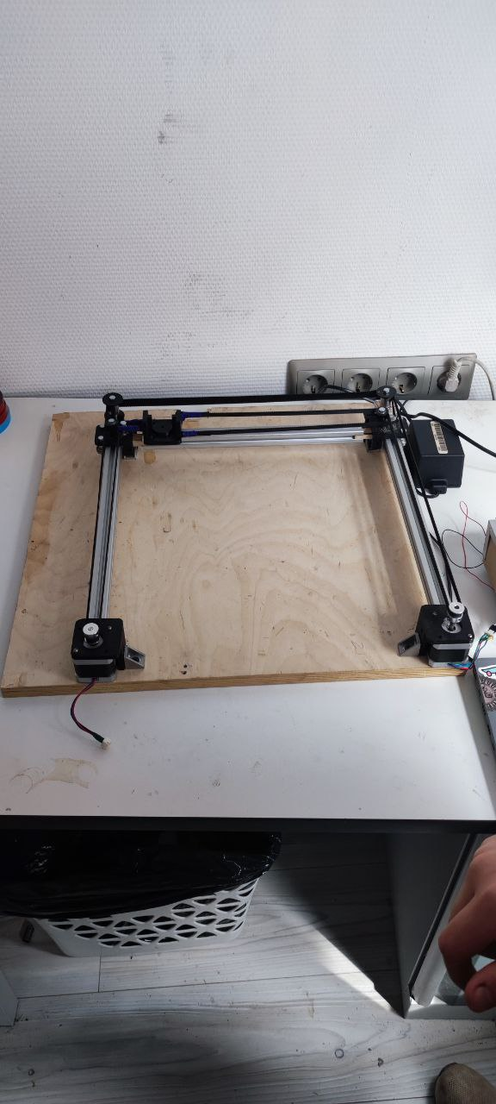
Рисунок 2 – Внутренний механизм устройства

Описание конструкции
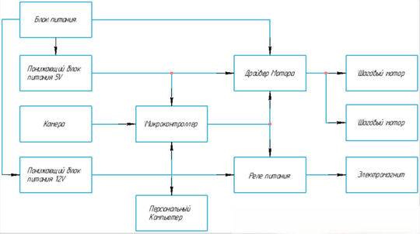
Рисунок 3 – Раздельное синхронное игровое устройство схема электрическая структурная

Структурная схема устройства включает центральный модуль управления на базе микроконтроллера, модуль ввода данных с камерой и исполнительные механизмы, обеспечивающие движение каретки и захват фигур. Взаимодействие компонентов организовано таким образом, чтобы все процессы происходили синхронно и без задержек.

Выбор компонентов

При выборе ключевых элементов системы были рассмотрены различные варианты и проведено их сравнение по техническим характеристикам и стоимости. Микроконтроллер ESP32 был выбран благодаря своей производительности и широкому функционалу. Для реализации точного перемещения использованы шаговые двигатели NEMA 17 с драйверами DRV8825. Система захвата реализована с помощью электромагнита EM-306, который обеспечивает необходимое усилие при минимальном весе и энергопотреблении. Камера OV2640 обеспечивает достаточное разрешение для корректного распознавания позиций на доске.

Принципиальная схема

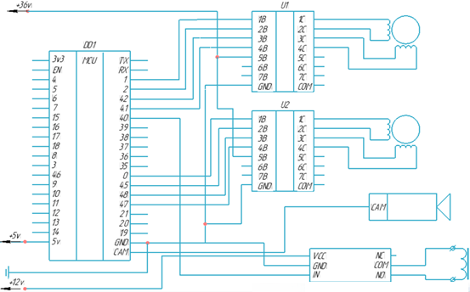
Рисунок 4 – Раздельное синхронное игровое устройство схема электрическая принципиальная

Электрическая принципиальная схема была разработана с учетом требований стандартов и особенностей выбранных компонентов. Она включает цепи питания с применением импульсного блока питания и стабилизатора напряжения, цепи управления двигателями через драйверы, подключение камеры по соответствующему интерфейсу и систему управления электромагнитом.

Конструкторская часть

Механическая часть устройства выполнена на основе системы CoreXY, адаптированной под специфику шахматного автомата. Основание изготовлено из фанеры, направляющие установлены с высокой точностью, каретка с электромагнитом перемещается по координатам X и Y, обеспечивая точное позиционирование над любой клеткой доски. При сборке особое внимание было уделено параллельности установки направляющих и натяжению приводных ремней.

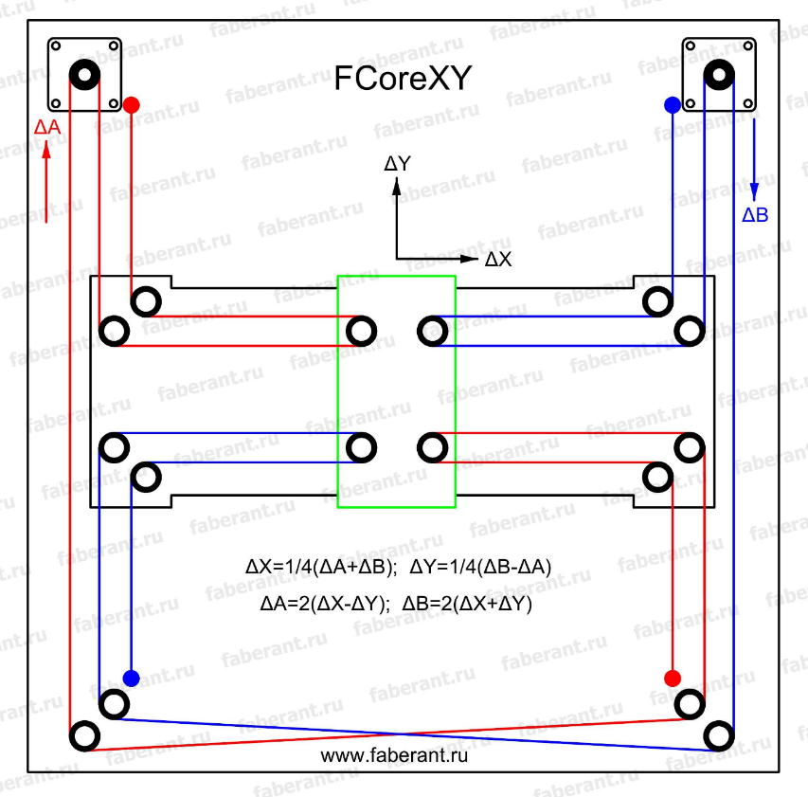
Рисунок 5 – Принцип действия механиззма

Программная часть

Программная часть проекта реализована на базе распределенной архитектуры:
- HTTP-сервер (Python/Flask): Обрабатывает изображения шахматной доски через OpenCV (фильтрация, контурный анализ, распознавание ходов), генерирует инструкции для перемещения фигур и валидирует ходы по матрице 9×9. Веб-интерфейс (HTML/CSS/JS) отображает доску с Unicode-фигурами, историю партии и поддерживает смену светлой/темной темы;
- Прошивка ESP32 (C++/Arduino): Управляет шаговыми двигателями в конфигурации CoreXY через библиотеку AccelStepper. Координаты преобразуются по формулам A = X - Y, B = X + Y, где X, Y — целевые позиции клетки. Парсинг инструкций включает активацию электромагнита (пин реле) и точный расчет шагов двигателей.
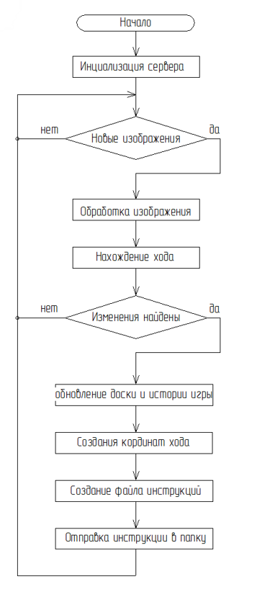
Рисунок 6 – Блок-схема
Серверной части

Сервер инициализируется, проверяя наличие всех библиотек, и в случае ошибки останавливается, выводя сообщение в терминал. Затем он проверяет наличие новых изображений в папке: если их нет, сервер ожидает их появления. При наличии изображений начинается обработка, включающая перевод в серый спектр и повышение резкости. После этого сервер ищет различия: если они найдены, создаются координаты для перемещения фигуры, а если нет — сервер возвращается в режим ожидания. При создании координат хода сервер анализирует их на соответствие правилам, и если ход корректен, создается текстовый файл с инструкциями для стола, после чего сервер снова уходит в ожидание.

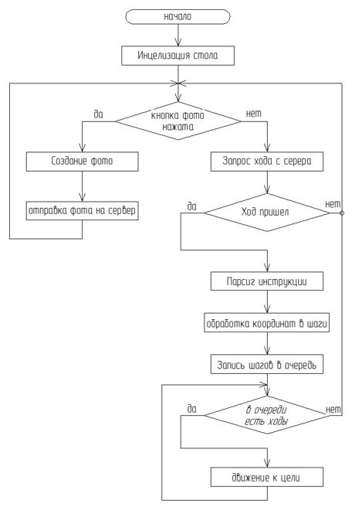
Рисунок 6 – Блок-схема
Программы управления

Сначала стол инициализируется и проверяет нажатие кнопки генерации фотографии. Если кнопка нажата, стол создает фотографию и отправляет её на сервер. Если кнопка не нажата, стол запрашивает у сервера новую инструкцию. Если инструкция не приходит, стол начинает цикл заново. При получении инструкции происходит парсинг данных и преобразование координат в шаги для шагового двигателя, которые затем записываются в очередь и выполняются до завершения.

Настройка и отладка

После сборки устройства проводилась его калибровка, включая определение начального положения каретки, проверку точности перемещений и настройку параметров камеры. Также была проведена отладка программного обеспечения, обеспечивающего взаимодействие между всеми компонентами устройства.

Меры безопасности

При проектировании и эксплуатации устройства учтены требования электробезопасности и противопожарной защиты. Все соединения выполнены с использованием качественной изоляции, предусмотрены защитные элементы для предотвращения перегрузок и коротких замыканий. Для теплоотвода установлены радиаторы на силовые компоненты.

Заключение

Разработанное устройство представляет собой уникальное решение, сочетающее традиционный формат шахматной игры с современными технологиями автоматизации и IoT. Его применение возможно как в любительской практике, так и в образовательных и профессиональных целях. Дальнейшая работа может быть направлена на реализацию беспроводной синхронизации, интеграцию с облачными сервисами и расширение функционала через дополнительные датчики.

Список литературы

1. Захаров А.В., Мостяев В.Н. Интеллектуальные игровые системы: проектирование и реализация: учебное пособие / А. В. Захаров, В. Н. Мостяев. — Москва: Техносфера, 2024. — 320 с.
2. Корухова О. С., Оганесян А. А. Шахматное программирование: от теории к практике: монография / О. С. Корухова, А. А. Оганесян. — Санкт-Петербург: Питер, 2024. — 176 с.
3. ГОСТ 12.1.019-79. Электробезопасность. Общие требования и номенклатура видов защиты. — Москва, 1979.
4. IEC 60364. Low-voltage electrical installations of buildings. — Geneva: International Electrotechnical Commission, 2022.
5. OpenCV Documentation [Электронный ресурс]. — Режим доступа: https://opencv.org/, свободный. — Дата обращения: 15.04.2025.

«Разработка “Умной системы освещения лестницы”»
Мамбеткулов Н.И., студент Уфимского колледжа радиоэлектроники, телекоммуникаций и безопасности
Галлямов А.Р., научный руководитель, мастер производственного обучения, Уфимского колледжа радиоэлектроники, телекоммуникаций и безопасности

Актуальность данной темы обусловлена потребностью разработки энергоэффективной и доступной автоматизированной системы освещения как для жилых, общественных и производственных зданий. Такая система позволяет сократить расходы электроэнергии, экономить на осветительных приборах за счет увеличенного, по сравнению с традиционными системами освещения, сроком службы, но также не снижает безопасность и комфорт. К тому же использование популярной и доступной платформы Arduino делает решение потенциально недорогим и легко повторяемым.
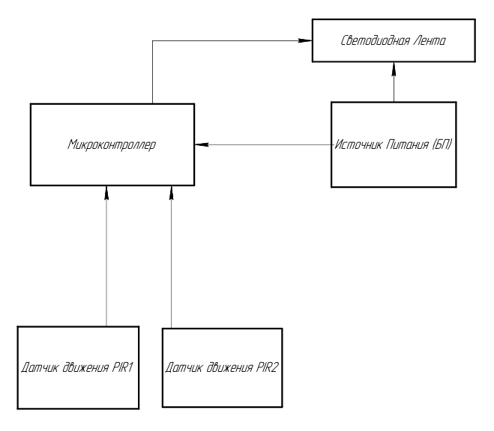
Рисунок 1 – “Умная системы освещения лестницы”.
Схема электрическая структурная

Структурная схема разработанного устройства “Умная система освещения лестницы” состоит из следующих элементов:
- датчики движения – служат для обнаружения движения в зоне чувствительности и подачи логического сигнала в микроконтроллер;
- блок питания – служит для электропитания всей системы;
- Arduino Nano – управляет работой всего устройства;
- Светодиодная лента – исполнительное устройство, при срабатывании датчиков движения микроконтроллер формирует и передает управляющие сигналы, которые определяют какие сегменты ленты активировать, их яркость, цвет а также продолжительность и характер свечения;
Разработанная принципиальная схема представлена на следующем рисунке.
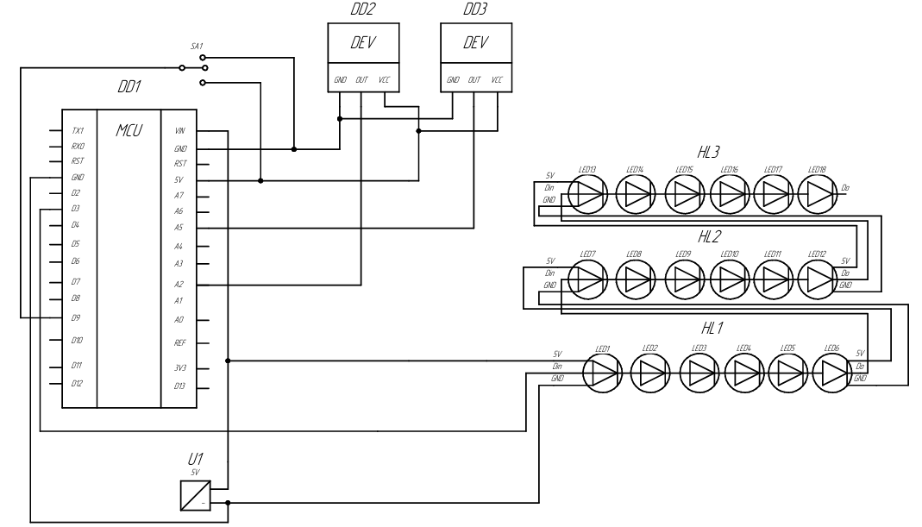
Рисунок 2 – Устройство “Умная системы освещения лестницы”.
Схема электрическая принципиальная

Представленная принципиальная электрическая схема демонстрирует устройство умной системы освещения лестницы. Основой системы является микроконтроллер DD1 (Arduino Nano), выполняющий функции сбора данных с датчиков и управления исполнительным устройством – светодиодной лентой. Общее питание компонентов схемы осуществляется от блока питания U1, обеспечивающего стабилизированное напряжение 5В. Это напряжение подается на вход 5V микроконтроллера DD1, а также напрямую на контакты VCC двух инфракрасных (PIR) датчиков движения DEV (HC-SR501) и на контакты питания 5V сегментов светодиодной ленты HL1, HL2 и HL3. Все компоненты имеют общую землю (GND). Управляющий микроконтроллер DD1 (MCU) является центральным элементом. Его цифровые и аналоговые выводы используются для взаимодействия с периферийными устройствами. Два PIR-датчика DEV предназначены для обнаружения движения в контролируемых зонах у основания и на вершине лестницы. Выходной сигнальный контакт (OUT) первого датчика подключен к аналоговому входу A2 микроконтроллера, а второго – к аналоговому входу A5. При срабатывании датчик формирует логический сигнал высокого уровня, который считывается микроконтроллером. Освещение реализовано на базе адресной светодиодной ленты WS2812B, представленной на схеме тремя последовательно соединенными сегментами: HL1, HL2 и HL3. Управление светодиодами осуществляется по однопроводному интерфейсу. Сигнальный вывод D3 микроконтроллера DD1 подключен ко входу данных (Din) первого сегмента ленты (HL1). Выход данных (Do) каждого предыдущего сегмента ленты соединен со входом данных (Din) последующего, обеспечивая каскадное управление всеми светодиодами. Двухпозиционный переключатель SA1 соединен с выводом D9 микроконтроллера. В зависимости от положения, обеспечивает регулировку уровня яркости светодиодов (дневной по умолчанию и ночной режим) Принцип работы заключается в следующем: при обнаружении движения одним из PIR-датчиков DEV, соответствующий сигнал поступает на вход микроконтроллера DD1. Микроконтроллер, в соответствии с заложенной программой, обрабатывает этот сигнал и формирует управляющие команды для светодиодной ленты WS2812B через вывод D3. Это позволяет активировать освещение лестницы, обеспечивая необходимую яркость.

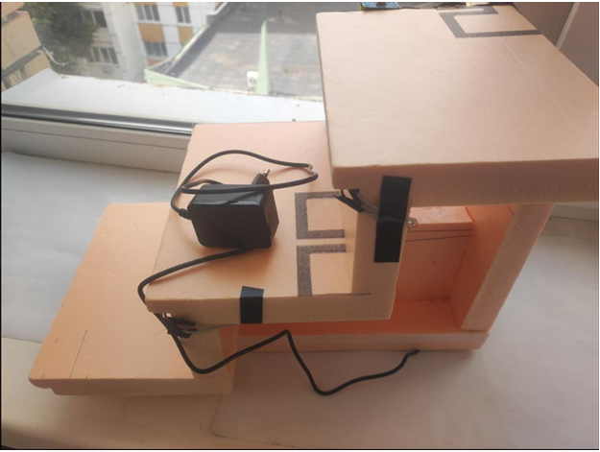
Рисунок 3 – Устройство “Умная системы освещения лестницы”

Разработана блок-схема алгоритма программы устройства “Умная системы освещения лестницы”.
Блок-схема алгоритма управления системой подсветки лестницы демонстрирует последовательность операций и логику принятия решений. Процесс начинается с инициализации аппаратных компонентов и программных переменных. В основном цикле непрерывно определяется базовый уровень фоновой подсветки на основе состояния внешнего переключателя, после чего производится опрос пассивных инфракрасных датчиков движения. Активация одного из датчиков инициирует соответствующую анимацию плавного включения светодиодной ленты в направлении зафиксированного движения, доводя яркость до максимального значения.
Алгоритм функционирования программного обеспечения системы подсветки лестницы основан на принципе конечного автомата и управляет светодиодной лентой, реагируя на сигналы от двух пассивных инфракрасных PIR датчиков движения и состояние выделенного переключателя. В зависимости от состояния переключателя выбирается либо основной режим уровня яркости, либо ночной с пониженным уровнем яркости.
После определения режима (дневной либо ночной) происходит опрос датчиков движения. Когда датчик обнаруживает движение запускается программа анимации включения светодиодной ленты сверху-вниз (w = 2) или снизу-вверх (w = 1). По завершении анимации включения система переходит в режим общего плавного затухания всей подсветки до базового уровня. В процессе этого общего затухания продолжается мониторинг датчиков; повторная активация любого из них прерывает текущее затухание и запускает направленное затухание сегментов ленты с точки прерывания в направлении, соответствующем сработавшему датчику.
При отсутствии повторных активаций, по завершении общего или направленного затухания, система возвращается к началу основного цикла для ожидания новых событий. Переменная состояния w определяет текущий режим функционирования системы подсветки лестницы, управляя последовательностью световых анимаций. - w = 0: Исходное или конечное состояние цикла, соответствующее ожиданию перед новым опросом датчиков и переключателя; - w = 1: активируется при срабатывании первого датчика, запуская анимацию плавного последовательного включения светодиодной ленты снизу вверх;
- w = 2: активируется при срабатывании второго датчика, инициируя анимацию плавного последовательного включения светодиодной ленты сверху вниз;
- w = 3: включается, если во время общего затухания (из состояния w = 5) повторно срабатывает первый датчик, запуская направленное затухание сегментов снизу-вверх с уровня яркости на момент прерывания;
- w = 4: включается, если во время общего затухания (из состояния w = 5) повторно срабатывает второй датчик, инициируя направленное затухание сегментов сверху-вниз с уровня яркости на момент прерывания;
- w = 5: состояние общего плавного затухания всей светодиодной ленты, в которое система переходит после завершения анимаций включения (w = 1 или w = 2). Во время этого состояния продолжается мониторинг датчиков для возможного прерывания.
Такой алгоритм обеспечивает очень гибкое управление освещением, учитывая направление движения и состояние переключателя фоновой подсветки. Ключевыми параметрами, влияющими на поведение системы, являются: количество ступеней (LESENKA) и светодиодов на ступень (LED), пины подключения (PIN_LED, PIN_VKL, PIN_PIR1, PIN_PIR2), временные интервалы анимации (TIMER, PAUSA) и уровни яркости (BRIGHT, LIGHT).
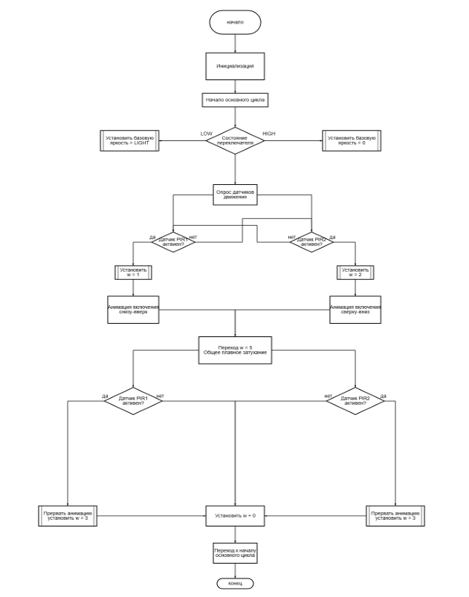
Рисунок 4 - Блок-схема устройства “Умная системы освещения лестницы”

Основным результатом дипломного проекта является создание полностью функционирующего макета умной системы освещения лестницы. Система успешно демонстрирует автоматическое включение подсветки при обнаружении движения, плавное последовательное освещение ступеней в направлении движения, поддержание освещения в течение заданного времени, плавное выключение, а также возможность включения ночного режима подсветки пониженной яркости.
Практическая значимость работы заключается в возможности непосредственного использования прототипа для экономии электроэнергии и повышения комфорта, а также как основы для дальнейших доработок или мелкосерийного производства. Использование доступных компонентов и платформы Arduino делает проект легко воспроизводимым. Существуют направления для дальнейшего развития: интеграция с более сложными системами «умного дома» через беспроводные интерфейсы (Wi Fi/Bluetooth), добавление датчика освещенности, разработка пользовательского интерфейса для гибкой настройки, создание печатной платы и расширение функционала за счет новых световых сценариев.
Таким образом, дипломный проект продемонстрировал успешное решение поставленной задачи. Созданный прототип подтвердил свою работоспособность и соответствие заявленным требованиям, внося вклад в развитие доступных и энергоэффективных решений в области автоматизации быта и подтверждая высокий потенциал микроконтроллерных платформ.

«Разработка метеостанции на Arduino»
Марков Д.М., студент Уфимского колледжа радиоэлектроники, телекоммуникаций и безопасности.
Хакимова Г.Г., научный руководитель, преподаватель Уфимского колледжа радиоэлектроники, телекоммуникаций и безопасности.
Актуальность темы проекта заключается в том, что в современном мире погодные условия приобретают первостепенную важность. От этого зависят авиаперелеты, морские путешествия, строительные работы на высоте и множество других видов деятельности.

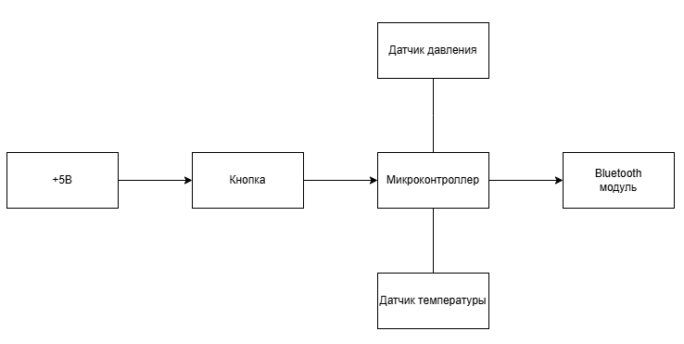
Рисунок 1 – Метеостанция на Arduino. Схема электрическая структурная

Структурная схема метеостанция на Arduino состоит из следующих блоков:
- кнопка – для подачи питания на узлы схемы;
- микроконтроллер – предназначен для управления устройствами;
- датчик давления – измеряет давление воздуха;
- датчик температуры – измеряет температуру окружающей среды;
- Bluetooth модуль – передает измеренные параметры на телефон.
Произведен выбор компонентов для схемы на основании сравнения:
- микроконтроллер Arduino UNO;
- датчик температуры DHT11;
- датчик давления BMP180;
- Bluetooth модуль HC-05.
Разработанная принципиальная схема представлена на следующем рисунке.
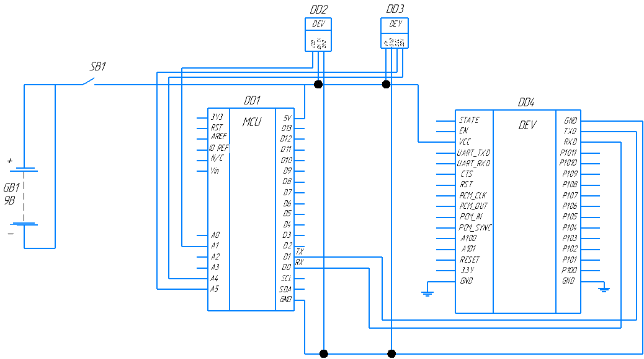
Рисунок 2 – Метеостанция на Arduino. Схема электрическая принципиальная

После включении кнопки SB1 питание с гальванического элемента подается на вход микроконтроллера Arduino Uno (DD1). Затем микроконтроллер DD1 подает сигнал на входы датчика температуры DHT11 (DD2) и датчика давления BMP180 (DD3). С помощью датчика температуры DD2 измеряется уровень температуры и влажности внутри помещения. После чего эти данные подаются на выход Bluetooth HC-05 (DD4). Датчик давления DD3 измеряет давление в комнате и подает сигнал на Bluetooth –модуль DD4. На телефоне установлено приложение, называемое DHT11. С помощью которого все считанные данные с датчика температуры и датчика давления поступают и отображаются на экране телефона.
В соответствии с электрической принципиальной схемой компоненты были соединены между собой и размещены в корпусе.

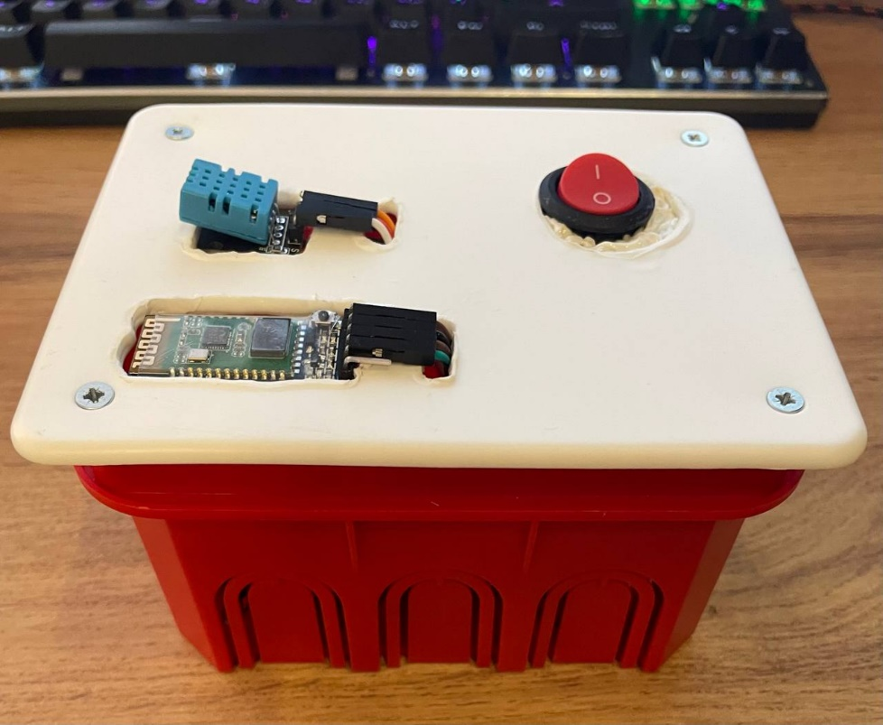
Рисунок 3 – Метеостанция на Arduino

Разработана блок-схема алгоритма программы устройства метеостанции на Arduino, которая включает тринадцать частей.
Первая часть отвечает за подключение библиотек.
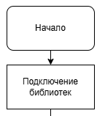
Рисунок 4 – Первая часть блок-схемы алгоритма

Вторая часть отвечает за подключение датчиков.
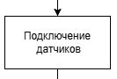
Рисунок 5 – Вторая часть блок-схемы алгоритма

Третья часть отвечает за создание пинов для датчиков.
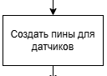
Рисунок 6 – Третья часть блок-схемы алгоритма

Четвертая часть отвечает за создание строковых переменных для хранения показаний температуры и давления.
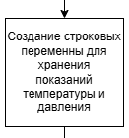
Рисунок 7 – Четвертая часть блок-схемы алгоритма

Пятая часть отвечает за запуск порта (для платы).
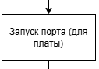
Рисунок 8 – Пятая часть блок-схемы алгоритма

Шестая часть отвечает за запуск порта для Bluetooth.
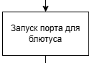
Рисунок 9 – Шестая часть блок-схемы алгоритма
Седьмая часть отвечает за инициализацию датчиков температуры и давления.
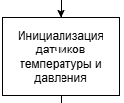
Рисунок 10 – Седьмая часть блок-схемы алгоритма

Восьмая часть отвечает за инициализацию датчика давления (с проверкой на правильность подключения).
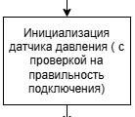
Рисунок 11 – Восьмая часть блок-схемы алгоритма

Девятая часть отвечает за циклическую программную реализацию.
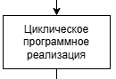
Рисунок 12 – Девятая часть блок-схемы алгоритма

Десятая часть отвечает за считывание данных с датчиков.
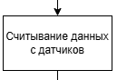
Рисунок 13 – Десятая часть блок-схемы алгоритма
Одиннадцатая часть отвечает за вывод данных в монитор порта.
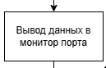
Рисунок 14 – Одиннадцатая часть блок-схемы алгоритма

Двенадцатая часть отвечает за отправку данных через Bluetooth модуль на телефон.
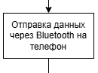
Рисунок 15 – Двенадцатая часть блок-схемы алгоритма

Тринадцатая часть отвечает за задержку в 10 секунд.
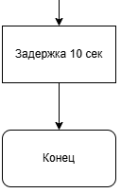
Рисунок 16 – Тринадцатая часть блок-схемы алгоритма.

Разработанный проект является актуальным в настоящее время, так как погодные условия приобретают первостепенную важность.

«Разработка устройства перерабатывающее ПЭТ бутылки в филамент»
Муфтахетдинов М.Р., студент Уфимского колледжа радиоэлектроники, телекоммуникаций и безопасности.
Хакимова Г.Г., научный руководитель, преподаватель Уфимского колледжа радиоэлектроники, телекоммуникаций и безопасности.
Актуальность темы дипломного проекта заключается в решении экологической проблемы переработки ПЭТ пластика. Кроме того, технология востребована в 3D-печати, где нужен дешёвый и доступный материал.

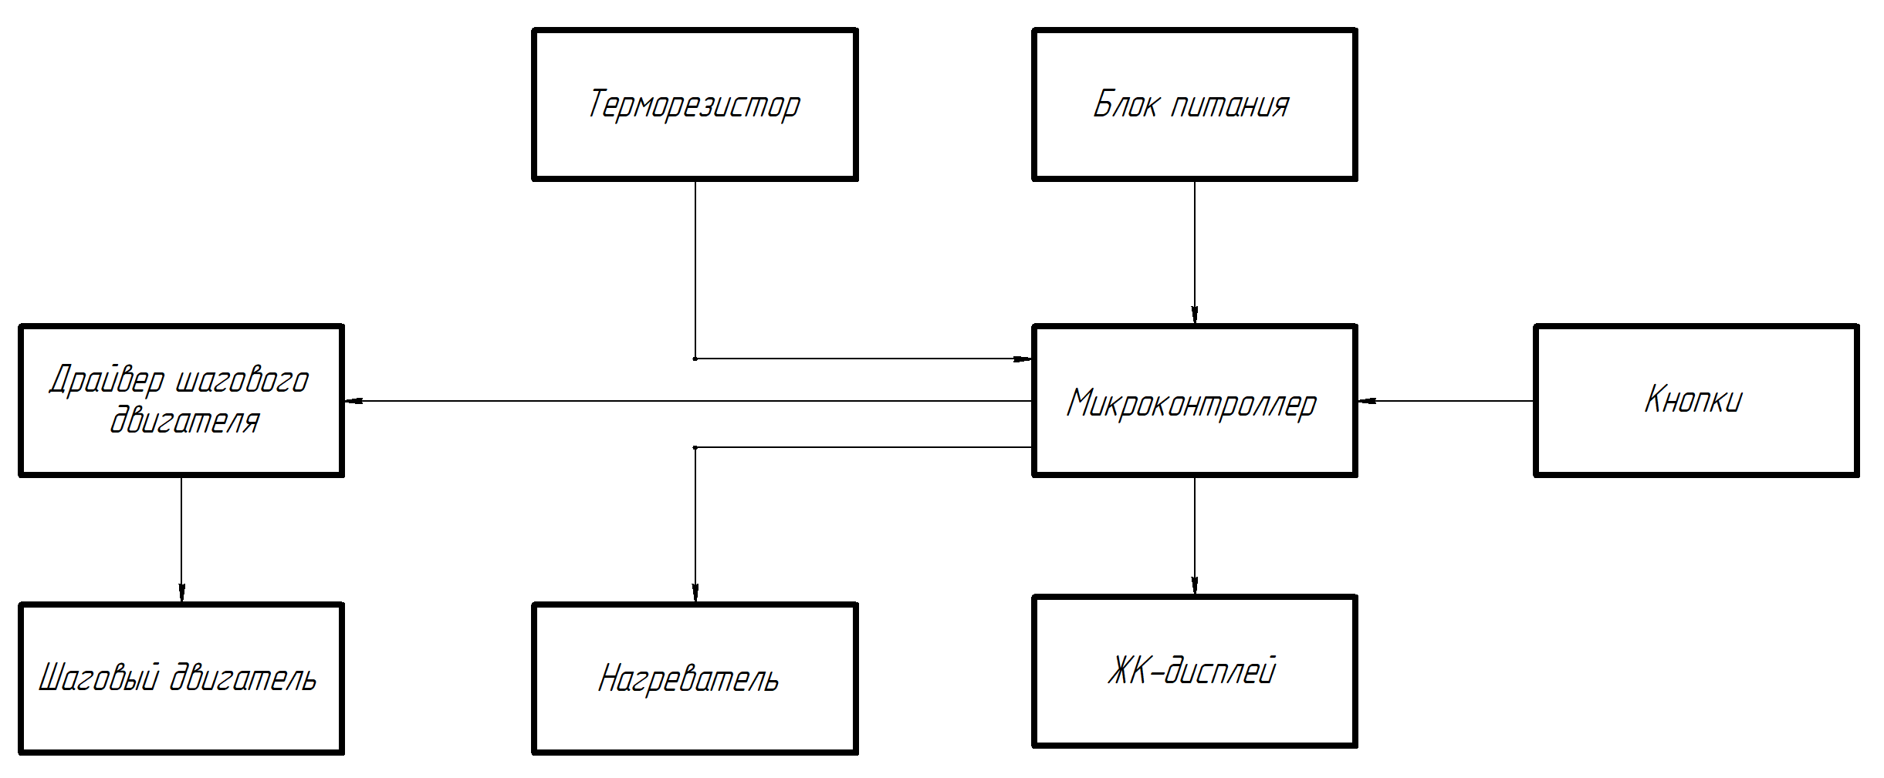
Рисунок 1 – Устройство перерабатывающее ПЭТ бутылки в филамент. Схема электрическая структурная

Структурная схема устройства перерабатывающее ПЭТ бутылки в филамент состоит из следующих блоков:
- микроконтроллер – предназначенный для управления устройством;
- блок питания – для обеспечение электропитания;
- кнопки – для управления микроконтроллера;
- ЖК-дисплей – выводит информацию о нагреве;
- нагреватель – выполняет функцию нагрева пластика;
- терморезистор – измеряет температуру нагревателя для контроля нагрева нагревателя;
- драйвер шагового двигателя – для управления шаговым двигателем;
- шаговый двигатель для намотки готового филамента.
Произведен выбор компонентов для схемы на основании сравнения:
- платформа Arduino Nano;
- шаговый двигатель NEMA17;
- драйвер шагового двигателя;
- ЖК-дисплей 16х2;
- терморезистор;
- блок питания.
Разработанная принципиальная схема представлена на следующем рисунке.

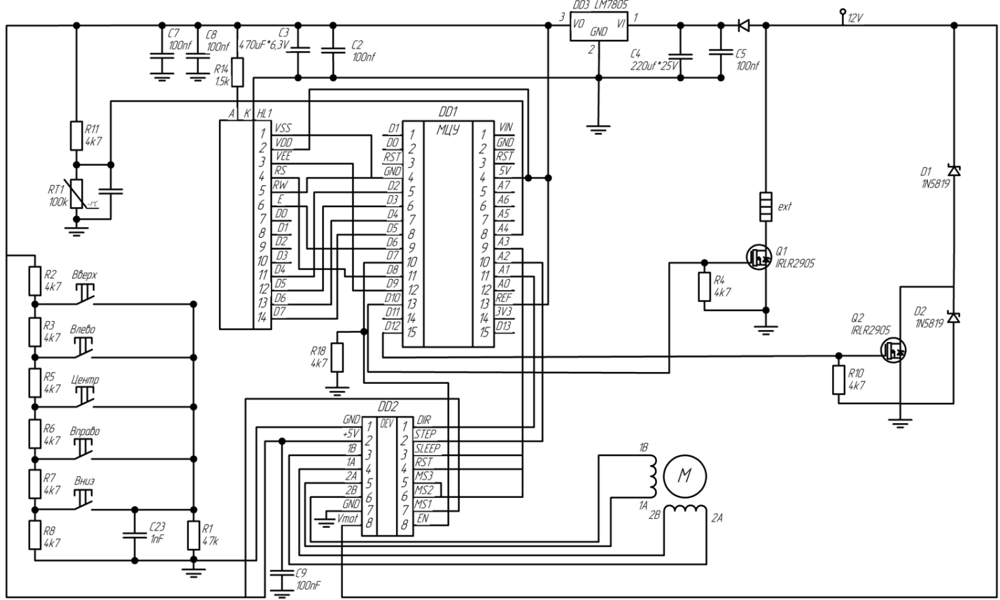
Рисунок 2 - Устройство перерабатывающее ПЭТ бутылки в филамент. Схема электрическая принципиальная

При подаче питания на микроконтроллер DD1 (Arduino Nano), система запускается и выводит на ЖК-дисплей D1 (16х2 LCD) температуру с терморезистора RT1. В данном режиме система в состоянии ожидания. При нажатии на центральную кнопку SB3 пойдёт нагрев на керамический нагреватель (ext). При достижении заданной температуры идёт сигнал на драйвер шагового двигателя DD2 и включается шаговый двигатель (motor). Кнопками SB1 и SB5 можно переходить на следующую страницу меню. Кнопками SB4 и SB2 можно регулировать параметры, такие как температура и скорость. При повторном нажатии на кнопку SB3 происходит отключение нагревателя и двигателя. Тем самым устройство переходит в режим ожидания.
В соответствии с электрической принципиальной схемой компоненты были соединены между собой.

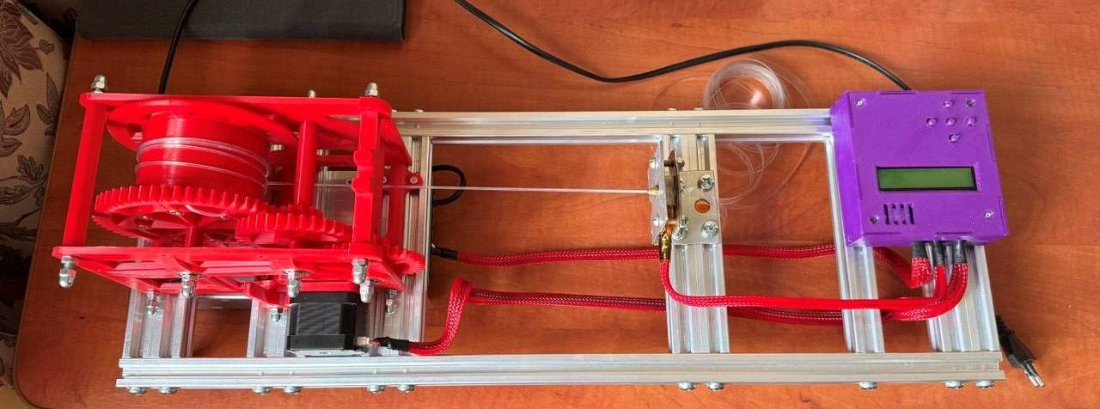
Рисунок 3 - Устройство перерабатывающее ПЭТ бутылки в филамент

Разработана блок-схема алгоритма программы устройства контроля доступа по отпечатку пальца, которая включает три части.
В первой части блок схемы, изображенной на рисунке 3, подаётся питание и все элементы начинают работать. Затем подключаются библиотеки ЖК-дисплея и шагового двигателя. Далее инициализируются переменные, такие как скорость, нагрев, стартовая температура, скорость намотки и размотки катушки. Объявляется начало цикла.

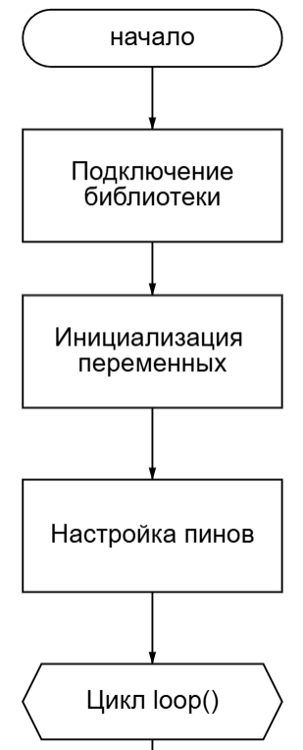
Рисунок 4 – Первая
часть блок схемы
Во второй части блок-схемы, изображённой на рисунке 5, начинается измерение температуры алюминиевого блока и вывод этой температуры на экран. Далее идёт условие, которое имитирует нажатие центральной кнопки. Изначально нагреватель выключен и подписан «Off», при нажатии на кнопку нагреватель начинает работать, и подписан «On». Когда происходит нагрев идёт условие – при достижении 220°С двигатель запускается. Данный показатель можно настроить. Так как пластик должен остыть перед заходом на катушку, необходимо поставить нагреватель на большое расстояние для большой скорости переработки. Если подобрать опытным путём температуру и скорость, то можно регулировать это расстояние.
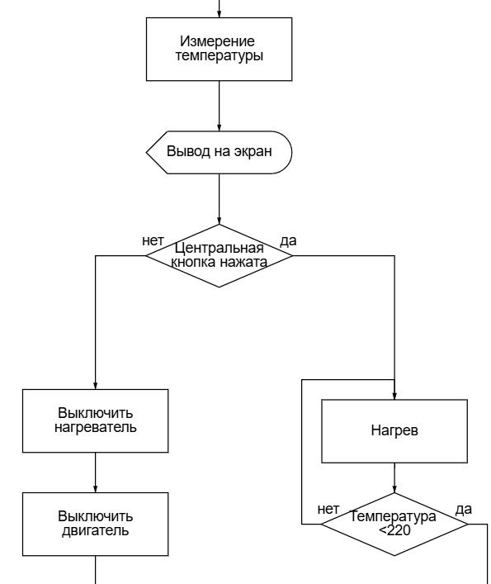
Рисунок 5 - Вторая часть блок схемы

На третьей части блок-схемы, изображенной на рисунке 6, идёт условие стартовой температуры. Лента проще сворачивается в пруток при большой температуре, тянуть ее можно при этом с меньшим усилием. Для того чтобы дать возможность станку сделать хотя бы один виток прутка на катушку с меньшей нагрузкой есть значение стартовой температуры. Данная температура регулируется кнопками влево/вправо. Она будет действовать при старте станка на первых 25 сантиметрах прутка. После 25 сантиметра прутка температура становится целевой. После чего цикл начинается заново. При наличии ошибок цикл завершается и идёт конец программы.

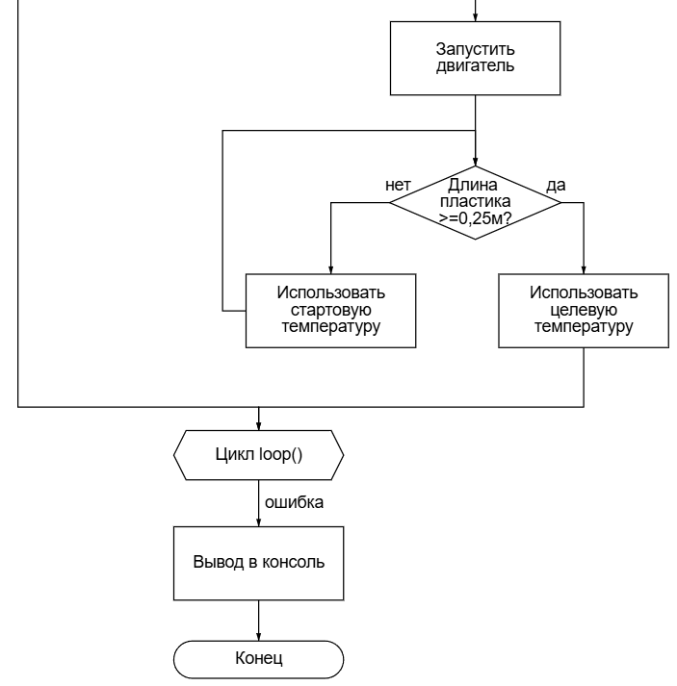
Рисунок 6 - Третья часть блок схемы

Разработанный проект является актуальным в настоящее время, так как это эффективный способ переработки пластиковых бутылок. Устройство может стать основой для малого бизнеса.

«Разработка роботизированного гардероба»
Мухтарова А.Р., студентка Уфимского колледжа радиоэлектроники, телекоммуникаций и безопасности.
Мочалов А.Н., научный руководитель, преподаватель Уфимского колледжа радиоэлектроники, телекоммуникаций и безопасности.
Актуальность дипломного проекта объясняется тем, что в местах общего пользования с гардеробом есть необходимость ускорения приёма/выдачи одежды; имеется возможность исключить участие человека, как обслуживающего персонала клиентов гардероба. Благодаря системе распознавания лиц в разрабатываемом устройстве данные решения осуществимы.
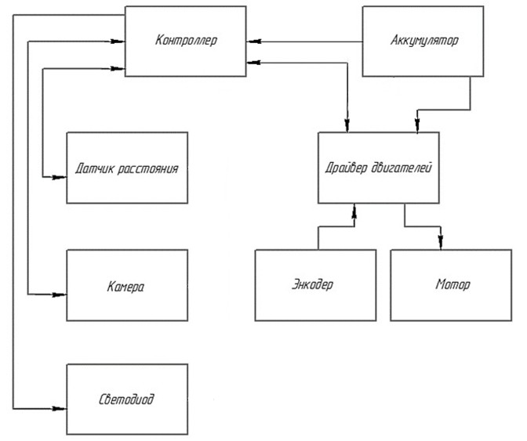
Рисунок – Роботизированный гардероб.
Схема электрическая структурная

Структурная схема разработанного роботизированного гардероба состоит из следующих элементов:
- датчик расстояния – служит для определения расстояния между камерой и человеком;
- камера – служит для распознавания лица человека;
- контроллер – управляет работой всего устройства;
- драйвер двигателя – управляет мотором;
- светодиоды – служат индикацией работы устройства;
- мотор – управляет цепью транспортировки вещей;
- энкодер – служит определением угла поворота мотора;
- аккумулятор – источник питания устройства.
Произведен выбор компонентов для схемы на основании сравнения:
- ультразвуковой датчик расстояния Studica Robotics;
- одноплатный компьютер Raspberry Pi 4 Model В;
- камера Logitech C270 HD 720p;
- контроллер двигателя Titan Quad;
- мотор-редуктор постоянного тока Maverick 12В;
- аккумуляторная батарея Studica 12 В 3000 мАч NiMH;
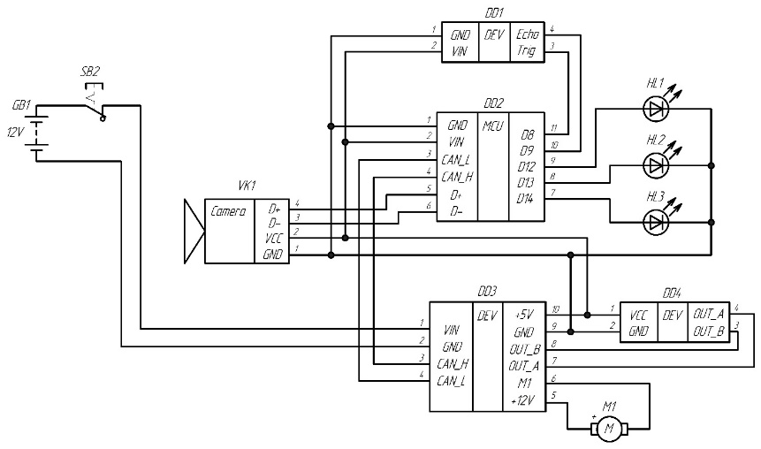
Разработанная принципиальная схема представлена на следующем рисунке.

Рисунок – Роботизированный гардероб.
Схема электрическая принципиальная
Перечень элементов:
DD1 – датчик расстояния ультразвуковой Ultrasonic;
DD2 – одноплатный компьютер VMX Pi;
DD3 – Драйвер электродвигателей Titan Quad;
DD4 – Энкодер;
GB1 – Аккумулятор 12В;
HL1 – Светодиод красный;
HL2 – Светодиод жёлтый;
HL3 – Светодиод зелёный;
M1 – Электродвигатель постоянного тока Maveric 12В;
SB1 – Переключатель;
VK1 – Видеокамера.
В соответствии с электрической принципиальной схемой компоненты были соединены между собой и размещены на корпусе устройства.

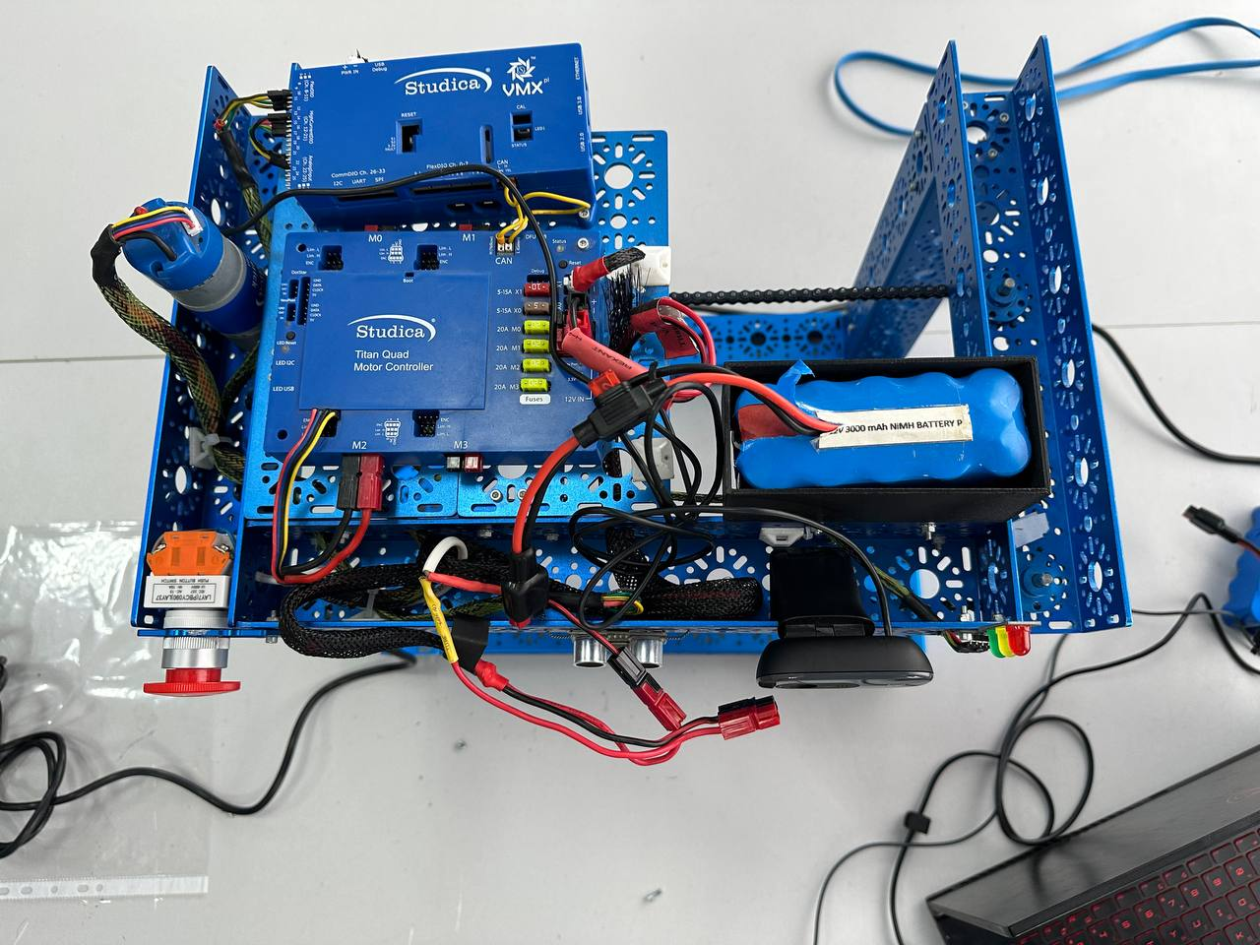
Рисунок – Роботизированный гардероб (вид сверху)

Разработана блок-схема алгоритма программы устройства контроля доступа по отпечатку пальца, которая включает три части.
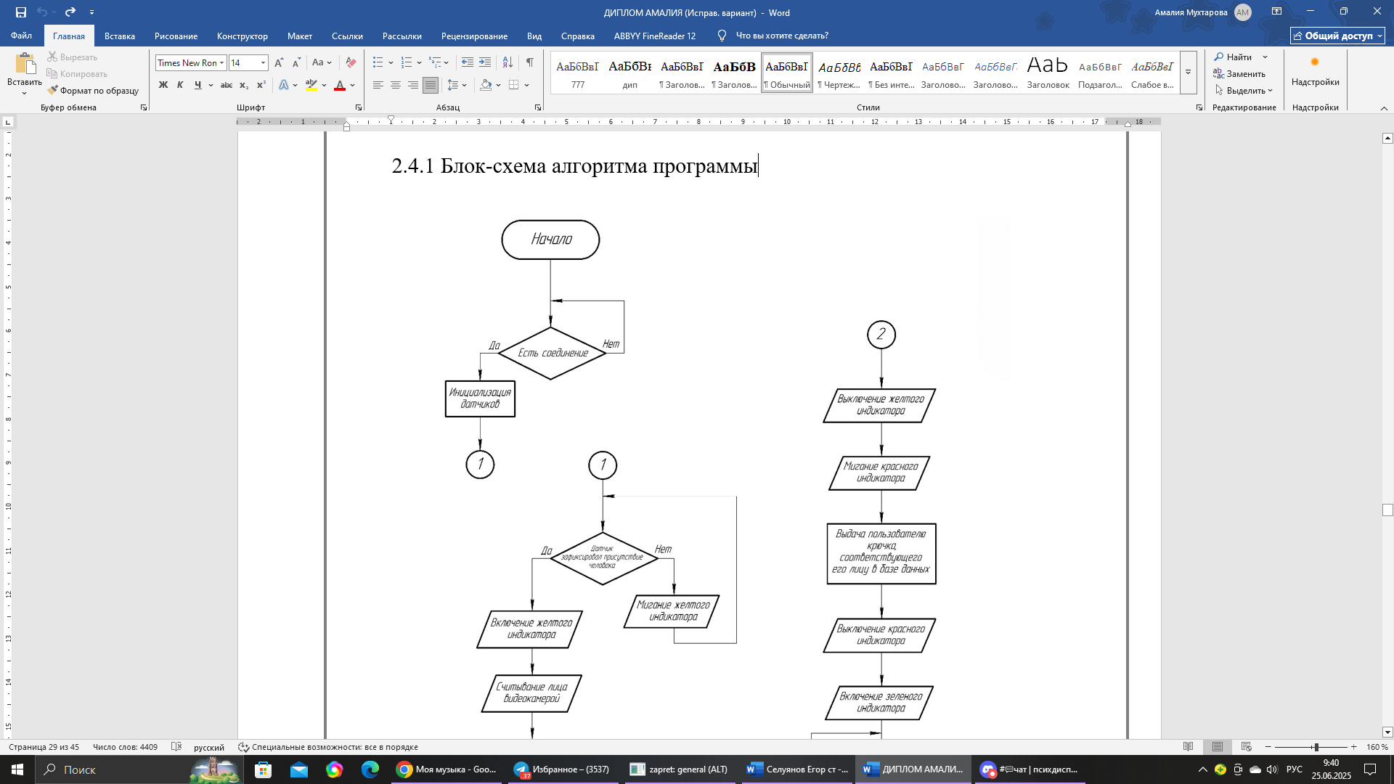
Первая часть состоит из инициализации датчика для дальнейшей работы.
Рисунок – Первая часть блок-схемы алгоритма
Вторая часть состоит из проверки наличия человека. При выполнении проверки мигает жёлтый светодиод. Если возле устройства имеется человек, включается камера для считывания лица. При наличии этого определенного лица в базе данных, выдается крючок с вещами пользователя. В случае нового человека, лицо заносится в базу данных и ему присваивается свободный крючок.
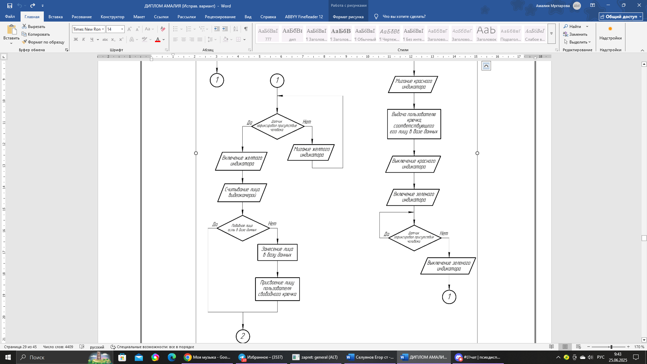
Рисунок – Вторая часть блок-схемы алгоритма
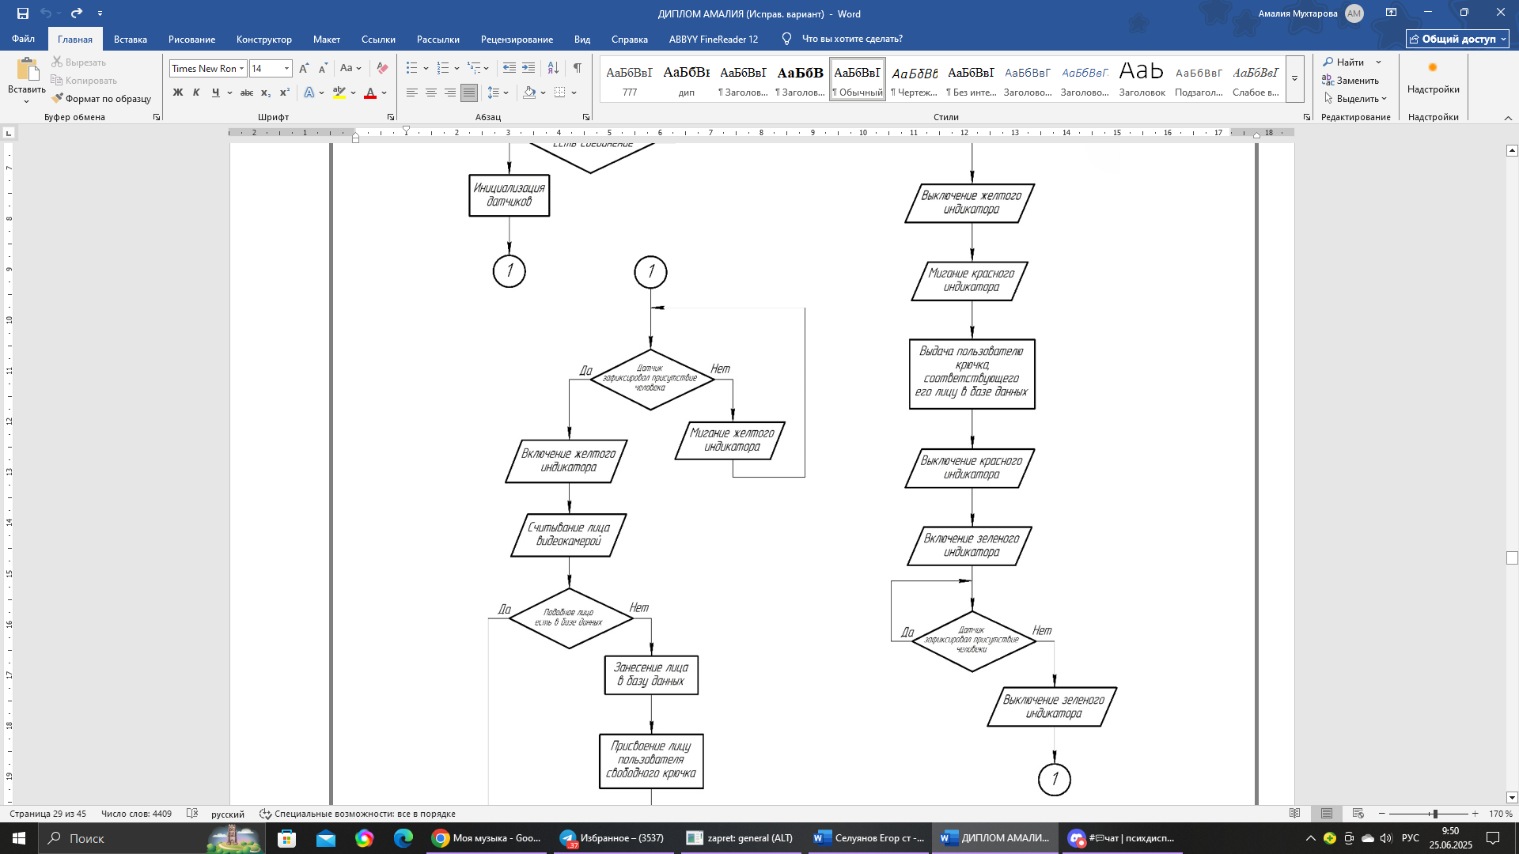
В третьей части объясняется продолжение работы после занесения нового лица в базу данных. После сканирования выключается желтый светодиод, мигает красный и подъезжает присвоенный крючок. Выключается красный светодиод. Далее включается зелёный светодиод, указывающий, что обслуживание одного пользователя окончено и можно продолжать работу.

Рисунок – Третья часть блок-схемы алгоритма

Разработанный проект является актуальным в настоящее время, так как это эффективный способ для ускорения приёма/выдачи одежды в гардеробах с большим количеством людей. Благодаря такому устройству можно сократить штат сотрудников или вовсе отказаться от него. Также пропадает необходимость использования номерных талонов.

«Разработка устройства контроля улья»
Саетгареев Р.В., студент Уфимского колледжа радиоэлектроники, телекоммуникаций и безопасности
Альметова Л.И., научный руководитель, преподаватель Уфимского колледжа радиоэлектроники, телекоммуникаций и безопасности
Актуальность темы заключается в том, что современное пчеловодство требует более точных и оперативных методов контроля за состоянием ульев. Система контроля помогает: определить, идёт ли активный медосбор, отследить роение (по резкому снижению массы), вовремя отреагировать на кражу улья. Автоматизация этих процессов позволяет значительно снизить трудозатраты и повысить продуктивность пасеки
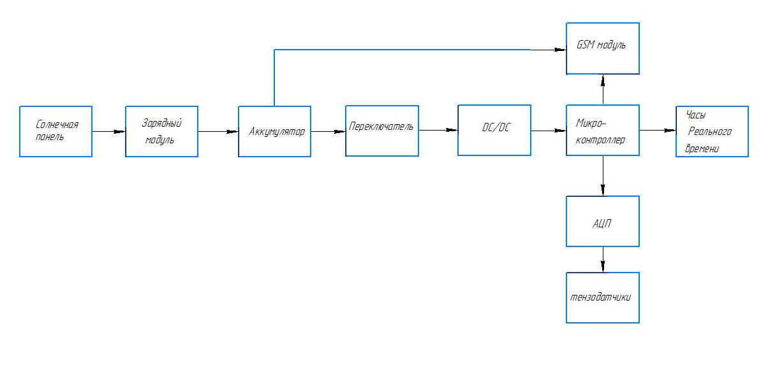
Рисунок – Устройство контроля улья
Схема электрическая структурная

Структурная схема разработанного устройства контроля улья состоит из следующих элементов:
- переключатель – для подачи питания на узлы схемы;
- микроконтроллер- предназначен для управления устройствами;
- тензодатчики нагрузки — преобразуют механическое давление (массу улья) в электрический сигнал;
- аналогово-цифровой усилитель — усиливает и оцифровывает сигнал от датчиков веса;
- источник питания – аккумулятор, солнечная панель;
- контроллер заряда- для заряда от солнечной панели;
- модуль памяти часов реального времени- для более точного контроля времени;
- GSM модуль- для подключение сим карты и отправки данных;
- преобразователь напряжения – повышает напряжение до стабильных 5 В.
Произведен выбор компонентов для схемы на основании сравнения:
- ESP 32;
- 4 тензодатчика + HX711;
- SIM800L GSM модуль;
- 18650 аккумулятор;
- TP4056 контроллер заряда;
- RTC-модуль DS3231;
- поликристаллическая солнечная панель;
- Multi-function Mini DC-DC преобразователь.
Разработанная принципиальная схема представлена на следующем рисунке.
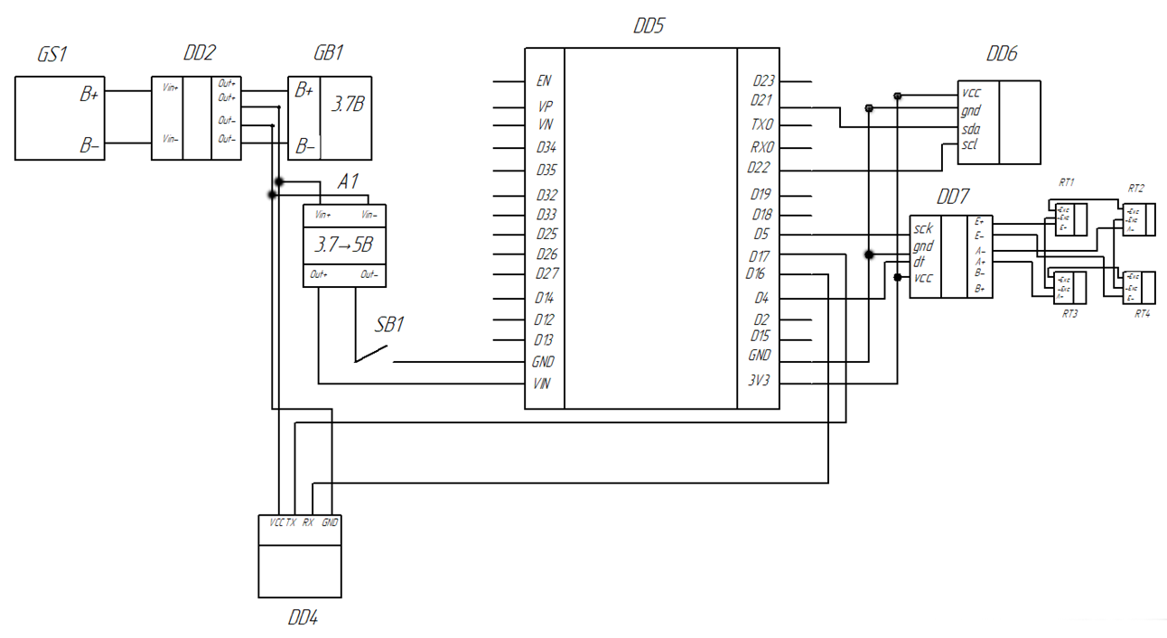
Рисунок – Устройство контроля улья
Схема электрическая принципиальная

Аккумулятор GB1 является основным источником питания устройства. Солнечная панель GS1 служит для подзарядки аккумулятора GB1 через зарядный модуль DD2 (контроллер заряда), который обеспечивает безопасную и эффективную зарядку аккумулятора от солнечной энергии. К микроконтроллеру идет питание через преобразователь напряжения (A1).
После нажатия кнопки SB1 напряжение от аккумулятора подаётся на микроконтроллер ESP 32 (DD5). К микроконтроллеру по интерфейсу UART соединен GSM модуль (DD4). Через этот интерфейс микроконтроллер обменивается данными с GSM-модулем. По интерфейсу I2C подключен модуль часов реального времени (DD6) к выводам D21,D22 ESP 32. Микроконтроллер получает от этого модуля информацию о текущем времени и дате.
Модули HX711 (DD7) подключены к выводам D4 и D5 ESP 32 и обеспечивает измерение данных с этого модуля для дальнейшей обработки. Данные HX711 (DD7) берет от тензодатчиков (RT1, RT2, RT3, RT4). Тензодатчики подсоединены мостовым способом. В соответствии с электрической принципиальной схемой компоненты были соединены между собой и размещены в корпусе.

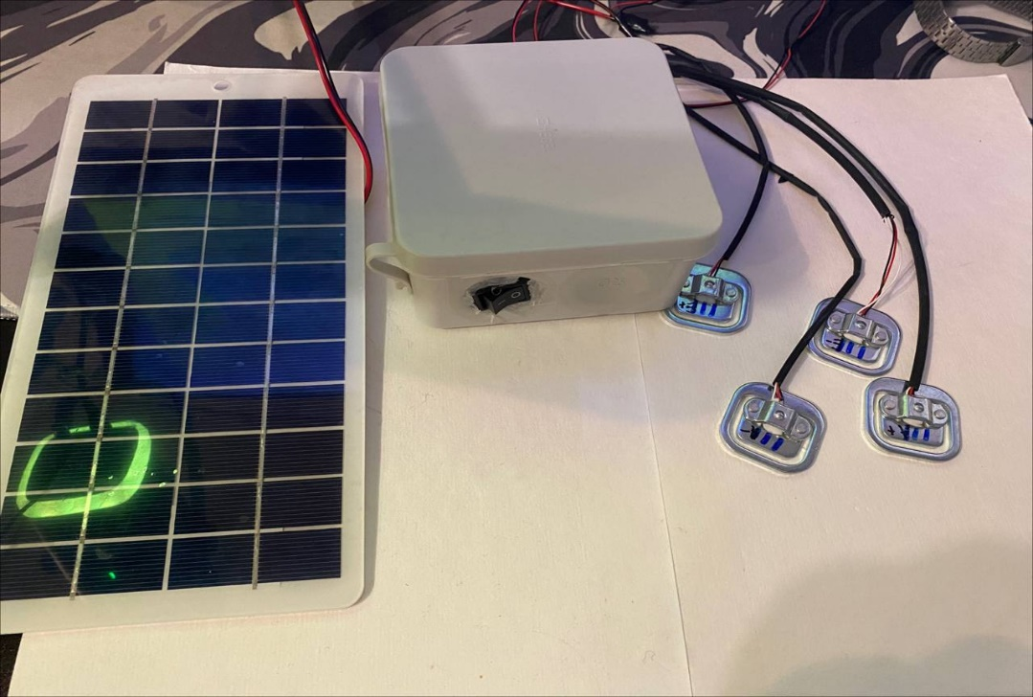
Рисунок – Устройство контроля улья

Разработана блок-схема алгоритма программы устройства контроля улья, которая включает пяти частей.
Первая часть отвечает за инициализацию библиотек, переменных и создание точки доступа.

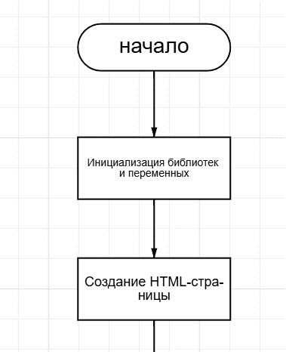
Рисунок - инициализация библиотек,
переменных и создание веб интерфейса.

Вторая часть отвечает за ежедневную отчетность

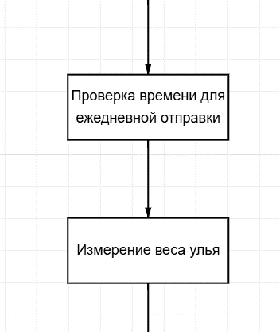
Рисунок - ежедневная отчетность

Третья часть отвечает за охранную функцию весов

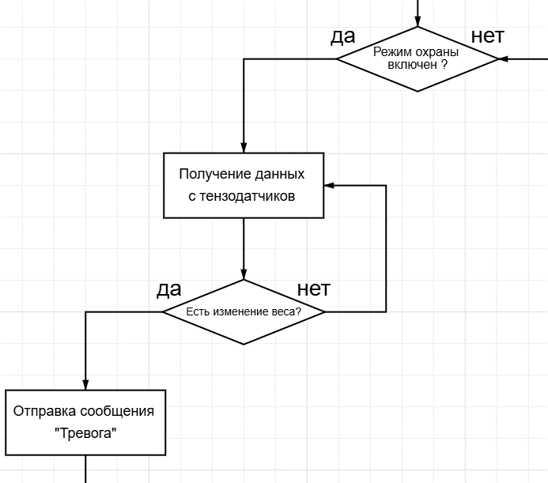
Рисунок - функция охраны улья.

Четвертая часть отвечает за функцию сна для экономии энергии

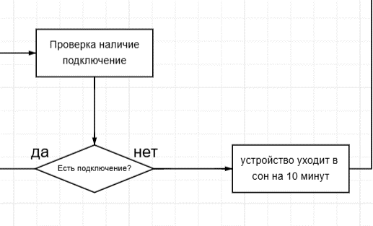
Рисунок - функция сна

Пятая часть отвечает за настройку Wi-Fi и точку доступа.

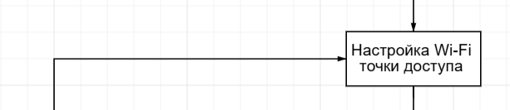
Рисунок - настройка Wi-Fi и точки доступа

Разработанный проект является актуальным в настоящее время, так как это эффективный и удобный метод контроля за состоянием ульев.

«Разработка мини-комплекс для переработки пластика»
Разработали: Салышев Айдар Ильдарович, Кокшаров Никита Алексеевич
Дипломный руководитель: Туктаров Ренат Фаритович

Целью данной конкурсная работа является разработка и исследование комплекса оборудования для переработки пластиковых отходов, включающего шредер и экструдер, с целью получения качественного вторичного сырья.
Задачами Дипломную проекту являются:
- создание схем устройства.
- подбор комплектующих.
- разработать конструкцию шредера с оптимальными характеристиками измельчения;
- создать конструкцию экструдера для эффективной переработки измельченного пластика;
- исследовать технологические параметры процесса переработки;
- провести экспериментальные исследования разработанного комплекса оборудования;
- создайте программную реализацию алгоритма ПИД на платформе Arduino IDE;
- выполнить тестирование программного кода.

Полученный результат:
По завершении финальной стадии сборки экструдера была успешно проведена верификация его заявленных эксплуатационных характеристик. Шредер продемонстрировал высокую производительность и расширенный функционал, включающий режим реверсивного вращения, который предотвращает перегрев электродвигателя и блокировку механизма, обеспечивая стабильную и безопасную эксплуатацию в различных условиях. Экструдер характеризуется высокой эффективностью благодаря способности полностью расплавлять полимерный материал и прокачивать его через шнековый механизм под воздействием повышенных температур. Этот процесс способствует гомогенизации материала, что обеспечивает его равномерную структуру и высокое качество. В результате формируется однородный расплавленный полимер, который может быть эффективно использован в процессах заливки форм и в технологиях 3D-печати.

Практический применение:
заключается в разработке и исследовании технологического комплекса оборудования для переработки пластиковых отходов, включающего измельчитель (шредер) и экструдер. Это позволит повысить эффективность переработки вторичного пластика и снизить экологическое воздействие на окружающую среду.
Макет может быть применён как в бытовых условиях, так и на производственных объектах различного назначения, включая промышленные предприятия и заводы. Доступ к данному макету будет предоставлен всем заинтересованным сторонам, что обеспечит его широкое распространение и практическое применение в различных отраслях. Это решение способствует повышению эффективности и оптимизации производственных процессов, а также улучшению качества конечного продукта.

Уникальность нашего проекта
Компактность и мобильность легкая транспортировка благодаря модульной конструкции.
Шредер с сменными ножами для обработки любых полимеров (PET, HDPE, PP, PVC, даже композитные материалы).
Экструдер с сменными фильерами для производства, филамента для 3D-принтеров и т.д.
Комплекс не только решает проблему пластиковых отходов, но и создает новые возможности для бизнеса и образования, делая переработку доступной, безопасной и высокотехнологичной.
Мой мини-комплекс для переработки пластика превосходит аналоги по нескольким ключевым параметрам, сочетая инновации, доступность и практичность. Вот чем он лучше:

Низкая стоимость при высоком качестве
Мой проект:
Цена: 1500руб, (готовое решение).
Используются проверенные компоненты, что снижает себестоимость без ущерба для надежности.
Аналоги:
Промышленные шредеры (Hamos, Noztek) — от 100 000-
200 000руб + композитор 3devo.
Китайские шредеры — низкое качество при цене 9000–15000руб.

Высокая производительность.
Мой проект:
Шредер: 5 кг/ч (регулируется)
Экструдер: 1-8 кг/ч (с поддержкой всех термопластов: ПЭТ, ПЭНП, ПП, АБС, ПЛА).
Аналоги:
Filabot EX2 — 1–4 кг/ч (только для 3D-нитей).
Precious Plastic — требует ручной настройки для разных материалов.

3. Универсальность
Мой проект:
Возможность производить гранулы, нить для 3D-печати, плитку, профили и форма детали.
Встроенная система сортировки пластика (по плотности и цвету).
Аналоги :
Precious Plastic Extruder — ручная настройка.
Китайские экструдеры — работают только с одним типом пластика.

4. Компактность и мобильность
Мой проект:
Модульная конструкция: шредер и экструдер разделены, легко транспортируются.
Аналоги :
3devo Composer 450 — стационарный, занимает много места.
Промышленные аналоги — требуют спецплощадок.

5. Энергоэффективность
Мой проект:
Энергопотребление: 0.133–0,220 кВт шредер,
Энергопотребление: 0.5-1 кВт экструдер.
Аналоги :
Hamos HZS — до 5,5 кВт.
Noztek Pro — высокое энергопотребление без оптимизации.

7. Поддержка и экологическая миссия
Мой проект:
Партнерство с эко-организациями для сдачи вторсырья.
Программа утилизации старых модулей.
Аналоги:
Precious Plastic — только инструкции, нет поддержки.
Коммерческие бренды — фокус на прибыли, а не экологии.

Итог: почему мой комплекс лучше?
Параметр | Мой проект | Аналоги
Цена | 1500рублей | 100000-200000
Производительность | 1–8 кг/ч (шредер) | 1-4 кг/ч
Энергия | 0,133–0,220 кВт шредор,  0,5-1кВт экструдер. | 0,1–0,5 кВт
Универсальность | Все термопласты | Ограничена

Главное преимущество:
мой комплекс сочетает в себе низкую цену, высокую производительность и инновации, делая переработку пластика доступной для малого бизнеса, стартапов и даже домашнего использования. Это не просто оборудование — это решение для борьбы с пластиковым загрязнением с умом и выгодой.

«Разработка астротрекера»
Абубакиров Г.В., студент Уфимского колледжа радиоэлектроники, телекоммуникаций и безопасности
Альметова Л.И., научный руководитель, преподаватель Уфимского колледжа радиоэлектроники, телекоммуникаций и безопасности
Актуальность темы подчеркивается растущим интересом к астрономии и потребностью в доступных инструментах для наблюдений, что делает разработку особенно востребованной.

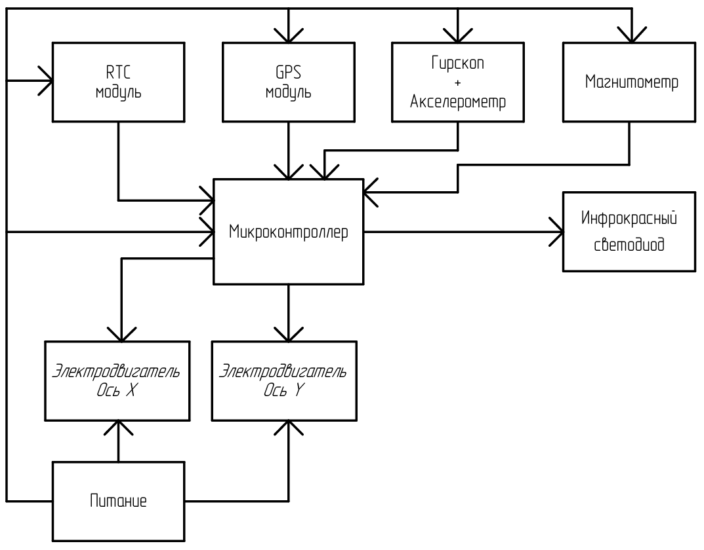
Рисунок – Астротрекер Схема электрическая структурная
Структурная схема астротрекера

- микроконтроллер – предназначен для управления компонентами устройства;
- гироскоп + акселерометр – определяют положение камеры на трекере;
- магнитометр – определяют направление устройства;
- модуль GPS – определяет местоположение устройства;
- сервоприводы X, Y - реализуют наклон и поворот камеры на трекере;
- модуль RTC – отсчитывает время, для более точной корректировки угла наклона;
- инфракрасный светодиод – посылает команды на фотоаппарат для реализации авто съёмки.

Разработанная принципиальная схема представлена на следующем рисунке.

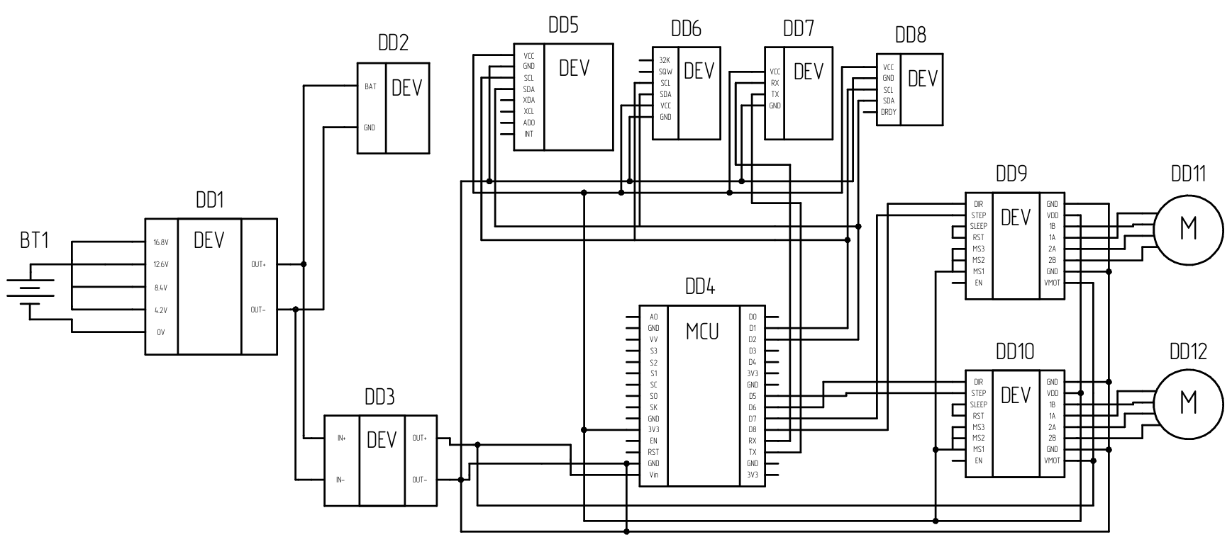
Рисунок – Астротрекер. Схема электрическая принципиальная

При подаче питания на защитную плату BMS 4S DD1 напряжение разделяется на модуль зарядки 4S 16.8v 2A DD2 и понижающий преобразователь DD3, который понижает напряжение до 12В, после чего 12В идут на 2 драйвера шагового электромотора DD9 и DD10. 12В так же идут на ESP8266 DD4, GPS модуля NEO-6m DD7, модуля гироскопа + акселерометра MPU-6050 DD5, RTC часы реально времени DD6, компаса HMC5883L DD8. При подаче питания на DD4 он начинает получать данные о местоположении через DD7 и направлении DD8, далее с помощью двух шаговых электромоторов DD11, DD12 корректирует направление камеры. Далее относительно заданных параметров запускается режим компенсации вращения земли.
В соответствии с электрической принципиальной схемой компоненты были соединены между собой и размещены в корпусе.

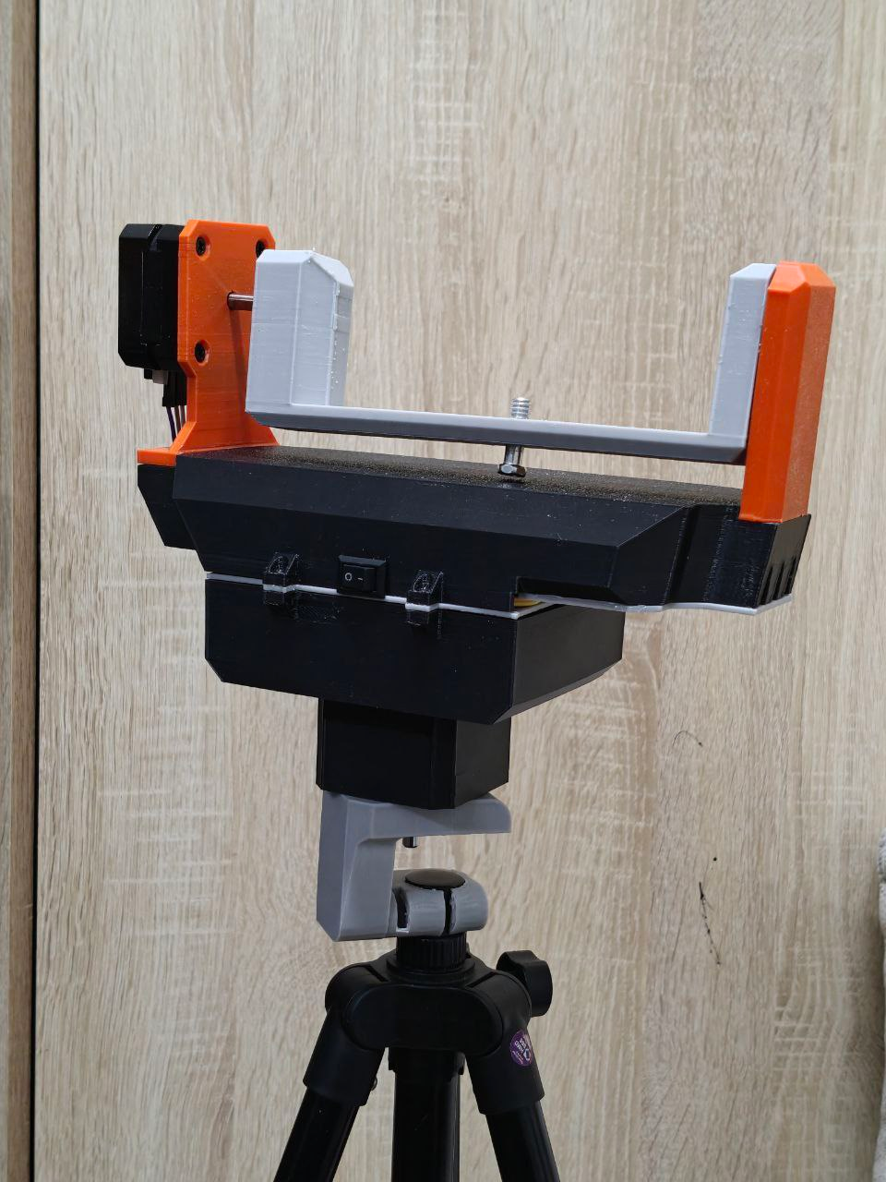
Рисунок – Устройства астротрекер

Разработанный проект является актуальным в настоящее время т.к. представляет собой полезный инструмент для астрономических наблюдений и может быть интегрирован в образовательные программы.

«Разработка системы управления виртуальными объектами с использованием машинного зрения»
Агафонов С.К. студент Уфимского колледжа радиоэлектроники, телекоммуникаций и безопасности
Мочалов А.Н., научный руководитель, преподаватель Уфимского колледжа радиоэлектроники, телекоммуникаций и безопасности
Актуальность обусловлена потребностью в альтернативных системах управления для мобильных робототехнических комплексов, промышленных манипуляторов и медицинских роботов, где технология бесконтактного управления позволяет минимизировать риски в опасных средах при обеспечении высокой точности. Перспективность подкрепляется преимуществами в виде снижения механического износа, увеличения мобильности оператора.
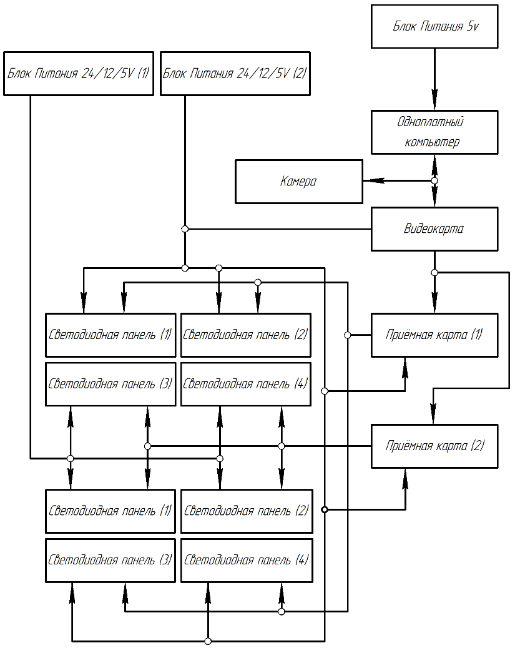
Рисунок – Устройство системы управления виртуальными объектами с использованием машинного зрения. Схема электрическая структурная
Устройство представляет собой систему управления на основе компьютерного зрения, состоящую из аппаратной и программной частей. Аппаратная часть включает блок питания с несколькими выходными напряжениями для обеспечения работы всех компонентов, видеокамеру для захвата изображения, графический ускоритель для обработки видеоданных и набор светодиодных панелей для визуализации процесса.
Механизм обратной связи реализован через светодиодные индикаторы, отображающие текущее состояние системы. Управляющие модули обеспечивают синхронизацию между аппаратными компонентами и программными процессами. Система работает в циклическом режиме с возможностью прерывания по внешним событиям или командам пользователя.
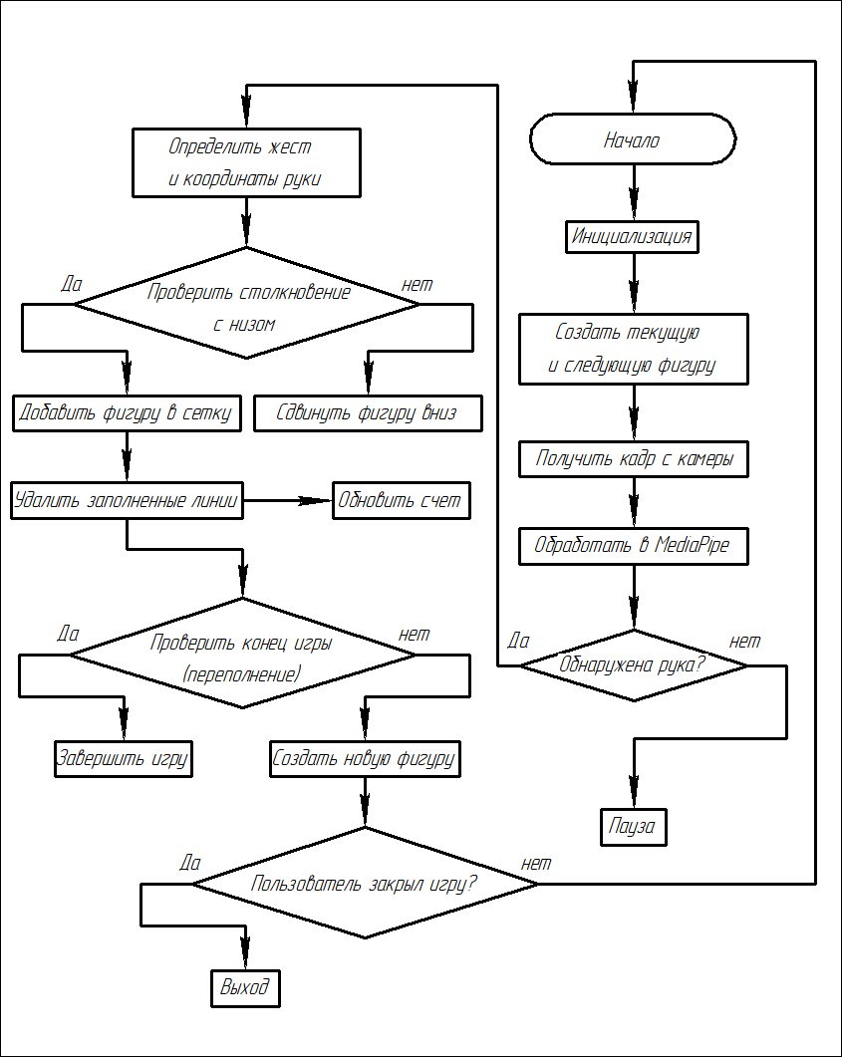
Рисунок – Блок схема алгоритма

Алгоритм реализует управление игровым процессом посредством компьютерного зрения. Начальный этап включает инициализацию игровых объектов — генерацию текущей и следующей фигур. Система захватывает видеокадр, обрабатывает его с использованием библиотеки Mediapipe для детектирования кисти пользователя. При успешном обнаружении анализируются пространственные координаты и жесты кисти. В случае корректного распознавания управляющего сигнала выполняется проверка коллизии активного игрового объекта с нижней границей игрового поля. Отрицательный результат коллизионного теста инициирует продолжение движения фигуры, положительный — её фиксацию. Отсутствие детектируемой кисти в кадре активирует проверку условий завершения, анализ переполнения игрового поля или получение сигнала прекращения работы от пользователя. При выполнении любого из условий завершения осуществляется штатное завершение игрового цикла.
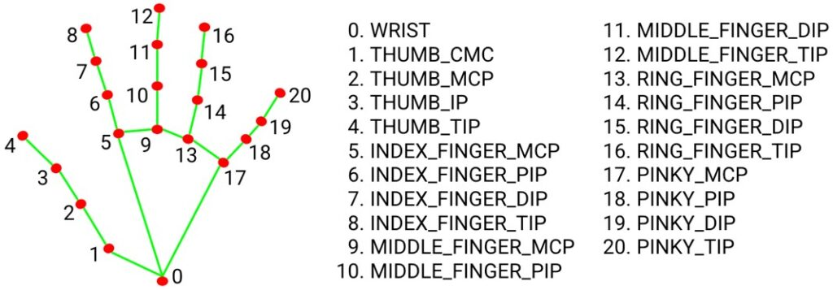
Рисунок – Модель Mediapipe

Пакет моделей ориентиров руки определяет локализацию ключевой точки 21 координаты сустава руки в обнаруженных областях руки. Модель была обучена примерно на 30 тысячах реальных изображений, а также на нескольких визуализированных синтетических моделях рук, наложенных на различный фон. Готовая обученная модель сильно уменьшает входной порог для работы с нейросетями.
Проект подтвердил возможность создания эффективных систем жестового управления на базе доступных одноплатных компьютеров. Сочетание низкой стоимости внедрения, открытой архитектуры и адаптивности к различным сценариям использования делает решение конкурентоспособным на рынке человеко-машинных интерфейсов.

«Разработка астротрекера»
Абубакиров Г.В., студент Уфимского колледжа радиоэлектроники, телекоммуникаций и безопасности
Альметова Л.И., научный руководитель, преподаватель Уфимского колледжа радиоэлектроники, телекоммуникаций и безопасности
Актуальность темы подчеркивается растущим интересом к астрономии и потребностью в доступных инструментах для наблюдений, что делает разработку особенно востребованной.

Рисунок – Астротрекер Схема электрическая структурная

Структурная схема астротрекера
- микроконтроллер – предназначен для управления компонентами устройства;
- гироскоп + акселерометр – определяют положение камеры на трекере;
- магнитометр – определяют направление устройства;
- модуль GPS – определяет местоположение устройства;
- сервоприводы X, Y - реализуют наклон и поворот камеры на трекере;
- модуль RTC – отсчитывает время, для более точной корректировки угла наклона;
- инфракрасный светодиод – посылает команды на фотоаппарат для реализации авто съёмки.

Разработанная принципиальная схема представлена на следующем рисунке.

Рисунок – Астротрекер. Схема электрическая принципиальная

При подаче питания на защитную плату BMS 4S DD1 напряжение разделяется на модуль зарядки 4S 16.8v 2A DD2 и понижающий преобразователь DD3, который понижает напряжение до 12В, после чего 12В идут на 2 драйвера шагового электромотора DD9 и DD10. 12В так же идут на ESP8266 DD4, GPS модуля NEO-6m DD7, модуля гироскопа + акселерометра MPU-6050 DD5, RTC часы реально времени DD6, компаса HMC5883L DD8. При подаче питания на DD4 он начинает получать данные о местоположении через DD7 и направлении DD8, далее с помощью двух шаговых электромоторов DD11, DD12 корректирует направление камеры. Далее относительно заданных параметров запускается режим компенсации вращения земли.
В соответствии с электрической принципиальной схемой компоненты были соединены между собой и размещены в корпусе.

Рисунок – Устройства астротрекер

Разработанный проект является актуальным в настоящее время т.к. представляет собой полезный инструмент для астрономических наблюдений и может быть интегрирован в образовательные программы.

«Разработка системы управления виртуальными объектами с использованием машинного зрения»
Агафонов С.К. студент Уфимского колледжа радиоэлектроники, телекоммуникаций и безопасности
Мочалов А.Н., научный руководитель, преподаватель Уфимского колледжа радиоэлектроники, телекоммуникаций и безопасности
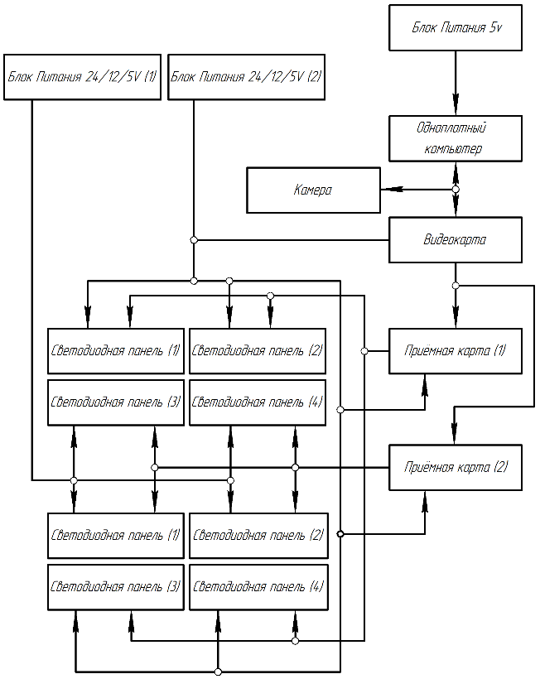
Актуальность обусловлена потребностью в альтернативных системах управления для мобильных робототехнических комплексов, промышленных манипуляторов и медицинских роботов, где технология бесконтактного управления позволяет минимизировать риски в опасных средах при обеспечении высокой точности. Перспективность подкрепляется преимуществами в виде снижения механического износа, увеличения мобильности оператора.

Рисунок – Устройство системы управления виртуальными объектами с использованием машинного зрения. Схема электрическая структурная
Устройство представляет собой систему управления на основе компьютерного зрения, состоящую из аппаратной и программной частей. Аппаратная часть включает блок питания с несколькими выходными напряжениями для обеспечения работы всех компонентов, видеокамеру для захвата изображения, графический ускоритель для обработки видеоданных и набор светодиодных панелей для визуализации процесса.
Механизм обратной связи реализован через светодиодные индикаторы, отображающие текущее состояние системы. Управляющие модули обеспечивают синхронизацию между аппаратными компонентами и программными процессами. Система работает в циклическом режиме с возможностью прерывания по внешним событиям или командам пользователя.
Рисунок – Блок схема алгоритма

Алгоритм реализует управление игровым процессом посредством компьютерного зрения. Начальный этап включает инициализацию игровых объектов — генерацию текущей и следующей фигур. Система захватывает видеокадр, обрабатывает его с использованием библиотеки Mediapipe для детектирования кисти пользователя. При успешном обнаружении анализируются пространственные координаты и жесты кисти. В случае корректного распознавания управляющего сигнала выполняется проверка коллизии активного игрового объекта с нижней границей игрового поля. Отрицательный результат коллизионного теста инициирует продолжение движения фигуры, положительный — её фиксацию. Отсутствие детектируемой кисти в кадре активирует проверку условий завершения, анализ переполнения игрового поля или получение сигнала прекращения работы от пользователя. При выполнении любого из условий завершения осуществляется штатное завершение игрового цикла.
Рисунок – Модель Mediapipe

Пакет моделей ориентиров руки определяет локализацию ключевой точки 21 координаты сустава руки в обнаруженных областях руки. Модель была обучена примерно на 30 тысячах реальных изображений, а также на нескольких визуализированных синтетических моделях рук, наложенных на различный фон. Готовая обученная модель сильно уменьшает входной порог для работы с нейросетями.
Проект подтвердил возможность создания эффективных систем жестового управления на базе доступных одноплатных компьютеров. Сочетание низкой стоимости внедрения, открытой архитектуры и адаптивности к различным сценариям использования делает решение конкурентоспособным на рынке человеко-машинных интерфейсов.

«Разработка системы контроля за домашними животными с функциями геозонирования»
Латыпов А.И., студент Уфимского колледжа радиоэлектроники, телекоммуникаций и безопасности
Галлямов А.Р., научный руководитель, преподаватель Уфимского колледжа радиоэлектроники, телекоммуникаций и безопасности

Актуальность темы заключается в необходимости создания эффективных решений для контроля за домашними животными в условиях современного мегаполиса.
Разрабатываемая система с GPS-трекером позволяет решать ключевую проблему владельцев - постоянный мониторинг местоположения питомцев в реальном времени. Это особенно важно для городской среды, где риски потери животных значительно возрастают из-за высокой плотности населения и интенсивного транспортного движения.

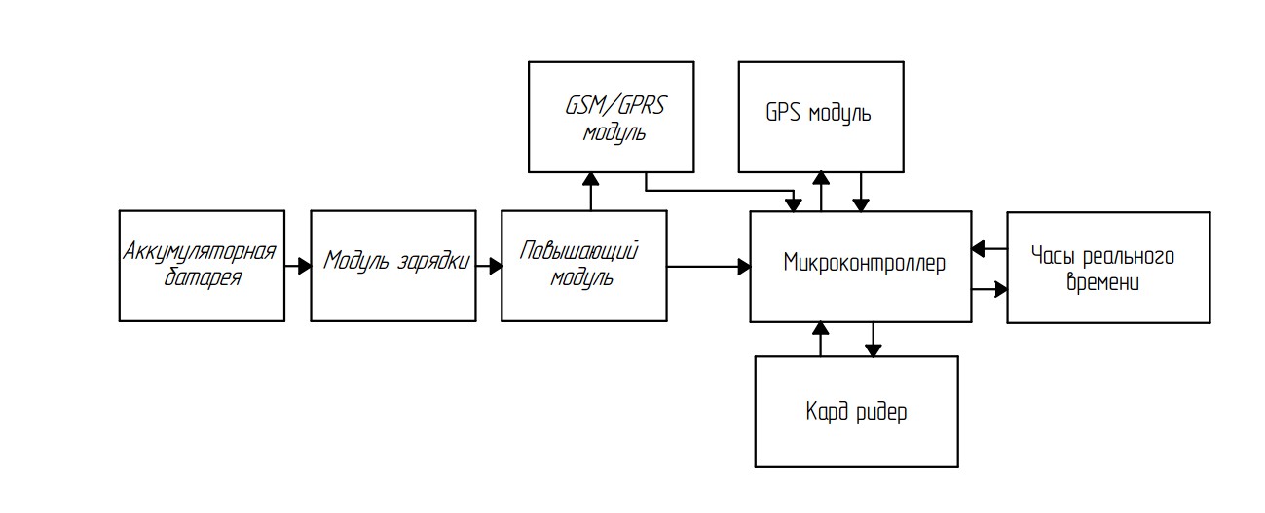Рисунок 1 – Система контроля за домашними животными с функциями геозонирования.
Схема электрическая структурная

Структурная схема системы контроля за домашними животными с функциями геозонирования состоит из следующих блоков:
- микроконтроллер – предназначен для контроля работы устройства;
- GPS модуль – предназначен для определения местоположения;
- GSM модуль – для передачи данных на сайт;
- часы – для определения времени и отсчета периода для отправки данных на сервер;
- кард ридер Micro SD – для хранения координат геозон и истории перемещения.

Для дипломного проекта были выбраны следующие компоненты:
- ESP 32 Wroom-32: основной микроконтроллер;
- GPS NEO-6M: GPS модуль;
- RTC DS3231: часы реального времени;
- GSM SIM800L: GSM модуль для передачи данных на веб-сервер;
- модуль кард ридера Micro SD: для хранения истории перемещения и геозон.

Разработанная принципиальная схема представлена на следующем рисунке.
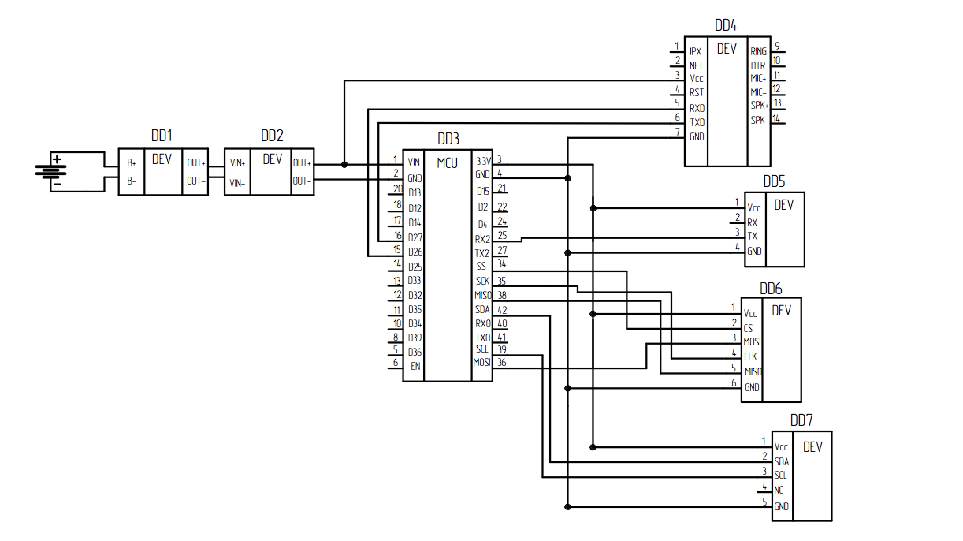Рисунок 2 – Система контроля за домашними животными с функциями геозонирования.
Схема электрическая принципиальная

При подаче питания модуль заряда DEV1 контролирует заряд литий-ионного аккумулятора. По достижении необходимого уровня напряжения DC-DC преобразователь DEV2 повышает напряжение до 5В, обеспечивая питание микроконтроллера ESP32 WROOM-32 DEV3. ESP32 считывает текущее время с модуля RTC DS3231 DEV7 по интерфейсу I2C, определяя интервал в 15 секунд для сбора данных о местоположении. После считывания времени запускается процесс получения координат от GPS-модуля NEO-M8N DEV6 через UART. Полученные данные о местоположении и времени передаются на GSM/GPRS модуль SIM800L DEV4, который устанавливает GPRS-соединение и отправляет данные на удаленный сервер. Одновременно ESP32 сравнивает текущие координаты с координатами геозоны, полученными с сервера. При выходе за пределы геозоны, ESP32 отправляет уведомление на сервер. Для хранения истории перемещения браслета и геозон к ESP32 модуль кард-ридера DEV5,
который содержит в себе MIcro SD карту размером 32 гб.
По запросу от сервера ESP32 считывает записанную историю координат cмодуля кард-ридера Micro SD и с помощью GSM/GRPS модуля отправляет эти данные на сервер.
В соответствии с электрической принципиальной схемой компоненты были соединены между собой и размещены на ошейнике для собак.

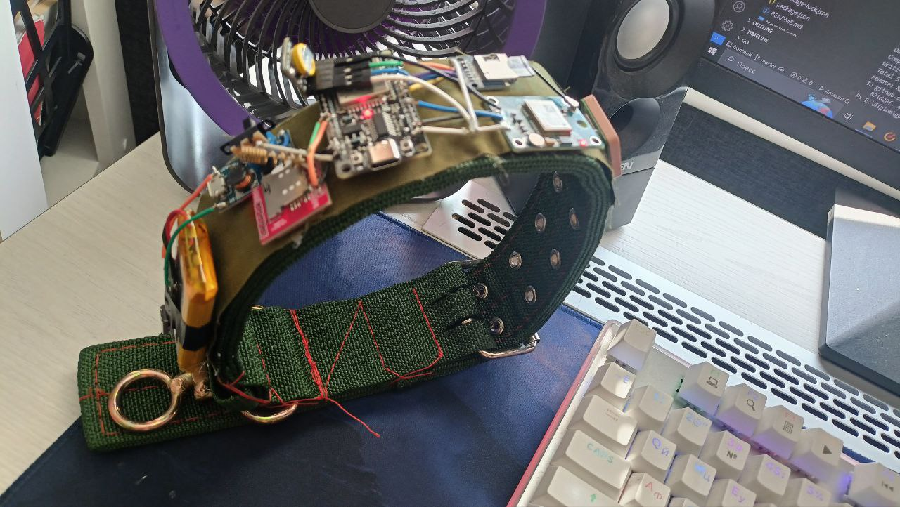
Рисунок 3 – Система контроля за домашними животными с функциями геозонирования.

На рисунке 4 представлено описание разрабатанного ПО для устройства.
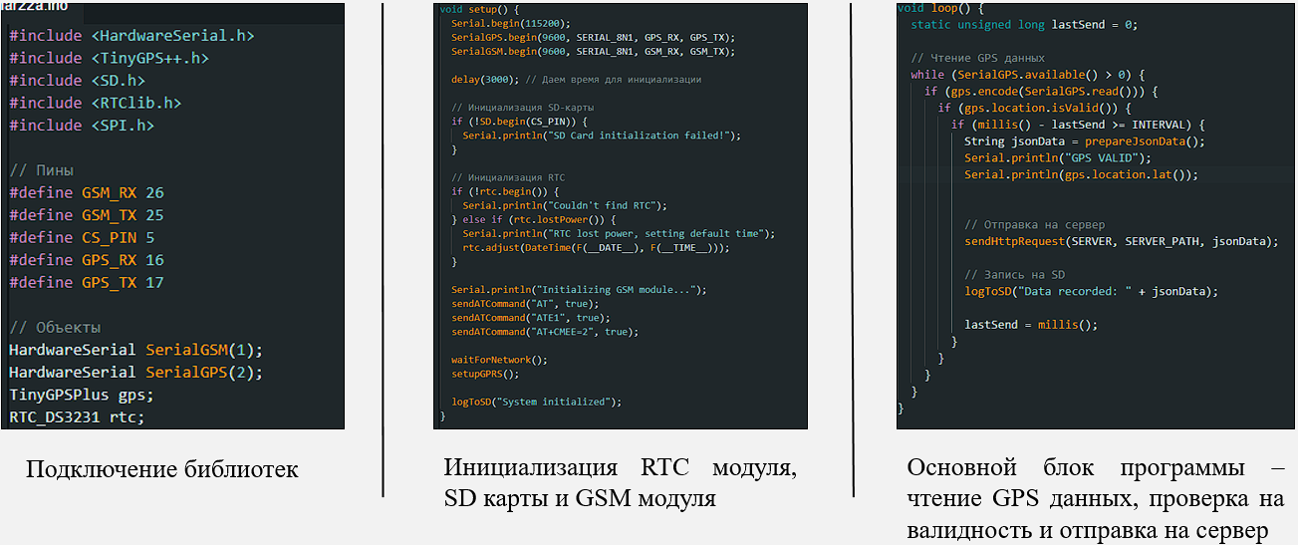
Рисунок 4 – Разработанное ПО для устройства

На рисунке 5 изображена блок схема описывающая алгоритм определения наличия связи устройства с веб-интерфейсом
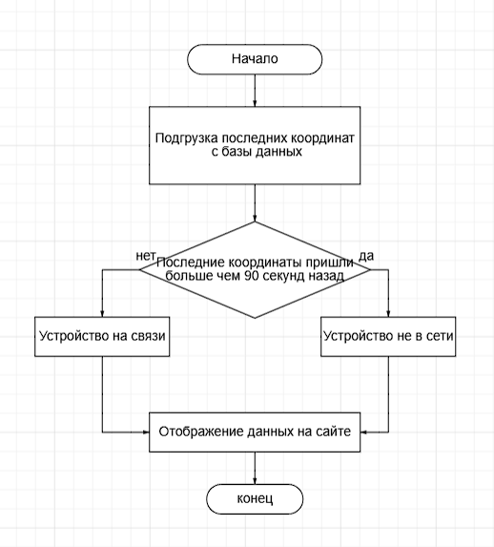
Рисунок 5 – Определение статуса устройства – на связи с веб-интерфейсом или нет

Для того, чтобы определить находятся ли координаты внутри активной геозоны была использована формула Гаверсинуса. Она
помогает определить расстояние между двумя точками на сфере с учетом их долготы и широты
На рисунке 6 изображен алгоритм определения находятся ли координаты разработанного устройства внутри активной геозоны

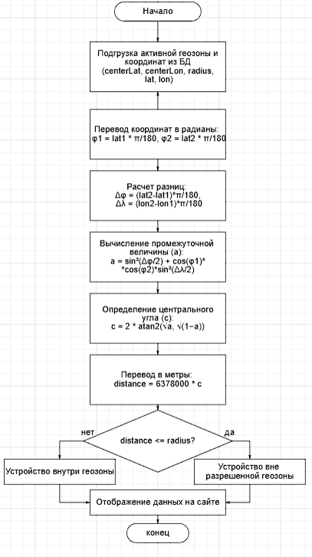
Рисунок 6 – Алгоритм определения находятся ли координаты устройства внутри активной геозоны

На рисунке 7 изображена главная страница разработанного для устройства веб-интерфейса


Рисунок 7 – Главная страница разработанного для устройства веб-интерфейса

Разработанный проект является актуальным, так как предлагает современное и технологичное решение для обеспечения безопасности домашних животных. В условиях роста урбанизации и увеличения числа домашних питомцев в городах, система GPS-мониторинга позволяет эффективно предотвращать их потерю и быстро находить в случае пропажи.

«Разработка электронного тренажера для распознавания цветов»
Минниханов А.Д., студент Уфимского колледжа радиоэлектроники, телекоммуникаций и безопасности
Альметова Л.И., научный руководитель, преподаватель Уфимского колледжа радиоэлектроники, телекоммуникаций и безопасности

Актуальность темы проекта заключается в условиях современного образования и индивидуального обучения, развивающие тренажёры для зрительного восприятия становятся всё более востребованными. Устройство помогает улучшать внимание, мышление и способности различать цветовые оттенки, что особенно важно для пользователей младших возрастов.

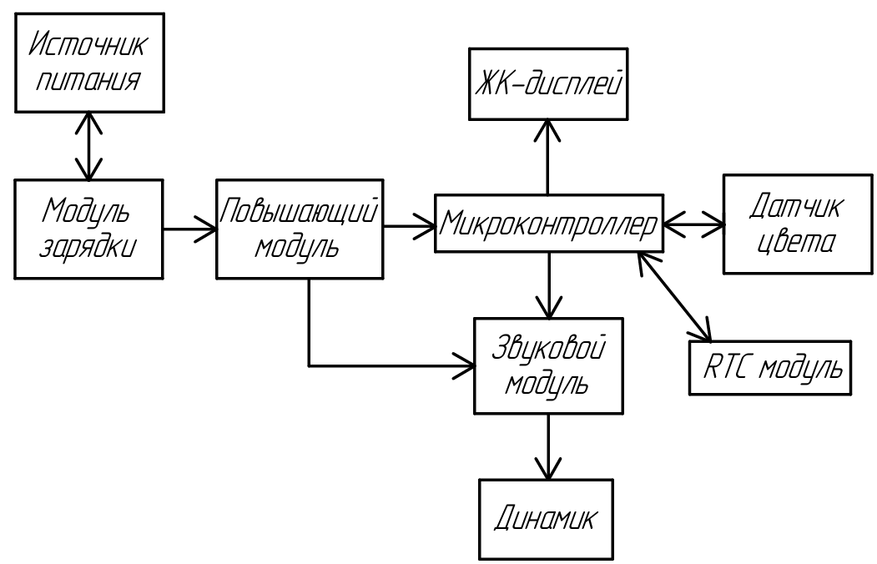
Рисунок – Электронный тренажер для распознавания цветов.
Схема электрическая структурная

Структурная схема электронного тренажёра для распознавания цветов состоит из следующих блоков:
- микроконтроллер – предназначен для контроля над работой компонентов устройства;
- ЖК-дисплей – выводит информацию о задании;
- датчик цвета – распознает цветовую палитру;
- звуковой модуль – воспроизводит голосовые задания;
- RTC модуль – отчитывает время, для выполнения заданий;
- динамик – озвучивает голосовые задания о поиске цвета.
Разработанная принципиальная схема представлена на следующем рисунке.

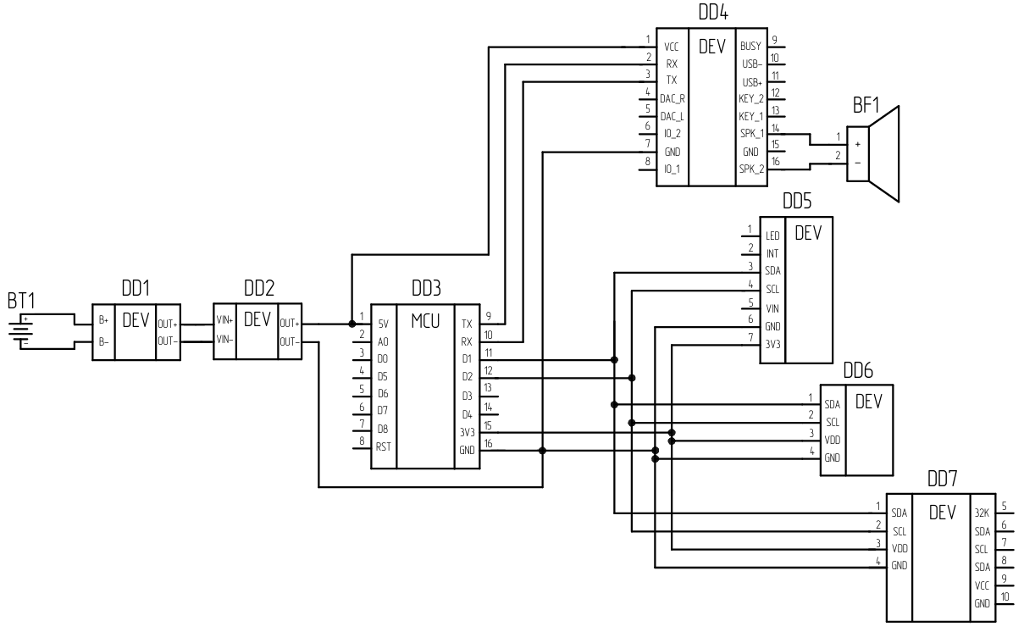
Рисунок - Электронный тренажер для распознавания цветов.
Схема электрическая принципиальная

При подаче питания модуль заряда DD1 подает напряжение на повышающий модуль DD2, который повышает его до 5 В, обеспечивая питание микроконтроллера ESP 8266 D1 Mini V2 DD3 и звукового модуля DFPlayer Mini DD4. Затем микроконтроллер DD3 автоматически выбирает случайное задание из списка. Далее микроконтроллер DD3 отправляет название цвета на OLED-дисплей DD6 для визуального отображения задания. Одновременно микроконтроллер DD 3 передает команду на DFPlayer Mini DD4, чтобы воспроизвести звуковой файл через динамик BF1 с названием цвета, который необходимо найти. Микроконтроллер DD3 считывает текущее время с RTC DS3231 DD7 и запускает таймер. Отводится определенное время для выбора объекта соответствующего цвета. Объект подносится к датчику цвета TCS34725 DD5. Датчик TCS34725 измеряет цвет объекта и передает данные микроконтроллеру DD3. Микроконтроллер DD3 сравнивает измеренный цвет с заданным цветом. Если измеренный цвет соответствует заданному (в пределах допустимой погрешности), то микроконтроллер DD3 отправляет на OLED-дисплей DD6 сообщение о правильном выборе и ESP8266 посылает команду на звуковой модуль DFPlayer Mini DD4 воспроизвести звуковой файл с положительным результатом. Если время, отведенное на выбор цвета, истекло, то микроконтроллер DD3 прерывает процесс и отправляет на OLED-дисплей DD6 сообщение о неправильном выборе, а затем отправляет команду на звуковой модуль DFPlayer Mini DD4 и воспроизводит звуковой файл с отрицательным результатом.
В соответствии с электрической принципиальной схемой компоненты были соединены между собой и размещены в корпусе.

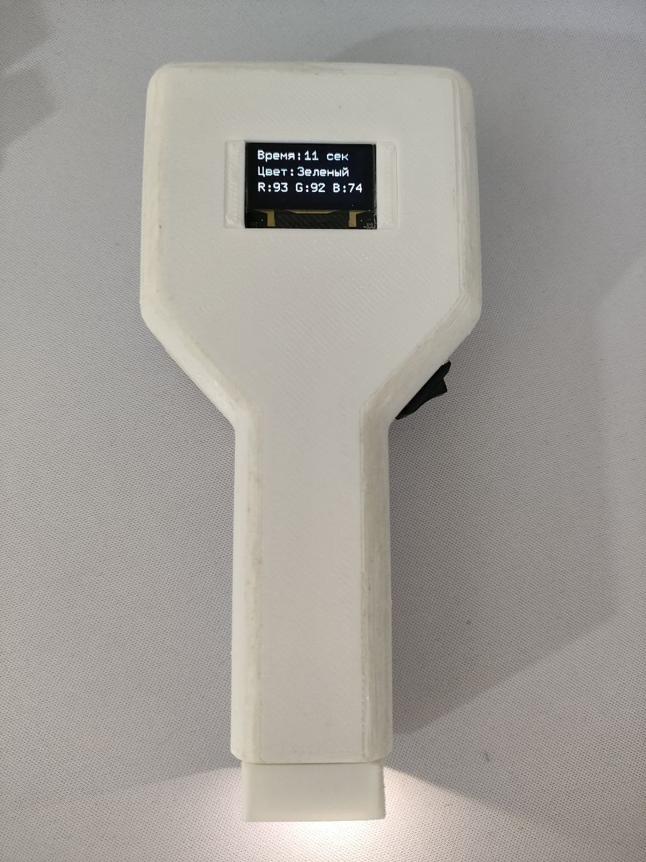
Рисунок – Устройство электронный тренажер
для распознавания цветов

Разработанный проект является актуальным в настоящее время т.к. представляет собой полезный инструмент для улучшения зрительного восприятия и может быть интегрирован в образовательные программы.

«Разработка системы учета посещаемости с использованием отпечатка пальца»
Радюн А.Е., студент Уфимского колледжа радиоэлектроники, телекоммуникаций и безопасности
Мочалов А.Н., научный руководитель, преподаватель Уфимского колледжа радиоэлектроники, телекоммуникаций и безопасности

Актуальность темы дипломного проекта обусловлена необходимостью повышения точности и эффективности учёта рабочего времени в условиях современного рабочего процесса.
В условиях динамично развивающегося бизнеса и роста требований к управлению персоналом, традиционные методы фиксации посещаемости становятся устаревшими и неэффективными.

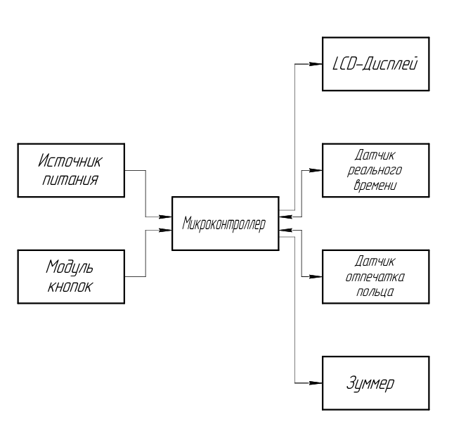
Рисунок 1 – Система учета посещаемости с использованием отпечатка пальца. Схема электрическая структурная

Структурная схема системы учета посещаемости с использованием отпечатка пальца состоит из следующих блоков:
- микроконтроллер – предназначен для управления устройствами – динамик, ЖК-дисплей, датчик отпечатка, часы реального времени;
- зуммер – воспроизводит звук при различных действиях;
- датчик отпечатка – для работы с отпечатками пальца;
- дисплей – визуализирует учет посещаемости;
- модуль кнопок – для выбора нужного действия;
- часы реального времени – нужны для предоставления информацию о текущем времени.
Разработанная принципиальная схема представлена на рисунке 2.

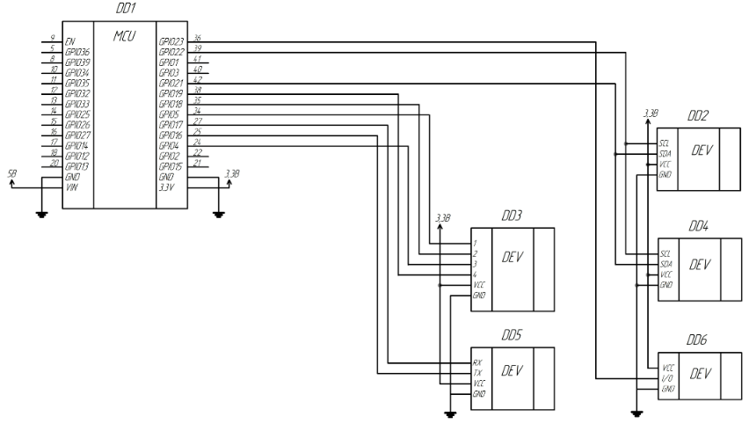
Рисунок 2 – Системы учета посещаемости с использованием отпечатка пальца. Схема электрическая принципиальная

На данной схеме DD1 является микроконтроллером при включении он запрашивает текущее время по Wi-Fi и обновляет время в датчике реального времени DD4 подключенный вместе с lcd-дисплеем DD2 по шине I2C позволяющей использовать всего 2 контакта микроконтроллера для 127 устройств. DD2 это lcd-дисплей, отображающий информацию о текущем отпечатке пальца. С помощью модуля кнопок DD3 происходит настройка и добавление отпечатков пальца в модуль DD5. При добавлении опечатка или при распознавали пищалка DD6 подает звуковой сигнал с разной частотой.
В соответствии с электрической принципиальной схемой компоненты были соединены между собой и размещены в корпусе.
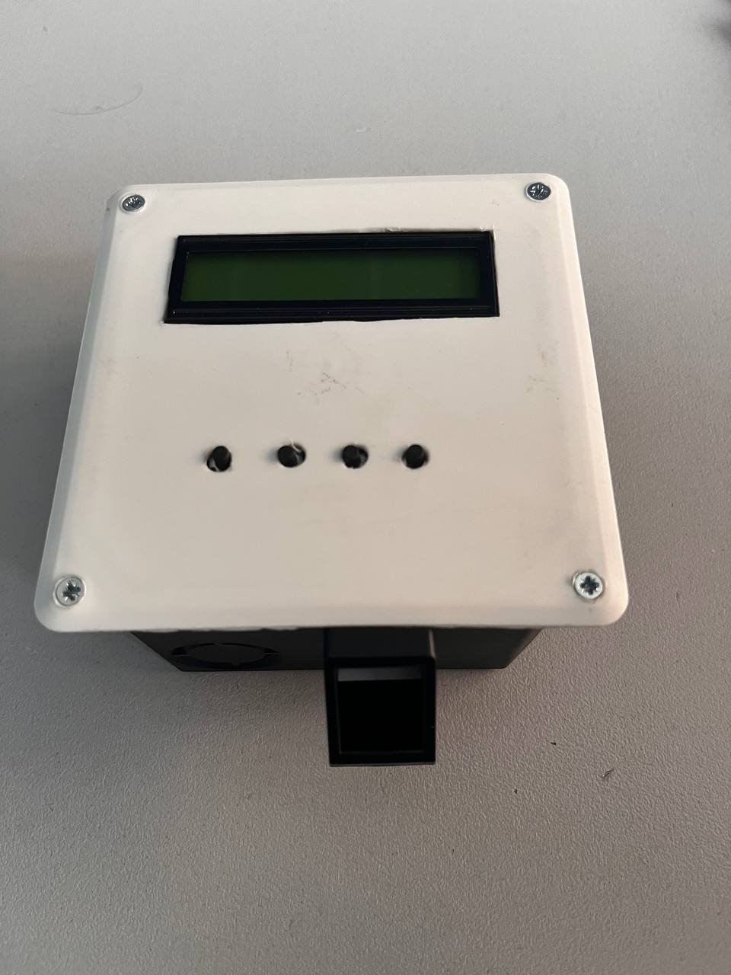
Рисунок 3 – Система учета посещаемости с использованием отпечатка пальца

Разработка блок-схемы алгоритма программы системы учета посещаемости с использованием отпечатка пальца
На рисунке 4 представлена первая часть блок-схемы в ней рассматривается начало работы системы и подготовка основных ее частей к работе. На систему подается питание, после чего происходит подключение библиотек, инициализация объектов и дисплея, настройка пинов и модулей, а также запуск веб сервера.

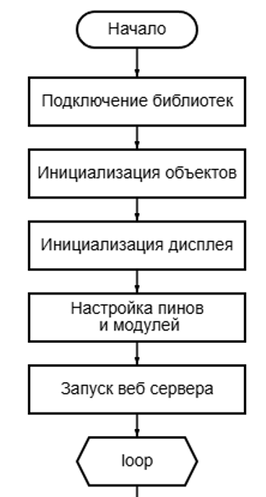
Рисунок 4 – Первая часть блок-схемы

На рисунке 5 представлена вторая часть блок-схемы. Здесь рассматривается назначение кнопок управления. Сначала происходит сброс счетчика нажатий кнопок, после чего осуществляется проверка нажатых кнопок. При нажатии кнопки 1 запускается процесс добавления нового отпечатка пальца, если нажата кнопка 2 выполняется удаление выбранного ID. Нажатие кнопки 3 приводит к выбору следующего ID, идущего вниз по списку, а нажатие кнопки 4 – к выбору следующего ID, идущего вверх по списку.
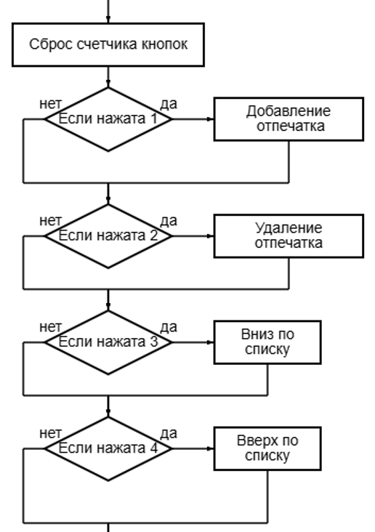
Рисунок 5 – Вторая часть блок-схемы
На рисунке 6 представлена третья часть блок-схемы. В ней описывается процесс проверки отпечатка, с последующим уведомлением о результате. По прохождению 1 секунды происходит получение отпечатка и его сверка с имеющимися в базе, в случае совпадения зуммер издаст звуковой сигнал частотой 1000Гц, если же отпечаток не совпадет 500Гц. После этого происходит вывод результата на дисплей, с последующей отправкой на веб-сервер и выводом на консоль.
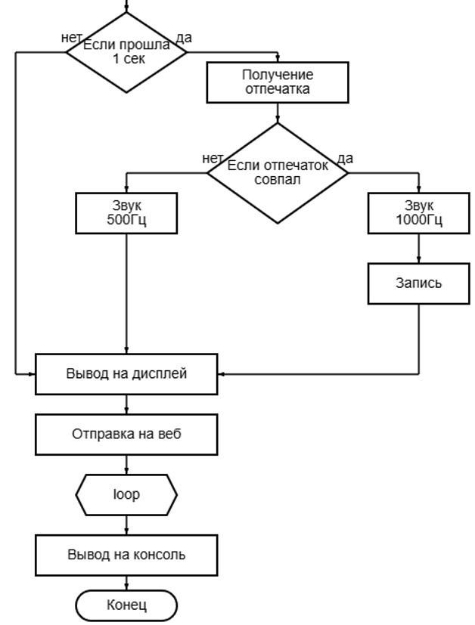
Рисунок 6 – Третья часть блок-схемы
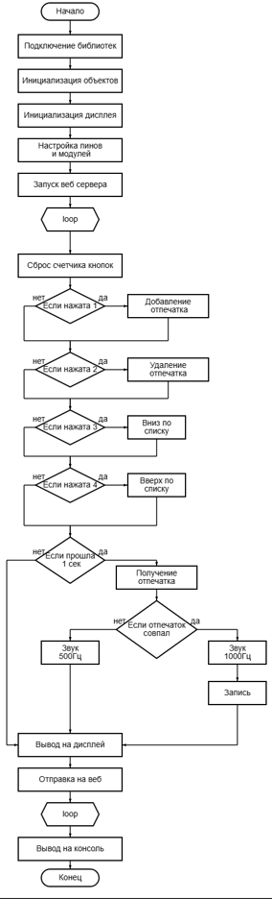
Рисунок 7 – Система контроля посещаемости с использованием отпечатка пальца. Блок-схема
Разработанный проект является актуальным в настоящее время, так как это эффективный и удобный способ обеспечения учета посещаемости в различных организациях компаниях и государственных учреждениях.

«Разработка системы мониторинга качества воздуха в закрытых помещениях»
Шарипова А.А., студентка Уфимского колледжа радиоэлектроники, телекоммуникаций и безопасности
Альметова Л.И., научный руководитель, преподаватель Уфимского колледжа радиоэлектроники, телекоммуникаций и безопасности

Актуальность темы дипломного проекта состоит в своевременном выявлении загрязнений за счет использования современных технологий измерения загрязнённости воздуха, происходящих в режиме реального времени. Это может способствовать повышению осведомленности общества о состоянии окружающего пространства и минимизации рисков для здоровья.

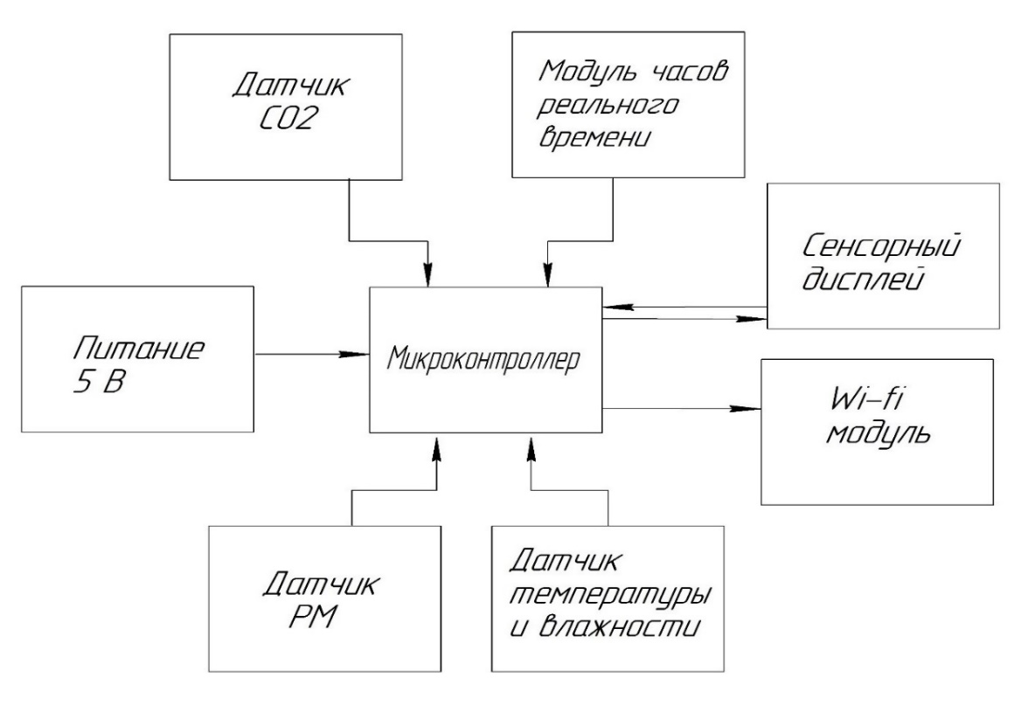
Рисунок 1 – Система мониторинга качества воздуха в закрытых помещениях. Схема электрическая структурная

Структурная схема системы мониторинга качества воздуха состоит из следующих блоков:
- микроконтроллер – предназначен для управления устройствами: ЖК-дисплей, датчик температуры и влажности, датчик PM, датчик ${CO}_{2}$,модуль часов реального времени;
- датчик температуры и влажности – предназначен для измерения температуры и влажности в помещении;
- модуль часов реального времени – предназначен для отслеживания времени при сохранении значений датчиков;
- датчик PM – предназначен для измерения твёрдых частиц;
- датчик ${CO}_{2 }$– предназначен для измерения углекислого газа в помещении;
- дисплей – предназначен для вывода информации, собранной датчиками и обработанной микроконтроллером;
- Wi-Fi модуль – предназначен для доступа к Wi-Fi сетям, уже встроен в микроконтроллер.
Разработанная принципиальная схема представлена на рисунке 2.

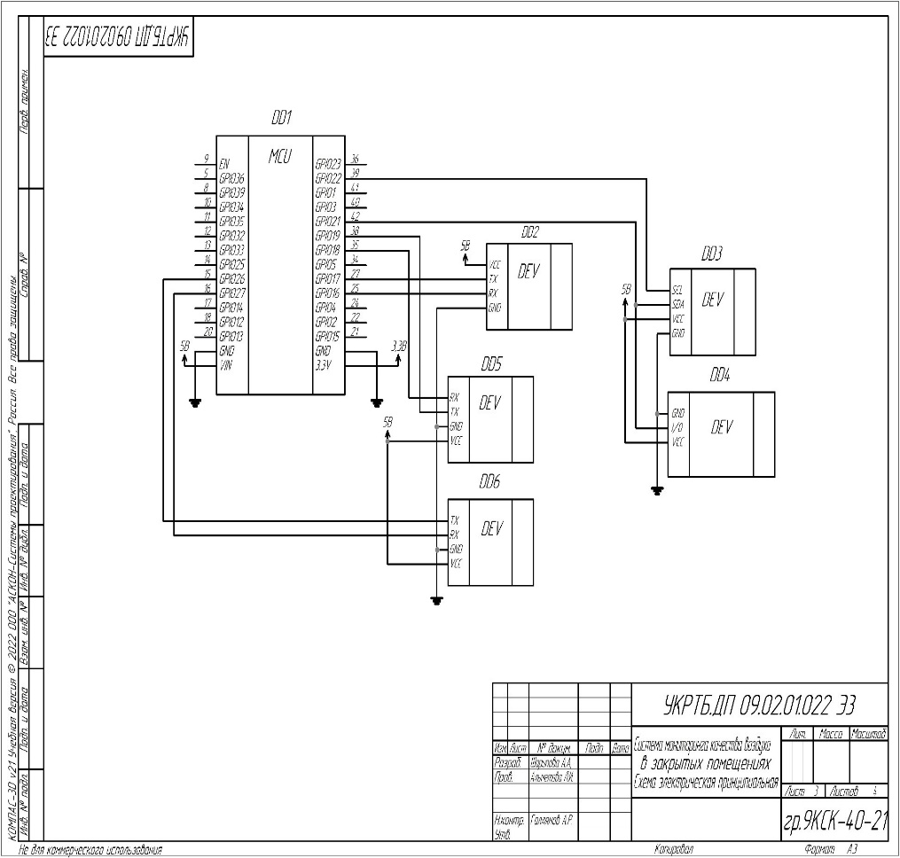
Рисунок 2 – Система мониторинга воздуха в закрытых помещениях. Схема электрическая принципиальная

На первом этапе при подаче питания на микроконтроллер (DD1) происходит инициализация всех подключённых устройств: дисплея (DD2), датчика реального времени (DD3), датчика температуры и влажности (DD4), датчика CO₂ (DD5) и датчика PM2.5 (DD6). Эти устройства используются для сбора и отображения информации об окружающей среде.
Связь между микроконтроллером и датчиком реального времени (DD3), а также датчиком температуры и влажности (DD4) осуществляется по интерфейсу I2C, где линии SDA и SCL (выводы 21 и 22 микроконтроллера) обеспечивают передачу данных и синхронизацию. Эти линии подключены параллельно к обоим датчикам, что позволяет организовать общую шину передачи данных.
Дисплей (DD2), датчик CO₂ (DD5) и датчик PM2.5 (DD6) подключены к микроконтроллеру по интерфейсу UART через соответствующие линии TX и RX. Для каждого устройства выделены отдельные выводы микроконтроллера, что позволяет обмениваться данными независимо.
После завершения инициализации микроконтроллер переходит в рабочий режим, в котором осуществляет опрос датчиков и получение от них актуальных данных (температура, влажность, концентрация CO₂, уровень PM2.5, текущее время). Полученная информация обрабатывается и передаётся на дисплей (DD2) для отображения пользователю, а также через встроенный Wi-Fi модуль на web сервер.
Таким образом, микроконтроллер DD1 выполняет роль центрального управляющего узла, координируя работу всех датчиков и дисплея, обеспечивая оперативное обновление информации и взаимодействие между компонентами системы. Дисплей и датчики (DD2–DD6) функционируют как конечные устройства, принимая и передавая данные через контроллер.
В соответствии с электрической принципиальной схемой компоненты были соединены между собой и размещены в корпусе.

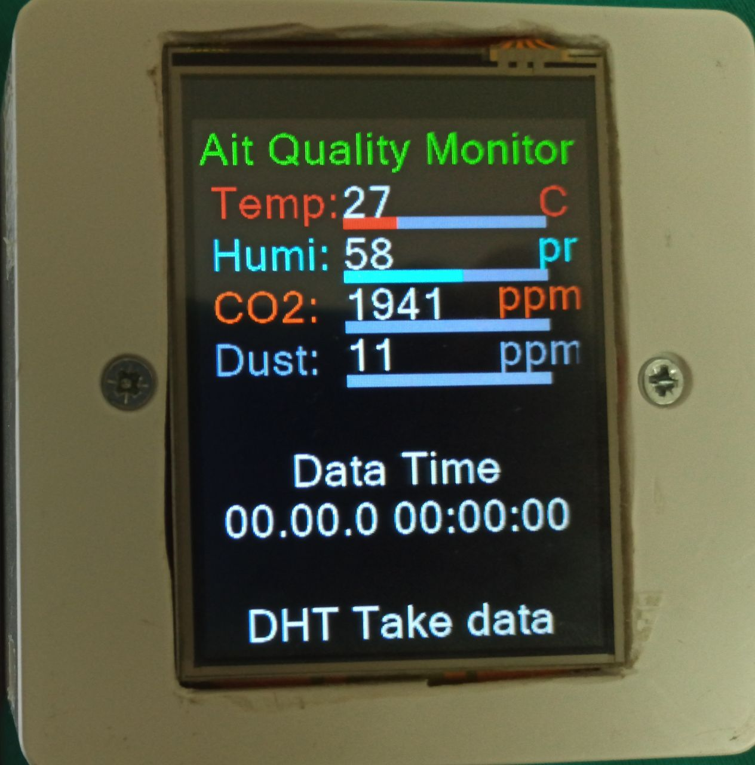
Рисунок 3 – Система мониторинга качества воздуха в закрытых помещениях.

Разработка блок-схемы алгоритма программы системы мониторинга качества воздуха в закрытых помещениях
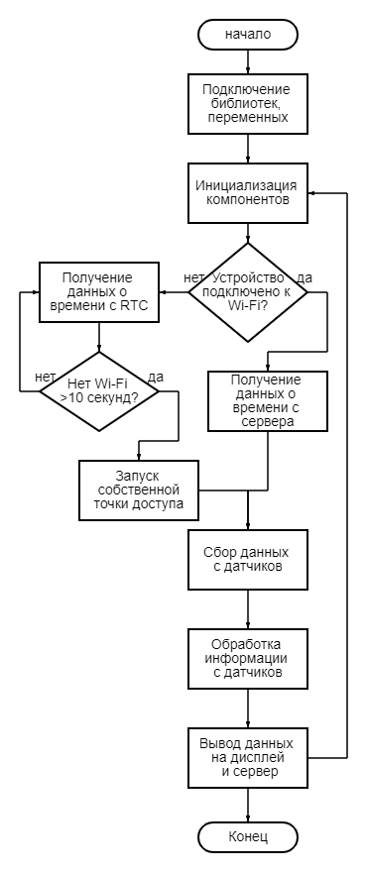
Рисунок 4 – Блок-схема системы мониторинга воздуха в закрытых помещения

Принцип работы устройства реализуется по следующей последовательности:
- в начале работы на систему подается питание, после чего происходит инициализация всех программных библиотек, необходимых для функционирования компонентов устройства. Это обеспечивает корректную работу микроконтроллера и всех подключённых датчиков и модулей.
- далее выполняется настройка и запуск всех подключённых устройств: микроконтроллера (ESP32), датчика температуры и влажности (DHT22), датчика твёрдых частиц PM2.5 (PMS5003), датчика углекислого газа (MH-Z19), модуля часов реального времени (DS3231) и дисплея (Nextion Discovery).
- после устройство проверяет подключение к Wi-Fi. Если Wi-Fi есть берутся данные о времени с сервера. Если его нет, то данные берутся с RTC.
- также если нет Wi-Fi более 10 секунд микроконтроллер включает собственную точку доступа и переходит к сбору данных с датчиков.
- если какой-либо из компонентов не отвечает или обнаружена ошибка, система предпринимает попытку повторной инициализации соответствующего устройства. В случае повторных сбоев система может завершить работу или перейти в режим ожидания до устранения неисправности.
- обработанная информация выводится на дисплей для пользователя, а также может быть отправлена на внешний сервер или другое устройство через встроенный Wi-Fi модуль микроконтроллера.
- после завершения цикла сбора, обработки и передачи данных, система возвращается к началу основного цикла, обеспечивая непрерывный мониторинг качества воздуха в реальном времени.
Разработанный проект является актуальным в настоящее время, так как это эффективный и удобный способ обеспечения осведомленности пользователей о состоянии окружающей среды и позволяет оперативно реагировать на изменения.

«Разработка электроприводной задвижки со шкафом управления задвижки (ШУЗ)»
Ягудин С.Ш, студентка Уфимского колледжа радиоэлектроники, телекоммуникаций и безопасности
Мочалов А. Н., научный руководитель, преподаватель Уфимского колледжа радиоэлектроники, телекоммуникаций и безопасности

Электроприводная задвижка одна из видов запорной арматуры применяющиеся для перекрытия или регулирования потока рабочей среды в трубопроводах.
сферы применения
нефтяной и газотранспортной отрасли;
промышленности, где необходимо контролировать поток;
ЖКХ.
ШУЗ предназначена для дистанционного управления задвижкой с электроприводом включает в себя как кнопки для управления, так и светодиоды для мониторинга
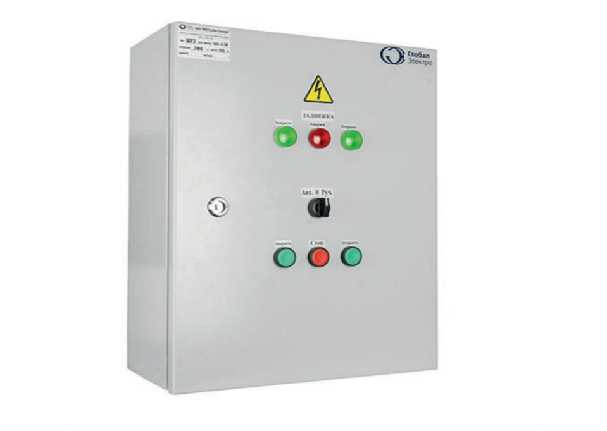

Актуальность работы объясняется тем, что на станциях по перекачке,
хранению нефти, используется запорная арматура для контроля потока нефти. Для более эффективного управления и мониторинга потока нефти, необходимо использовать запорную арматуру с дистанционным управлением – задвижку с электроприводом и шкафом управления задвижки.
Практическая значимость так как на станции представлены рабочие ШУЗ, которые непосредственно участвуют в процессе перекачке нефти, то трогать их без
необходимости запрещено. Поэтому для ознакомления с возможностями ШУЗ
создается данный макет. Благодаря этому оперативный персонал будет понимать
возможности и практическое применение ШУЗ и в случае необходимости будет нать, как его использовать.
Целью является создание макета для ознакомления с устройством работы
электроприводной задвижки со шкафом управления задвижкой
На рисунке представлены запорные арматуры различных видов, электроприводные с закрытой конструкцией, пневмоприводные использующие сжатый воздух, механические открывающиеся вручную благодаря редуктору, который увеличивает крутящий момент, гидроприводные использующие жидкость под давлением. т.к. для демонстрации принципа работы необходим открытый корпус, да и представленные аналоги являются полноценными устройствами, то необходимо создать свой макет
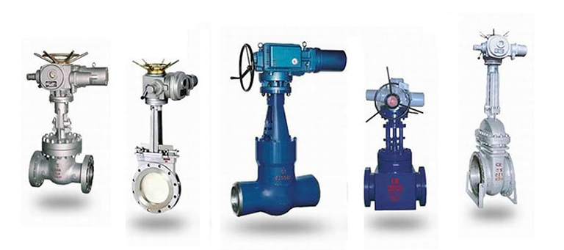
На рисунке представлено структурная схема, аккумулятор используется для питания схемы, микроконтроллер для управления шаговым двигателем, конечные выключатели для определения состояния, кнопки для подачи команд, светодиоды для визуализации состояния
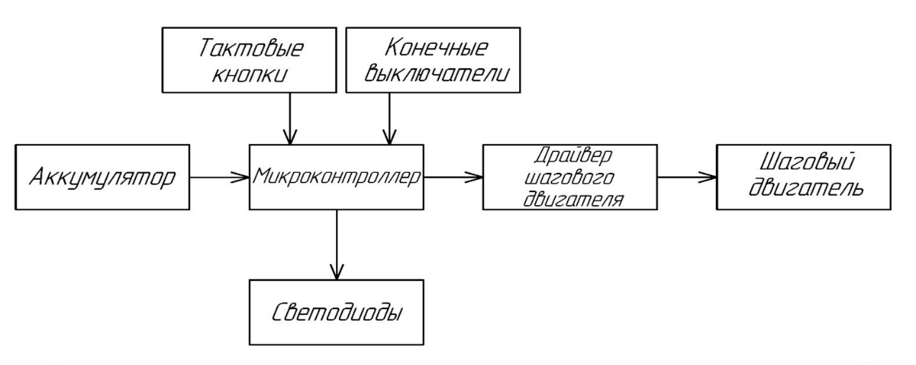
Краткое пояснение к принципиальной схеме устройства – устройство имеет аккумулятор, питающий всю схему, тактовые кнопки, подключённые через резисторы к дискретным входам микроконтроллера, они отвечают за отправку управляющих команд на микроконтроллер. Светодиоды так же подключены через резисторы к дискретным входам микроконтроллера, микроконтроллер обрабатывает сигналы с кнопок и исходя из этого отправляет соответствующие сигналы на светодиоды. Драйвер шагового двигателя подключается к четырём дискретным выхода микроконтроллера с которых отправляется малый ток и усиливается на самом драйвере и так же к обмоткам двигателя на которые посылает усиленный ток. Концевые микровыключатели подключены к дискретным входам и в случаи замыкания контактов отправляют сигнал на остановку двигателя.
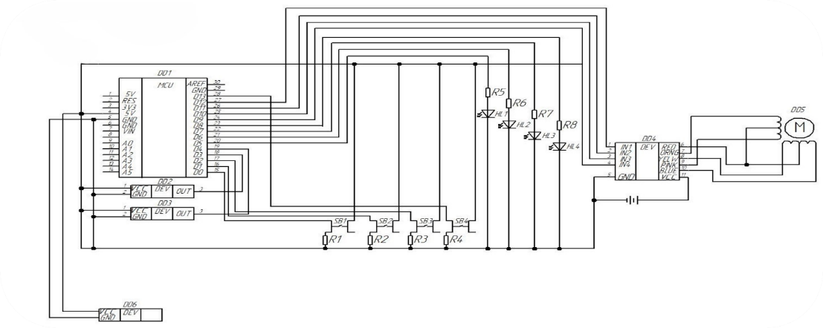
т.к. не существует готовых макетов для демонстрации принципа работы, был смоделирован корпус
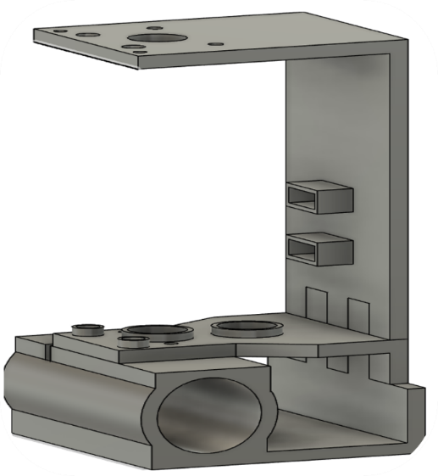
так же для размещения микроконтроллера был смоделирован ШУЗ
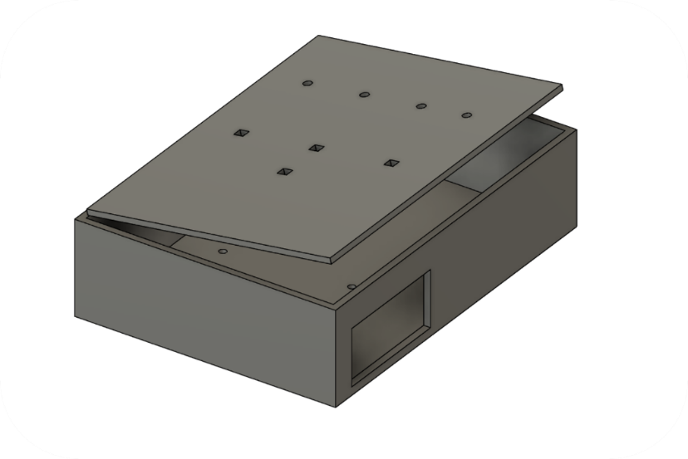

Собранные модели должны выглядеть как на рисунке
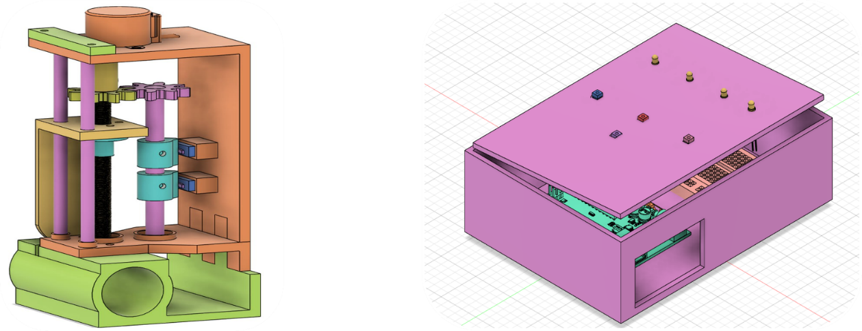

Заключение
С помощью приводных задвижек обеспечивается удаленный контроль над потоками жидкостей, они обеспечивают безопасность и эффективность работы различных систем. Разработанный макет один из видов приводных задвижек, а именно электроприводной. Электроприводные задвижки имеют ряд преимуществ над другими видами приводов, такие как простота в эксплуатации, обслуживании, нетребовательные к особым видам энергии, например, как для пневмоприводных и гидроприводных. В следствии этого они наиболее актуальные для демонстрации работы приводных задвижек.
В паре с электровозной задвижкой был разработан макет шкафа ШУЗ, так как эти устройства работают в паре, ШУЗ необходим для управления задвижкой и контроля её состояния.
Для разработки устройства были использованы распространённые детали, такие как: микроконтроллер Arduino UNO, шаговый двигатель, концевые выключатели, кнопки и светодиоды, вал с направляющей гайкой, шестеренки и модели, распечатанные на 3Д принтере. Все это вместе позволило собрать работоспособную модель электроприводной задвижки.
Благодаря собранному макету задвижки с ШУЗ можно будет знакомить работников чья сфера деятельности напрямую связана с контролем потоками жидкостей, с принципом работы данного устройства, проводить инструктажи и порядок действий при возникновении нештатных ситуаций. Так же данный макет можно использовать как симулятор задвижки, модифицируя его в стенд для испытаний.

«Разработка линейной производственно-диспетчерской станции по транспортировке нефтепродукта»
Хазиахметов А.Р., студент Уфимского колледжа радиоэлектроники, телекоммуникаций и безопасности
Мочалов А.Н., научный руководитель, преподаватель Уфимского колледжа радиоэлектроники, телекоммуникаций и безопасности
Актуальность данной дипломной работы объясняется необходимостью обучения сотрудников с принципами работы ЛПДС, в связи с установкой нового оборудования и внедрения новых программных алгоритмов в технологический процесс транспортировки нефтепродуктов. Стенд данного дипломного проекта поможет изучить поведение настоящей ЛПДС при аварийных ситуациях.

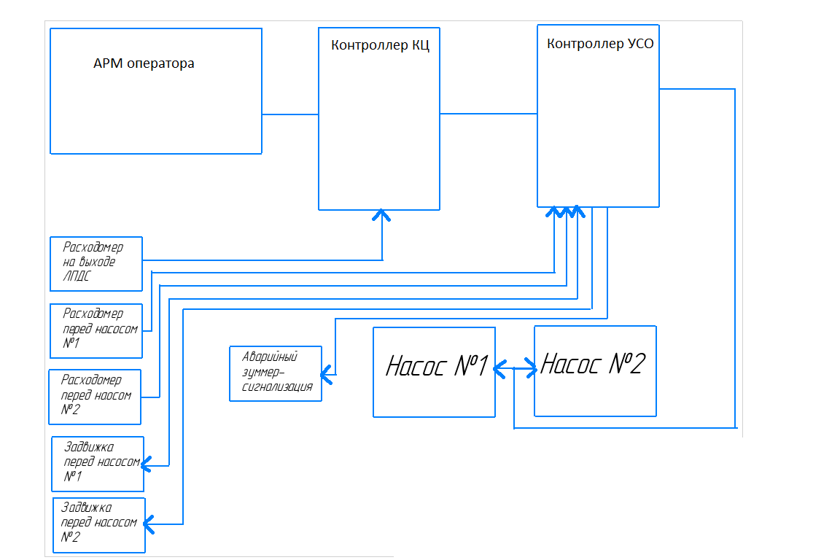
Рисунок – Устройство макета ЛПДС
Схема электрическая структурная

Структурная схема разработанного стенда ЛПДС состоит из следующих элементов:
- АРМ оператора – служит для управления и наблюдением за ЛПДС
- контроллер КЦ – служит для программной обработки алгоритмов, вывода информации на АРМ;
- контроллер УСО – служит блоком ввода/вывода информации по при помощи токовых сигналов;
- насосы –осуществляют транспортировку жидкости;
- задвижки – управляют потоком при помощи перекрытия, защищают насосный агрегат от перегрузки в случае аварии;
- расходомеры – считывают скорость потока
Произведен выбор компонентов для схемы на основании сравнения:
- АРМ оператора – Asus VivoBook;
- контроллер КЦ – Arduino Uno;
- контроллер УСО – Arduino Nano;
- насосные агрегаты – RS-385;
- расходомеры – YF-S301;
- реле – SRD-05DCV;
- преобразователи интерфейсов – чип MAX485;
Разработанная принципиальная схема представлена на следующем рисунке.

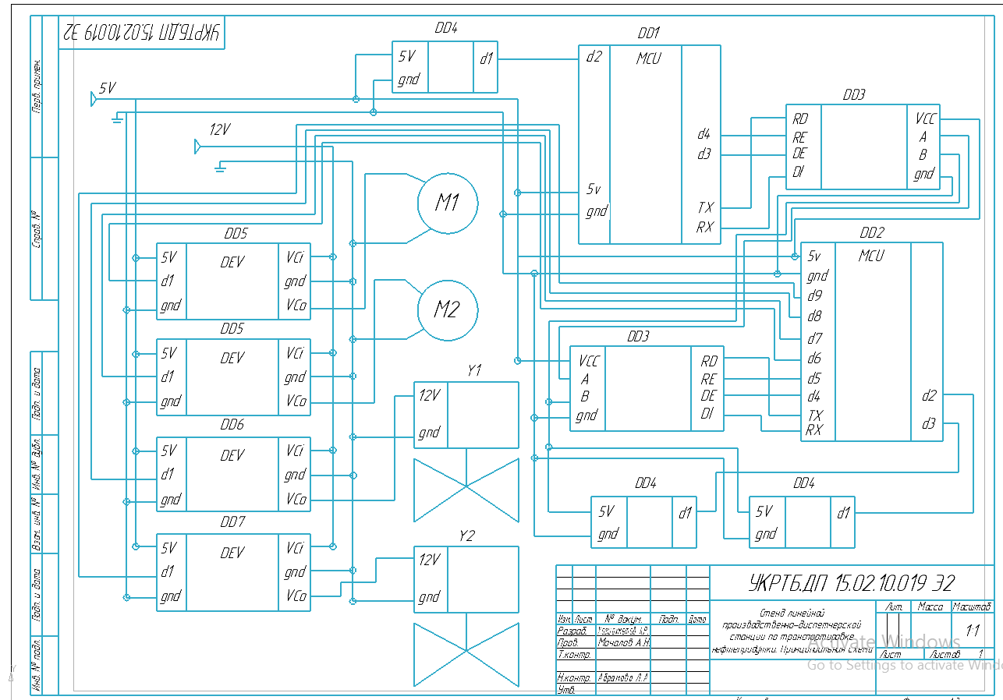
Рисунок – Устройство макета ЛПДС
Схема электрическая принципиальная

Принципиальная схема стенда ЛПДС разрабатывалась на основе структурной схемы с учетом выбранной элементной базы и требований к функциональности стенда. Основными источниками для проектирования послужили:
- нормативные документы, такие как:
а) ГОСТ 2.701-2008 «Схемы. Виды и Типы»;
б) ГОСТ 2.702-2011 «Правила выполнения принципиальных схем»;
в) отраслевые стандарты нефтетранспортных систем.
- реализация интерфейсных соединений:
а) подключение контроллеров КЦ и УСО между собой, используя RS-485;
б) подключение контроллера КЦ к ноутбуку.
- проектирование цепей питания;
- разработка схемы подключения датчиков.
Для контроллеров Arduino, релейных модулей, а также плат преображения интерфейсов на базе чипа MAX485 будет применено упрощенное изображение, указывая только ключевые и использующиеся в технологическом процессе компоненты плат, такие как:
- земля (GND);
- питание 5/12V;
- пины ввода и вывода;
- интерфейсные пины, com port, rx, tx.
Такой подход к проектированию позволяет наглядно представить логику работы системы, сохраняя при этом простоту реализации и удобство модификации схемы.
После изучения нормативов и решения сократить полные электрические схемы микроконтроллеров, плат реле и преобразователей интерфейсов до схем с пинами ввода и вывода было решено определиться с программой создания принципиальной схемы. Было выбрано программное обеспечение, учитывающее государственные нормативные параметры «Компас 3D v23».

Разработана блок-схема алгоритма программы устройства макета ЛПДС.
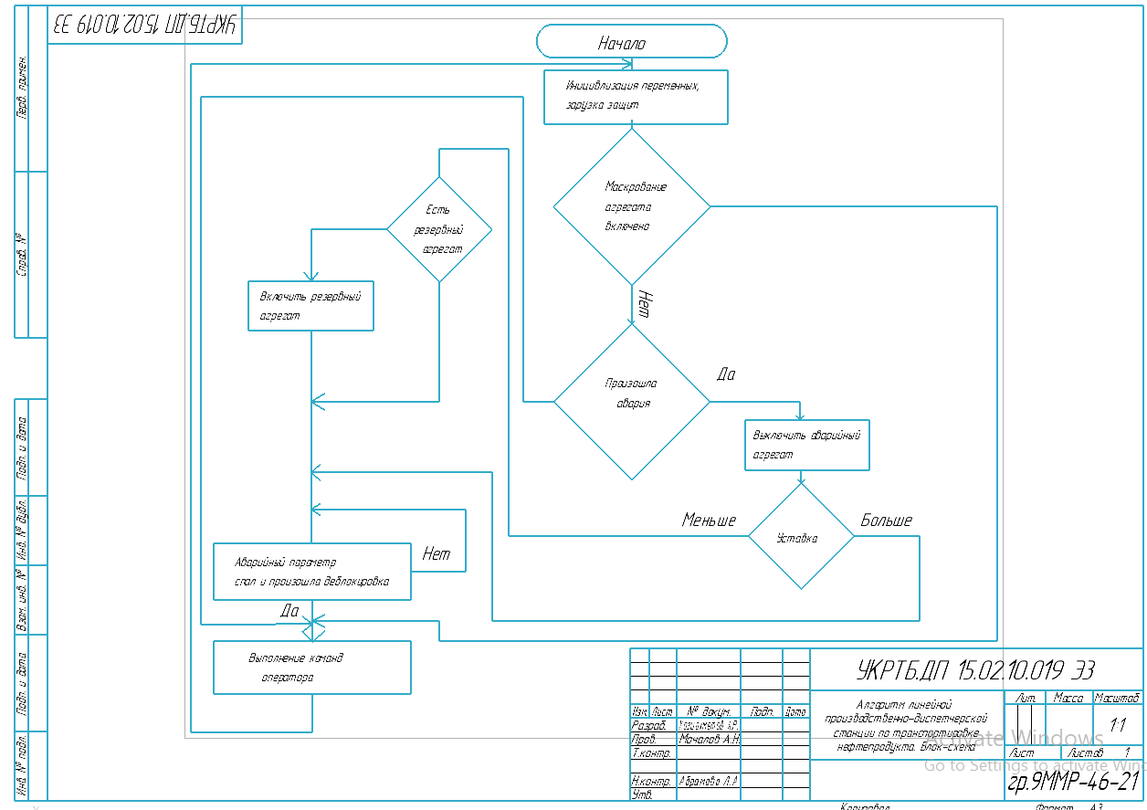
Рисунок – Первая часть блок-схемы алгоритма
Блок-схема алгоритма

Первый элемент соответствует запуску макета ЛПДС, согласно картинке, происходит инициализация всех переменных, загрузка агрегатных защит, инициализация пинов ввода и вывода контроллера.
Следом идет проверка на маскирование агрегата, что позволяет при наличие запустить агрегат в режиме игнорирования аварий и автоматического управления.
Последующим шагом является проверка ЛПДС на наличие защит и флагов автоматического управления станцией. На данном моменте происходит разделение на типы защит, такие как сработка по минимальной и максимальной уставке, автоматическое управление запорной арматурой и агрегатами и продолжение нормативной работы макета ЛПДС.
В случае превышения максимальной уставки происходит автоматическое закрытие приёмной задвижки, и остановка агрегата, с последующим включением аварийной сигнализацией зуммера и звукового сигнализатора АРМ.
При принижении минимальной уставки происходит отключение агрегата с последующей проверкой наличия резервного агрегата. В случае успешной проверки резервный агрегат включается, а в случае отсутствия такового, то шаг пропускается.
После проверки на аварии, они объединяются в одну строку, которая в последствии проверяет флаг активной угрозы и при его отсутствии, если кнопка деблокирования была выключена позволяет деблокировать агрегат
После всех шагов станция проверяет агрегаты на готовность к пуску, после чего при отсутствии ее агрегат не поддается включению, а при готовности выходит 3 выбора, простой агрегата, что возвращает его к исходящему блоку. Включение, что включает агрегат и контролирует параметры. Последним блоком происходит включение режима горячего резервирования у агрегата. Система проверяет на то, чтобы другой агрегат не был резерве и при таковой возможности позволяет оператору включить режим. После чего агрегат либо находится в резерве, либо включается по защите, либо включается лично, либо отключается при аварийном параметре.

Макет линейной производственно-диспетчерской станции (ЛПДС), разработанный в рамках дипломного проекта, представляет собой эффективное решение для подготовки специалистов нефтегазовой отрасли. Актуальность работы обусловлена необходимостью минимизации рисков, связанных с допуском недостаточно обученного персонала к управлению реальными объектами транспортировки нефтепродуктов. Стенд позволяет моделировать аварийные ситуации, такие как превышение критических уставок давления, утечки жидкости или отказы оборудования, в безопасных для персонала и окружающей среды условиях. Это обеспечивает возможность отработки алгоритмов автоматического управления, включая включение резервных насосов, оперативное закрытие запорной арматуры и активацию аварийной сигнализации.

Список литературы

1) Попов, В.В. Электротехника и электроника: учебное пособие / В.В. Попов. – Санкт-Петербург : Лань, 2021. – 480 с.
2) Романов, А.А. Микрокомпьютеры и их применение / А.А. Романов. – Москва : КноРус, 2023. – 300 с.
3) Сергеев, П.П. Электронные устройства и схемы / П.П. Сергеев. – Москва : Инфра-М, 2020. – 340 с.

«Разработка управляемой гирлянды»
Хусаинов Р. К., студент Уфимского колледжа радиоэлектроники, телекоммуникаций и безопасности
Галлямов А.Р., научный руководитель, преподаватель Уфимского колледжа радиоэлектроники, телекоммуникаций и безопасности

Актуальность темы проекта заключается возможности создать уникальную атмосферу с помощью настраиваемых цветов и автоматизированного управления, обеспечивая удобство и энергоэффективность. Они представляют собой современное решение для декора и освещения, сочетающее эстетику и функциональность.
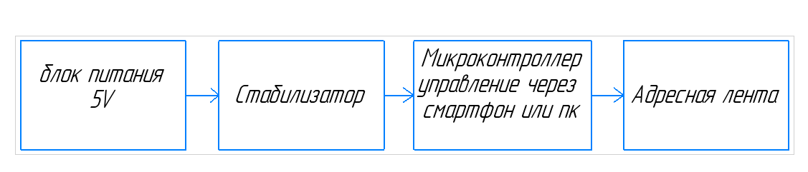
Рисунок – Управляемая гирлянда.
Схема электрическая структурная

Структурная схема управляемой гирлянды состоит из следующих элементов:
1) блок питания – обеспечивает работу гирлянды;
2) стабилизатор – стабилизирует питание для микроконтроллера;
3) смартфон или ПК – управляет дистанционно микроконтроллером;
4) микроконтроллер – дает команды на гирлянду.
Произведен выбор компонентов для схемы на основании сравнения:
- Микроконтроллер NodeMCU ESP 8266;
- Светодиоды WS2812B;
- Блок питания MORNSUN AC/DC корпусированный LM25-23B05;
Разработанная принципиальная схема представлена на следующем рисунке.
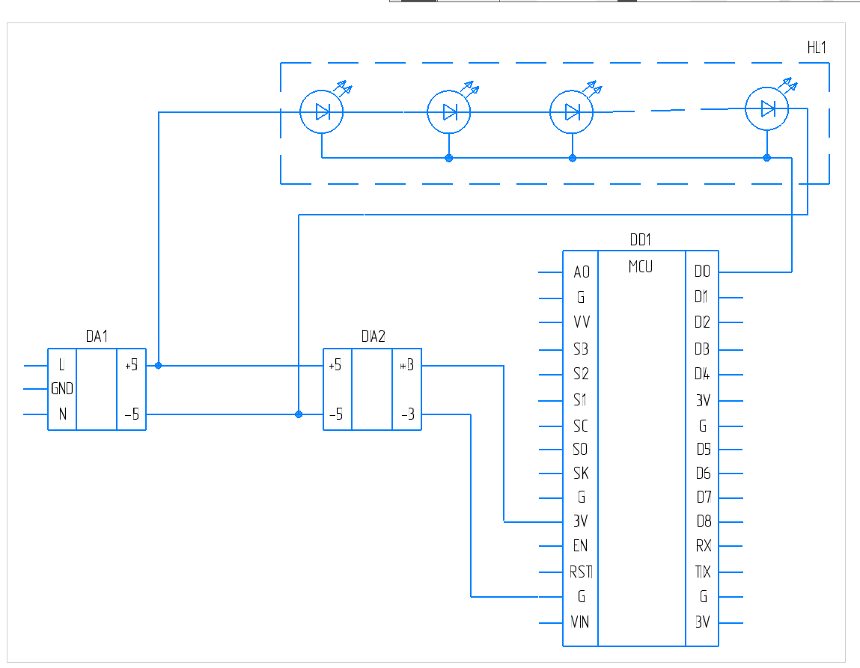
Рисунок – Управляемая гирлянда.
Схема электрическая принципиальная

В схеме микроконтроллер ESP8266 обозначен как DD1, DA1 – блок питания LM25-23B05, DA1 – стабилизатор, блок питания напрямую питает гирлянду и через стабилизатор питает микроконтроллер.
Органом управления является микроконтроллер DD1, который посылает сигнал на сигнальный провод гирлянды, таким образом мы можем подключится к микроконтроллеру через компьютер или подключиться к сети через телефон и управлять гирляндой.
В соответствии с электрической принципиальной схемой компоненты были соединены между собой и размещены в корпусе.

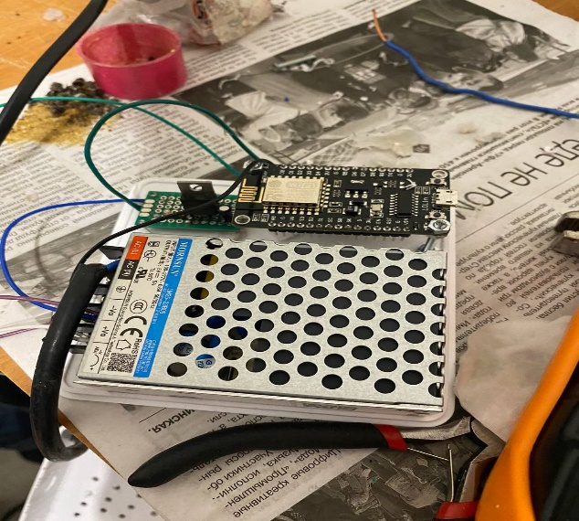
Рисунок – Управление и питание гирлянды

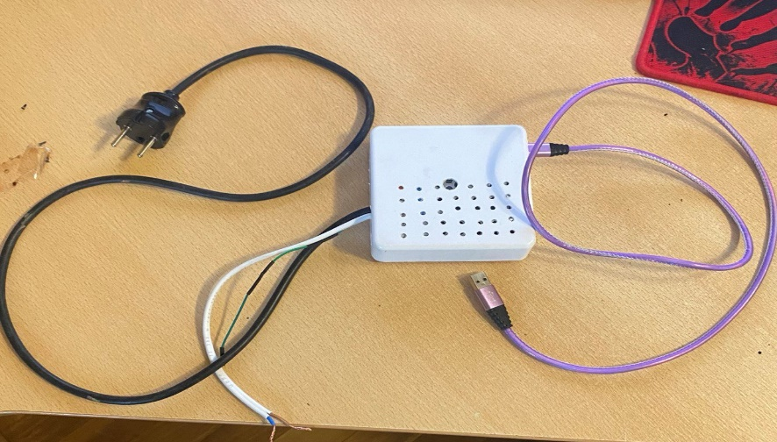
Рисунок – Устройство в сборе

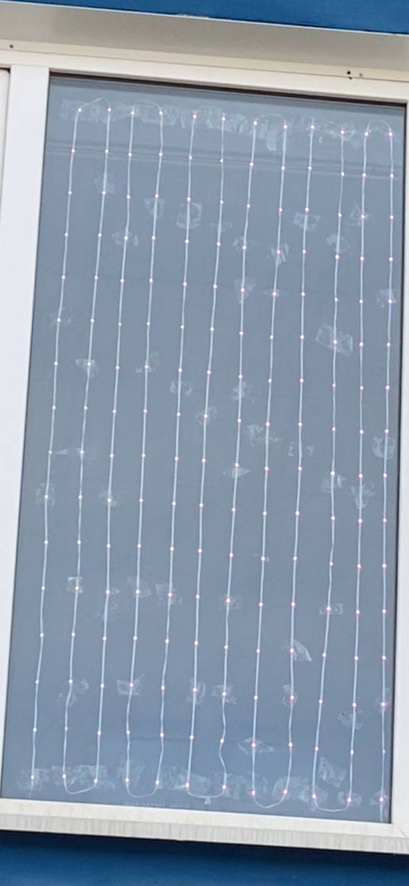
Рисунок – Гирлянда на окне
Управляется всё через телефон с интуитивно понятным интерфейсом просто подключаясь к сети микроконтроллера.

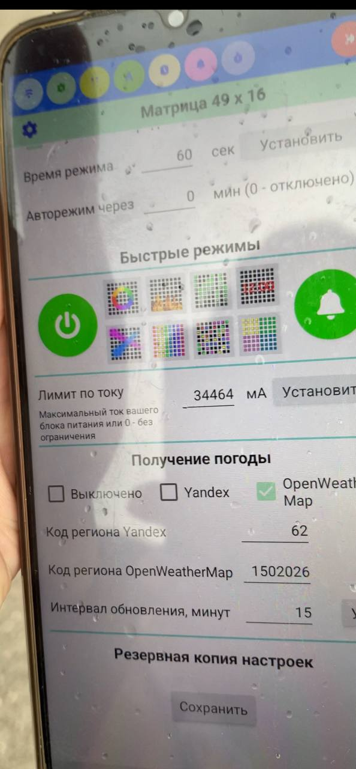
Рисунок – Управление через телефон

Разработанный проект является актуальным в настоящее время, благодаря своей функциональности и удобству. Они предлагают дистанционное управление, позволяя легко настраивать освещение. Кроме того, управляемые гирлянды интегрируются с умным домом, расширяя возможности для создания уникальной атмосферы.

«Разработка робота для ортофотоплана»
Юмагузин У.В., студент Уфимского колледжа радиоэлектроники, телекоммуникаций и безопасности
Мавродиев Л.К., научный руководитель, Уфимского колледжа радиоэлектроники, телекоммуникаций и безопасности

В современном мире развитие беспилотных систем открывает новые возможности в создании ортофотопланов – высокоточных цифровых карт местности, востребованных в геодезии, сельском хозяйстве и экологическом мониторинге. Традиционные методы аэрофотосъемки имеют существенные ограничения: высокую стоимость, зависимость от погодных условий и сложность применения в труднодоступных локациях. Данная работа посвящена разработке наземного робота, обеспечивающего автономный сбор геопространственных данных с близкого расстояния. Это позволяет получать детализированные изображения для точных измерений, недостижимых при спутниковой или аэрофотосъемке. Актуальность решения подтверждается растущим спросом на оперативный мониторинг сельхозугодий, инфраструктурных объектов и экосистем.
Роботизированный комплекс предназначен для автоматизированного построения ортофотопланов с разрешением, превосходящим традиционные методы. Ключевое преимущество – возможность работы в сложных условиях: городской застройке, лесных массивах и на пересеченной местности. Система оснащена камерой высокого разрешения. Конструкция предусматривает автономность работы до 4 часов. При сравнительном анализе существующих решений (Donkey Car, TurtleBot 3) выявлены преимущества разрабатываемой платформы: специализация на картографических задачах.

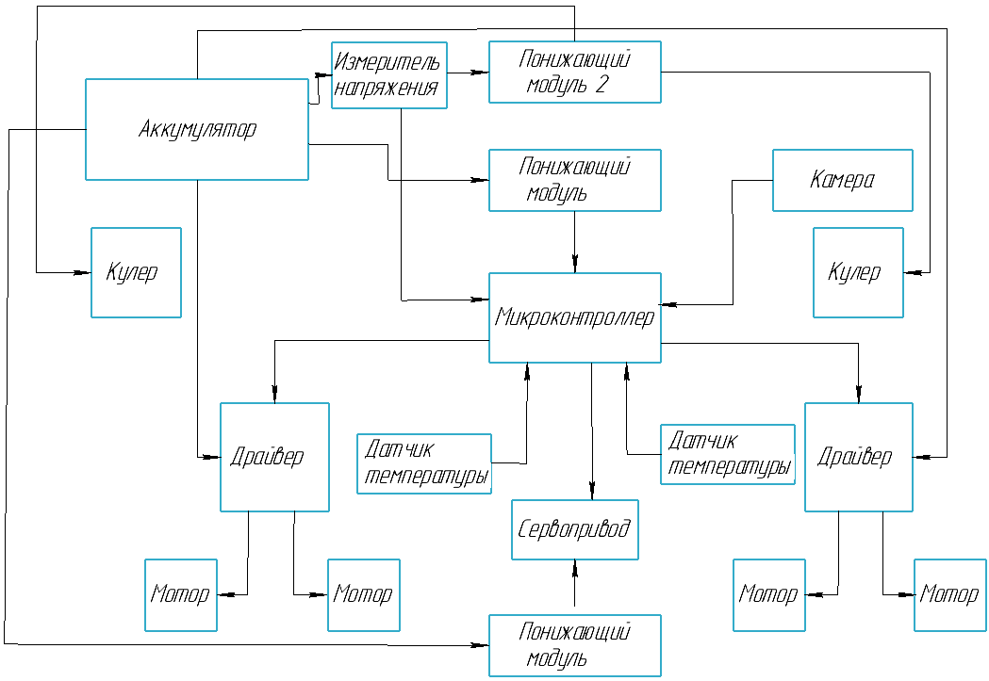
Рисунок – Схема электрическая структурная.
Структурная схема устройства включает следующие ключевые компоненты: аккумуляторную батарею 3S2P 11.1В 6000mAh, два понижающих преобразователя (XL4015 для Raspberry Pi и LM317 для системы охлаждения), камеру Logitech C270 с сервоприводом MG996R, драйверы двигателей L298N и моторы F280-15200. Микроконтроллер Raspberry Pi 4 выбран как центральный управляющий модуль благодаря оптимальному сочетанию производительности (достаточной для обработки видео OpenCV), поддержке интерфейсов (GPIO, USB 3.0, Wi-Fi) и развитой экосистеме. Система охлаждения драйверов реализована на базе вентиляторов RQD 5015MS с температурным мониторингом через датчики DS18B20. Для контроля параметров питания интегрирован датчик INA219, фиксирующий напряжение, ток и мощность в реальном времени.

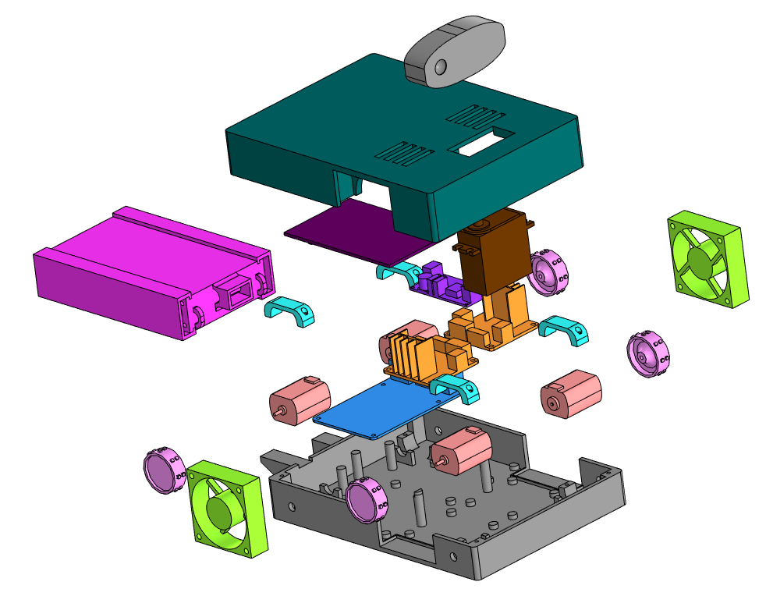
Рисунок – Робот в разобранном виде
Корпус робота спроектирован в КОМПАС-3D и изготовлен методом 3D-печати из PETG-пластика. Распечатаны такие детали «Верхний корпус», «Нижний корпус», «полка для аккумулятора», «Колеса», «Стяжка для моторов».
Программная часть Raspberri Pi построена на стеке Python 3.10 с использованием библиотек: OpenCV для обработки видеопотока, Pigpio для ШИМ-управления моторами, Adafruit для работы с датчиками.

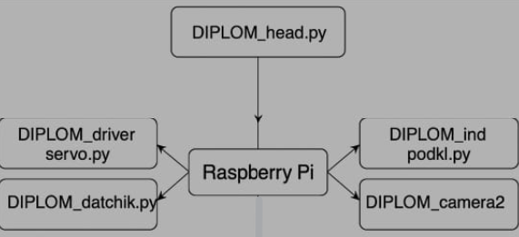
Рисунок – Схема структурная кодов Raspberry Pi

Архитектура включает пять взаимодействующих модулей:
- DIPLOM_driver_servo.py – управление движением через WebSocket с обработкой
команд джойстика;
- DIPLOM_datchik.py – сбор телеметрии с передачей по UDP;
- DIPLOM_camera2.py – потоковая трансляция видео с фрагментацией кадров;
- DIPLOM_ind_podkl.py – TCP-сервер для проверки соединения;
- DIPLOM_head.py – главный скрипт запуска системы.

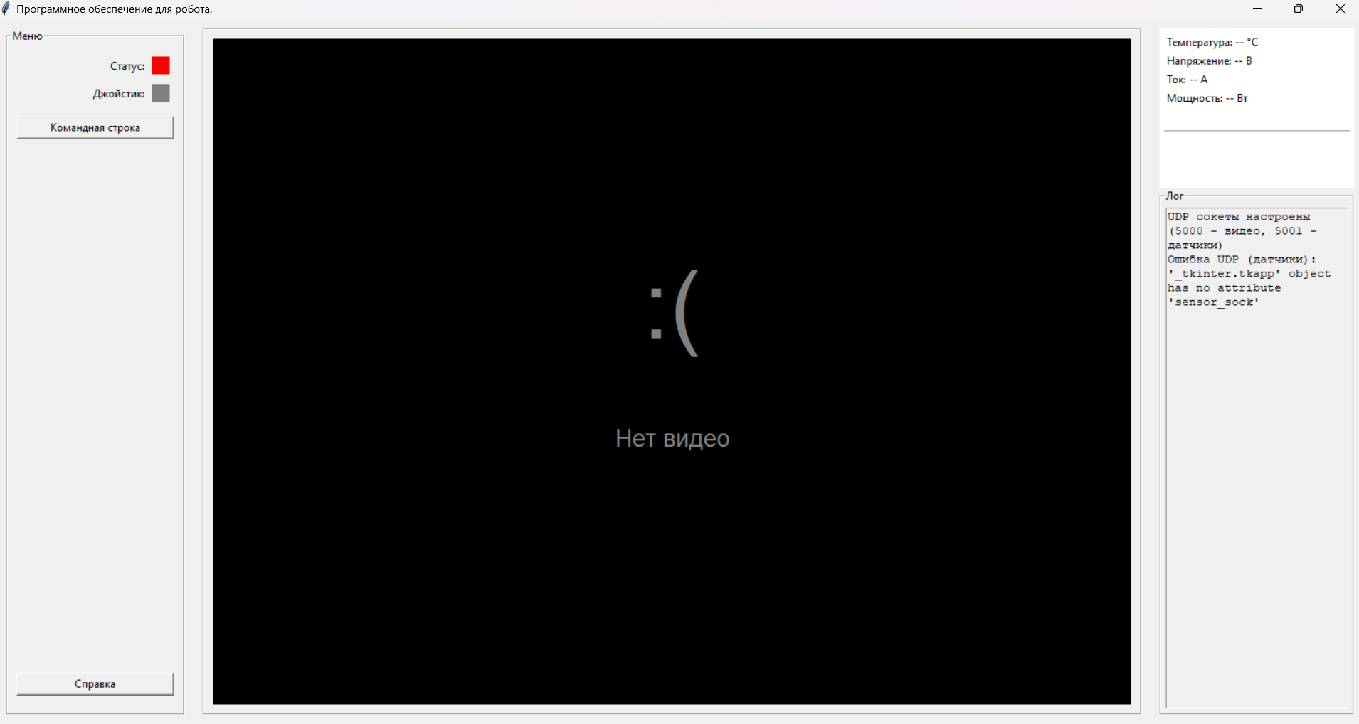
Рисунок - Главное окно программного обеспечения для робота
Клиентское приложение на Tkinter предоставляет интерфейс оператора с видеопанелью, сенсорными датчиками и терминалом SSH.
Разработанный роботизированный комплекс решает актуальную задачу автоматизированного создания ортофотопланов с детализацией 1.2 см/пиксель. Ключевые инновационные аспекты: использование наземной платформы для съемки в недоступных для БПЛА локациях, реализация алгоритмов коррекции геометрических искажений и оптимизированная схема энергопотребления. Практическая значимость подтверждена тестами в условиях сельхозполей (мониторинг всхожести культур) и городской инфраструктуры (инспекция дорожного покрытия). Дальнейшее развитие проекта предусматривает внедрение ИИ-алгоритмов семантической сегментации изображений и переход на гексакоптерную платформу для 3D-картографирования.

«Разработка робота для разрушения зданий»
Научный руководитель: Туктаров Ренат Фаритович
Проект разработал: Юсупов Родомир Ринатович

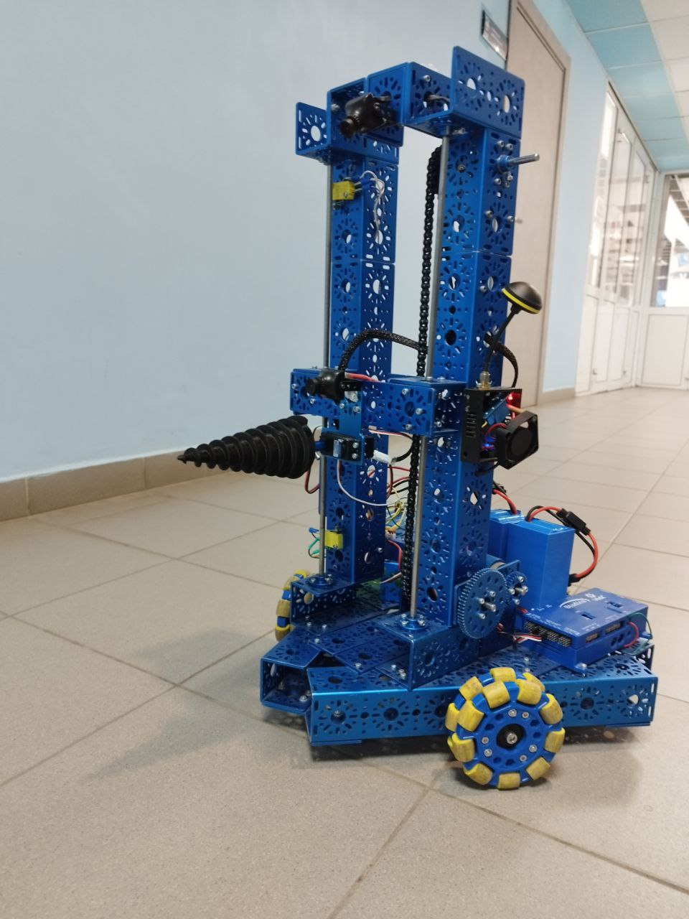
Актуальность дипломного проекта затрагивает в первую очередь строительные компании, с основным направлением которые разрушают старые здания для постройки новых зданий. Сотрудники строительных компаний используют различную технику для разрушения зданий, такую как экскаваторы с гидромолотом, или взрывчатые вещества, при их детонировании здание рушится. Чтобы не подвергать сотрудников и технику поломкам и нанесенному вреду. В таких случаях лучше использовать мобильные роботы на дистанционном управлении. Робот, управляемый сотрудником, который, управляет роботом с помощью контроллера и ноутбука, позволяет без опасности выполнять действия по разрушению объектов.
Цель дипломной работы заключается в решении проблем, связанных с возможностью нанесения ущерба технике и ее оператору при разрушении зданий.
Задачи дипломной работы
- Анализ современных технологий разрушения конструкций
— Исследование существующих методов и роботизированных систем для демонтажа зданий.
— Выявление ключевых требований к функциональности, безопасности и эффективности робота.
- Проектирование конструкции робота
— Разработка мобильной платформы с высокой проходимостью (например, гусеничной или колесной) для работы на неровных поверхностях.
— Интеграция модуля разрушения (гидравлический молот, бур, захваты) с возможностью замены инструментов.
- Разработка системы управления
— Создание программно-аппаратного комплекса для дистанционного управления роботом.
— Реализация автоматизированных режимов работы (например, автономное перемещение, распознавание слабых точек конструкции).
- Обеспечение безопасности и устойчивости
— Внедрение датчиков для мониторинга вибраций, нагрузки на инструменты и стабильности робота.
— Разработка алгоритмов аварийной остановки при угрозе опрокидывания или перегрузки.
- Оптимизация энергоэффективности
— Подбор силовой установки (электрической, гибридной) для длительной автономной работы.
— Использование энергосберегающих технологий в системе управления и приводах.
- Тестирование и валидация
— Проведение испытаний робота в условиях, имитирующих реальные стройплощадки.
— Оценка производительности, надежности и соответствия экологическим стандартам.
Практическое применение:
Устройство- мобильный робот служащий решением для обеспечения экономии времени, и обеспечения безопасности сотрудников при выполнении задач поставленных при разрушении зданий, или сооружений, которые нужно разрушить. Робот выполняет работы по разрушению зданий, управляется с помощью оператора, который управляет роботом с помощью специального контроллера, находясь в безопасной зоне, вне действия робота.
Мобильный робот, разработанный для разрушения зданий, предназначен для автоматизации и упрощения процесса демонтажа сооружений. Он используется для выполнения задач, связанных с разрушением строительных объектов, таких как старые здания, заводские сооружения и другие структуры, которые требуют безопасного удаления. Использование робота в этом процессе способствует повышению безопасности, снижению затрат и уменьшению времени на выполнение работ. Робот, управляемый сотрудником, который, управляет роботом с помощью контроллера и ноутбука, позволяет без опасности выполнять действия по разрушению объектов.
Область применения:
1) Реновация и снос старых зданий
В процессе разрушения старых или устаревших зданий мобильные роботы могут использоваться для демонтажа конструкций, которые являются нецелесообразными для дальнейшего использования. Это может включать в себя как жилые, так и коммерческие объекты. Роботы могут выполнять задачи, связанные с удалением стен, перекрытий и других элементов, что упрощает и ускоряет процесс сноса.
2) Демонтажные работы во взрывоопасных средах
В случаях, когда здания находятся в опасных условиях, например, после стихийных бедствий (землетрясения, ураганы), мобильные роботы могут быть использованы для разрушения нестабильных конструкций. Это снижает риски для людей, которые могут подвергаться опасности при проведении традиционных разрушительных работ.
3) Снос зданий с использованием опасных материалов
Старые здания могут содержать опасные материалы, такие как асбест или свинец. Мобильные роботы могут работать в таких условиях, минимизируя риски для здоровья человеках. Они могут выполнять работу по сносу, не подвергая людей вредным веществам.
4) Археологические раскопки
В археологии мобильные роботы могут использоваться для аккуратного разрушения или демонтажа конструкций, чтобы исследовать исторически значимые артефакты. Это требует высокой точности и аккуратности в работе.
Дистанционное управление роботом реализовано с помощью следующих устройств:
-аккумуляторная батарея—необходима для автономного питания робота;
-микроконтроллеры— вычислительные устройства, которые управляют устройствами, установленными на роботе;
-джойстик— пульт управления, управляемый оператором при управлении роботом с помощью ноутбука, передаёт сигналы о движении и действиях, которые затем обрабатываются программным обеспечением на ноутбуке, интерпретирующим эти данные (например, направление и скорость) и отправляющим команды роботу для выполнения необходимых действий, таких как движение, повороты или активация функций;
-камеры— установлены на роботе, передают видеоизображение с помощью видео передатчиков на специальное приёмное устройство (Монитор FPV);
- монитор FPV — Это небольшие экраны, которые принимают видеосигнал с камеры FPV.

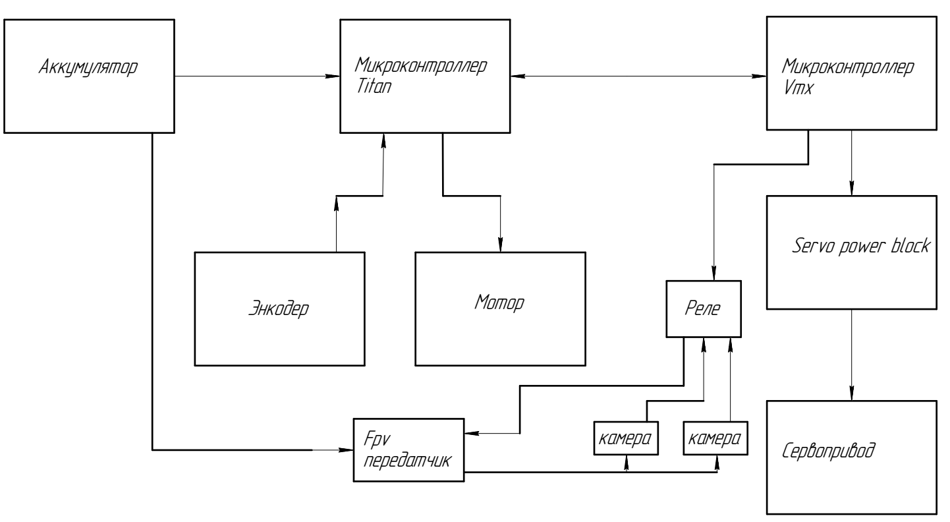
Рисунок 1 Электрическая структурная схема

Разработка электрической принципиальной схемы устройства
Для соблюдения стандартов введены буквенно-цифровые обозначения, приведены на рисунке 2:
DD1- микроконтроллер VMX Studica Robotics;
DD2- Servo Power Block;
DD3- контроллер сервопривода;
DD4- микроконтроллер TITAN Studica Robotics;
DD5, DD6, DD7, DD8- инкрементальные оптические энкодеры;
VTX- видео передатчик;
KV1- реле с катушкой постоянного тока;
Camera- видеокамера;
M1- щёточный двигатель внутри сервопривода;
M2, M3, M4, M5- щёточные двигатели внутри моторов постоянного тока;
GB1, GB2- аккумуляторы Studica 12V 3 000 mAh NiMH;
WA1- антенна FPV передатчика.
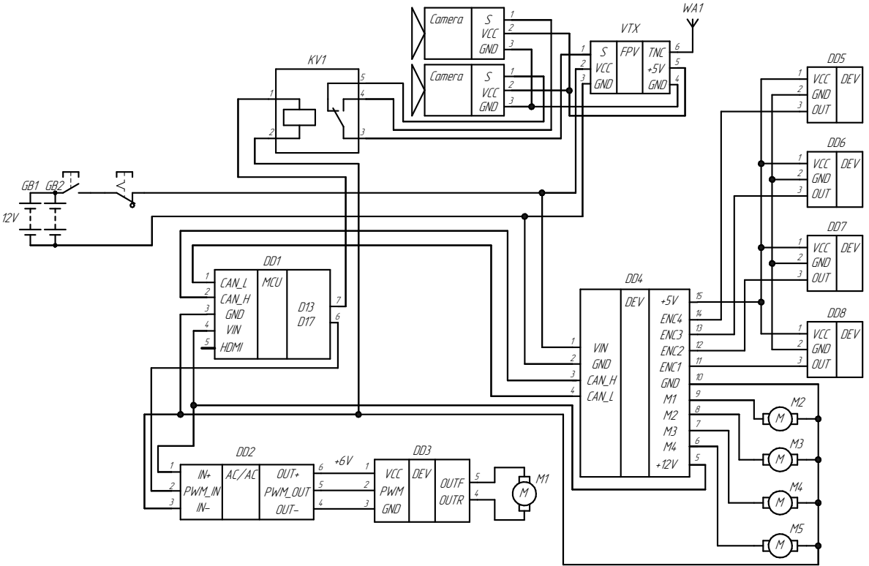
Рисунок 2 Электрическая принципиальная схема

Разработка блок-схемы программы
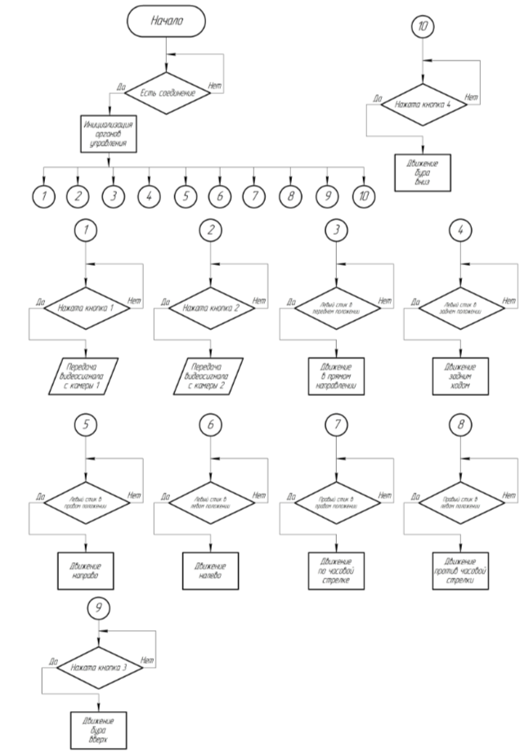

Полученный результат:
По завершении разработки и сборки робота-разрушителя на базе контроллеров VMX и Titan Studica Robotics успешно реализованы ключевые функциональные возможности, соответствующие требованиям проекта. Робот демонстрирует высокую маневренность благодаря трехколесной омни-платформе, обеспечивающей перемещение в любом направлении и разворот на месте, что критически важно для работы в ограниченных пространствах. Интегрированный подъемный механизм позволяет точно управлять инструментом разрушения, адаптируя его под различные материалы, включая бетон и металл.
Система дистанционного управления через FPV-трансляцию обеспечивает оперативный контроль за действиями робота, а распределенная архитектура управления (VMX + Titan) гарантирует надежную синхронизацию всех подсистем. Реализован режим автоматической остановки при перегрузках, что предотвращает повреждение компонентов и повышает безопасность эксплуатации.
Робот подтвердил свою эффективность в решении задач разрушения строительных материалов, а модульная конструкция позволяет легко модернизировать его под конкретные условия. Проект открывает перспективы для внедрения в промышленность, снижая риски для персонала и повышая скорость выполнения работ.
Преимущества моего робота перед аналогами (на примере Brokk 160):
Мой робот сочетает ключевые достоинства существующих решений, такие как мощность, многофункциональность и безопасность, но превосходит их за счет:
Полной автономности — работает на аккумуляторах, не требуя подключения к сети, что критично для удаленных или аварийных объектов.
Гибкого беспроводного управления — интеграция с ноутбуком позволяет не только дистанционно управлять роботом, но и анализировать данные в реальном времени, планировать задачи.
Экологичности — нулевые выбросы и низкий уровень шума расширяют сферу применения, включая городские и природоохранные зоны.
Адаптивности — модульная конструкция упрощает замену инструментов (молоты, сверла, захваты) без модификации базовой платформы.
Экономичности — снижение затрат на энергию и обслуживание за счет энергоэффективных компонентов и простоты ремонта.

«Создание защищённой сети внутри организации с использованием VPN-протоколов WireGuard, VLESS, OpenVPN»
Дипломант – Анкудинов Е.С., Руководитель – Бокуменко А.В.

Актуальность проекта
Современные предприятия сталкиваются с необходимостью надёжной защиты внутреннего трафика в условиях роста киберугроз и увеличения числа удалённых сотрудников. Виртуальные частные сети (VPN) позволяют создать зашифрованный туннель между пользователями и корпоративной сетью, обеспечивая безопасность, конфиденциальность и целостность передаваемой информации. Использование протоколов WireGuard, VLESS и OpenVPN даёт возможность адаптировать сеть под разные сценарии: от простого удалённого доступа до сложной маршрутизации и обхода блокировок.
Цель и задачи проекта
Цель дипломной работы — разработка защищённой сети внутри организации с учётом масштабов, требований безопасности и уровня угроз. Для её достижения решались следующие задачи: анализ технологий и протоколов VPN, оценка протоколов WireGuard, VLESS и OpenVPN по производительности и защищённости, исследование применяемых алгоритмов шифрования и аутентификации, а также реализация защищённого соединения в тестовой среде.
Описание и реализация решений
Корпоративная сеть организации включает центральный сервер на базе Linux, к которому подключаются филиалы и удалённые сотрудники через VPN.
Для реализации OpenVPN использовался сервер с настройкой через SSH, шифрование по TLS, проверка сертификатов и маршрутизация через порт 443. Подключение клиента осуществлялось с помощью конфигурационного файла.
WireGuard-сеть реализована через генерацию пар ключей, ручную настройку конфигурации и iptables. Клиент использовал официальное приложение, а администрирование — веб-интерфейс. Протокол показал высокую производительность при минимальных задержках.
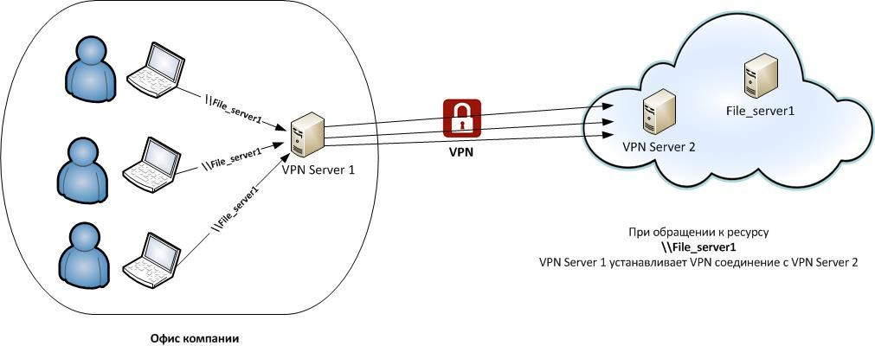
VLESS был развёрнут с использованием панели 3x-ui. Настройки передавались клиенту через QR-код. Протокол поддерживает маршрутизацию по доменам, маскировку трафика и фильтрацию. Это особенно актуально в условиях блокировок и при доступе к российским онлайн-ресурсам без выхода в VPN.
Результаты и выводы
По результатам тестирования протоколы показали следующие свойства:
- OpenVPN — надёжный и гибкий, но требует больше ресурсов и ручной настройки маршрутизации;
- WireGuard — высокоскоростной и лёгкий, хорошо подходит для защищённого доступа без сложных требований;
- VLESS — универсален и масштабируем, особенно эффективен при региональной маршрутизации и обходе блокирово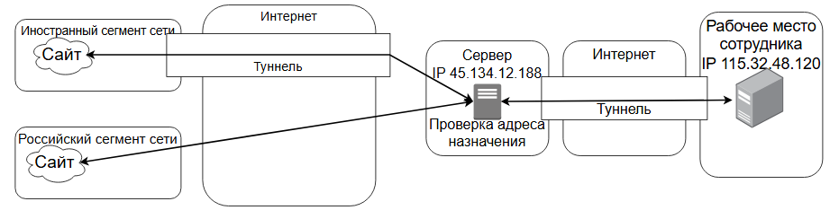
Проект доказал возможность создания гибкой и защищённой ИТ-инфраструктуры на основе открытого программного обеспечения. Реализованные решения позволяют безопасно подключать удалённые офисы, фильтровать трафик, организовать гибкую маршрутизацию и при этом учитывать реальные ограничения и угрозы корпоративной среды.

«Проектирование сети PON в сельских населённых пунктах Байракатуба, Ильчимбетово, Япрыково, Туймазинского района Республики Башкортостан»
Васильев Д. А., студент Уфимского колледжа радиоэлектроники, телекоммуникаций и безопасности.
Якупова А. С., научный руководитель, преподаватель Уфимского колледжа радиоэлектроники, телекоммуникаций и безопасности.

Проект обусловлен необходимостью обеспечения стабильного и высокоскоростного доступа к цифровым сервисам в удалённых населённых пунктах, где традиционные технологии связи не обеспечивают требуемых параметров качества.
В рамках дипломного проекта выполнено:
- Проектирование волоконно-оптической сети доступа по технологии GPON для трёх сельских поселений Туймазинского района Республики Башкортостан: Япрыково, Ильчимбетово и Байракатуба.
- Выбор оборудования для сети доступа, включая оптические терминалы, коммутаторы, сплиттеры и кабельные линии.
- Расчеты оптической передачи по затуханию и дисперсии, от и до самого удаленного абонента. А также надежности проектируемой сети доступа.
Объектом исследования является три сельских поселений: Япрыково, Ильчимбетово и Байракатуба Туймазинского района Республики Башкортостан Япрыково, Ильчимбетово и Байракатуба. Данные поселения расположены относительно близко друг к другу, а общее кол-во домовладений насчитывается в 880.
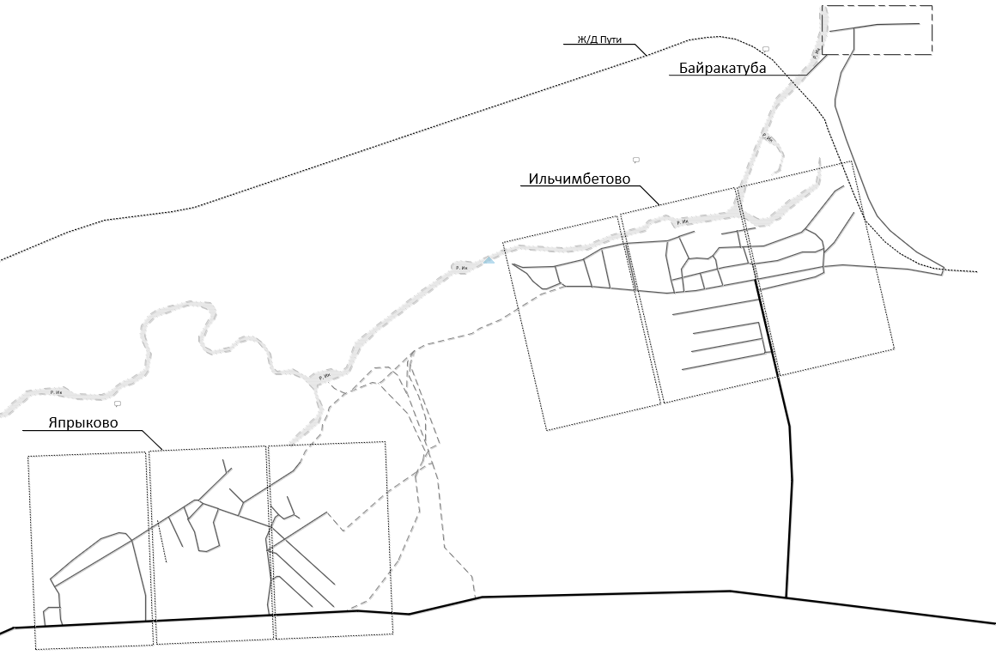
Рисунок 1 – Объект исследования
Этапы построения PON:
Произведён сравнительный анализ технологий PON и их топологий.
Произведён сравнительный анализ оптических волокон из G.652.X. А также выбор типа сплиттеров и их коэффициентов.
Произведён выбор компонентов таких как: ONT и OLT. Отечественных производителей и их аналогов иностранного производства.
Разработаны детальные схемы включающую распределительное разведение волокон до каждого абонента.
Распределительная сеть утвердила расчетными данными соответствие проектных параметров требованиям оборудования, без необходимости использования регенераторов и усилителей, что подтвердило её готовность к эксплуатации.
Показатели сети:
- Нисходящий канал на 1550 нм: уровень приемного сигнала у самого удалённого абонента (ул. Лесопарковое, Япрыково) – 23,1 дБм, чувствительность приемника на ONT заявлена – 28 дБм → запас ≈ 5 дБ.
- Восходящий канал (1310 нм): уровень приемного сигнала на входе OLT – 21,6 дБм, чувствительность приемника на OLT заявлена – 26 дБм → запас ≈ 4,4 дБ.
- Дисперсия: расчётная длина регенерационного участка при 1550 нм составляет 22,2 км, при 1310 нм составляет 228,5 км; фактическая дистанция до самого удалённого абонента 9,2 км, компенсаторы не требуются.
- Надёжность отказоустойчивости подтверждена расчетом.
Проект отличается высокой степенью адаптивности к условиям сельской местности, включает резерв волокон и портов, а также демонстрирует техническую и практическую готовность к внедрению. Результаты проекта могут быть использованы при модернизации или строительстве аналогичных сетей в других удалённых населённых пунктах.

«Разработка системы криминалистики оперативной памяти компьютера»
Дипломант – Гребенюк Б. Л., Руководитель – Арефьев А. В.

Актуальность темы обусловлена стремительным развитием цифровых технологий и параллельным ростом киберпреступности, охватывающей все сферы современной жизни. Эпоха цифровизации принесла значительные преимущества – эффективность, доступность и скорость обработки информации, – однако одновременно с этим значительно расширились горизонты преступной деятельности в киберпространстве.
Целью исследования является использование практического подхода к анализу дампа оперативной памяти для выявления следов подозрительной активности пользователя. Данная цель включает создание алгоритма или набора методик, направленных на эффективное выявление признаков аномального поведения, восстановление цифровой картины происходившего в системе, а также определение ключевых артефактов, свидетельствующих о возможных противоправных действиях.
Поставленные задачи дипломной работы:
– изучить устройство и особенности функционирования оперативной памяти типов DRAM и SRAM;
– проанализировать принципы передачи и обработки информации в оперативной памяти с точки зрения её взаимодействия с процессором;
– исследовать понятие, методы, инструменты и правовые аспекты компьютерной криминалистики в контексте анализа оперативной памяти;
– подготовить рабочую среду и набор программных средств для снятия дампа оперативной памяти и его последующего анализа;
– выполнить снятие дампа оперативной памяти с офисного компьютера и провести проверку его целостности;
– провести анализ дампа оперативной памяти с целью реконструкции активности пользователя;
– определить признаки подозрительной активности.
Основной задачей криминалистики оперативной памяти компьютера является извлечение данных из этой самой оперативной памяти. Оперативная память или оперативное запоминающее устройство (ОЗУ) является местом хранения кода или команд, а также данные процессов, которые обрабатываются процессором.
Обмен данными между процессором и оперативной памятью реализуется за счет сверхбыстрой памяти нулевого уровня или с помощью аппаратного кэша процессора.

Оперативная память бывает двух видов:
- dram – dynamic random access memory или динамическая память;
- sram – static random access memory или статическая память.
DRAM – это экономичный вид памяти. Работа данной памяти реализована на основе конденсаторов и транзисторов. Такая схема дешевле обходиться в производстве и занимает меньшую площадь на кристалле. Но недостатком такого типа памяти является медленная скорость работы, а также то, что конденсатор со временем разряжается.
Название DRAM происходит как раз от уменьшающегося со временем заряда конденсатора, DRAM – динамическая память. Для того, чтобы не потерять содержимое памяти, величина заряда конденсаторов периодически восстанавливается «регенерируется» через определённое время, что называется циклом регенерации.
SRAM – это память, которая наоборот не требует процесса регенерации. Такая память в схемотехнически выполняется в виде массива триггеров. Из-за такого устройства скорость такой памяти в разы выше, чем у типа DRAM. Но недостаток данного вида памяти является дороговизна изготовления. В основном данный типа памяти используется для организации кэш-памяти процессора.
Сами данные процессов в оперативной памяти исполняются в виде структур стека и кучи.
Стек – это область памяти, организованная по принципу LIFO (Last in, First out), где каждый поток имеет свой собственный стек. При вызове функции её локальные переменные и данные добавляются в стек, а после завершения функции автоматически удаляются, освобождая память.
Куча – область памяти, которая предназначена для динамического распределения. Данные в куче могут выделяться и освобождаться в произвольном порядке, что позволяет хранить объекты с неопределенным временем жизни.

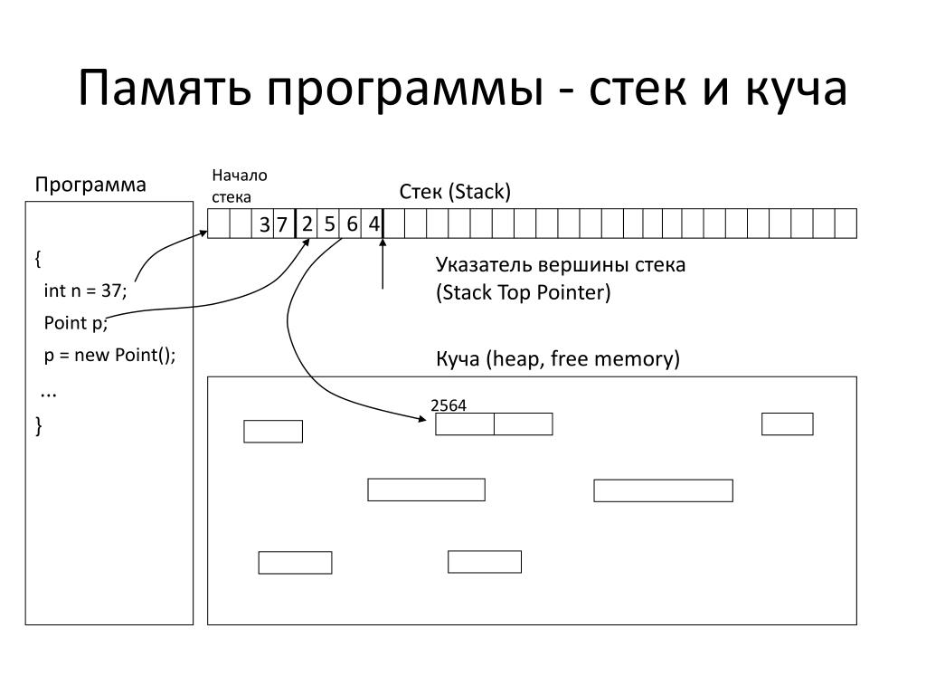
Рисунок 1 – Схема работы программы с точки зрения распределения памяти для исполнения программного кода
К числу угроз информационной безопасности относятся техники атак типа Living off the Land (LotL), а также бесфайловое вредоносное программное обеспечение. Эти методы используют оперативную память в качестве основного хранилища данных, в обход устройств постоянного хранения (жёстких дисков и твердотельных накопителей). Подобный подход существенно затрудняет работу специалистов по информационной безопасности, поскольку отсутствие вредоносных файлов на носителях делает традиционные антивирусные средства неэффективными.
Одной из разновидностей бесфайловой атаки является техника под название DLL Injection.
DLL Injection – это техника, при которой злоумышленник внедряет отрезки кода в адресное пространство другого процесса, заставляя его выполнять внедрённый код. Основная цель атаки – присоединение динамической подключаемой библиотеки (DLL) к текущему процессу.

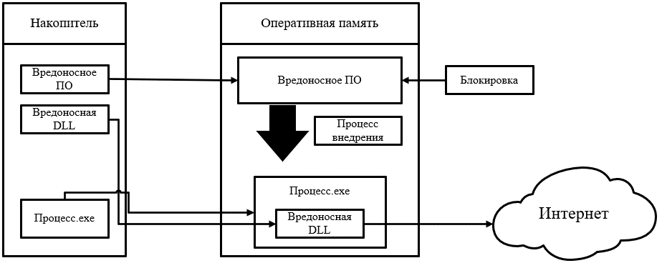
Рисунок 2 – Схема реализации атаки DLL Injection на легитимный процесс

В основе криминалистического анализа лежит правильное постановление целей и распределение этапов расследования.
При постановке целей для анализа важно определить, принадлежит ли устройство пострадавшему или злоумышленнику, так как это влияет на характер собираемой информации.
Базовыми этапами расследования являются:
– сбор;
– исследование;
– анализ;
– представление.
На первом этапе происходит сбор информации, так и сбор носителей компьютерной информации.
На втором этапе производится экспертное исследование собранной информации (объектов–носителей).
На третьем этапе избранная информация анализируется для получения ответов на вопросы, поставленные перед экспертом или специалистом.
Четвертый этап оформляет полученные результаты исследования и анализа в установленной законом и понятной неспециалистам форме.

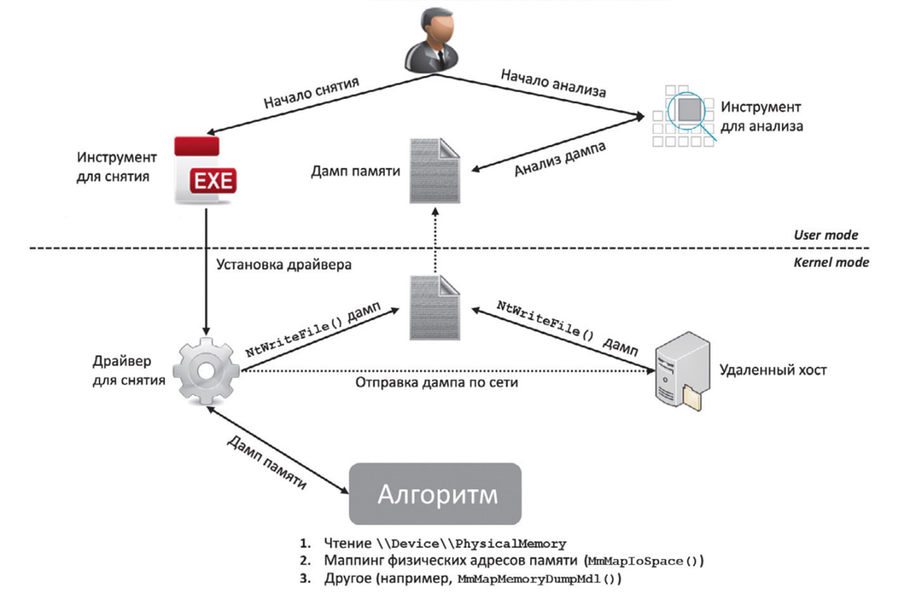
Рисунок 3 – Упрощенная схема примерного снятия с удаленного хоста дампа оперативной памяти и произведение его анализа

Основным законом, которым должны руководствоваться специалисты в области криминалистики компьютерных данных – это Федеральный закон №152 «О персональных данных» от 27 июля 2006 г. В данном законе установлены принципы обработки персональных данных, требования к их защите, а также обязанности лиц, осуществляющих такую обработку.

«Биометрические системы контроля и управления доступом в фармацевтической компании «Катрен»»
Башлыков Н.В., студент Уфимского колледжа радиоэлектроники телекоммуникаций и безопасности.
Кабирова Э.Р., научный руководитель, преподаватель Уфимского колледжа радиоэлектроники телекоммуникаций и безопасности.

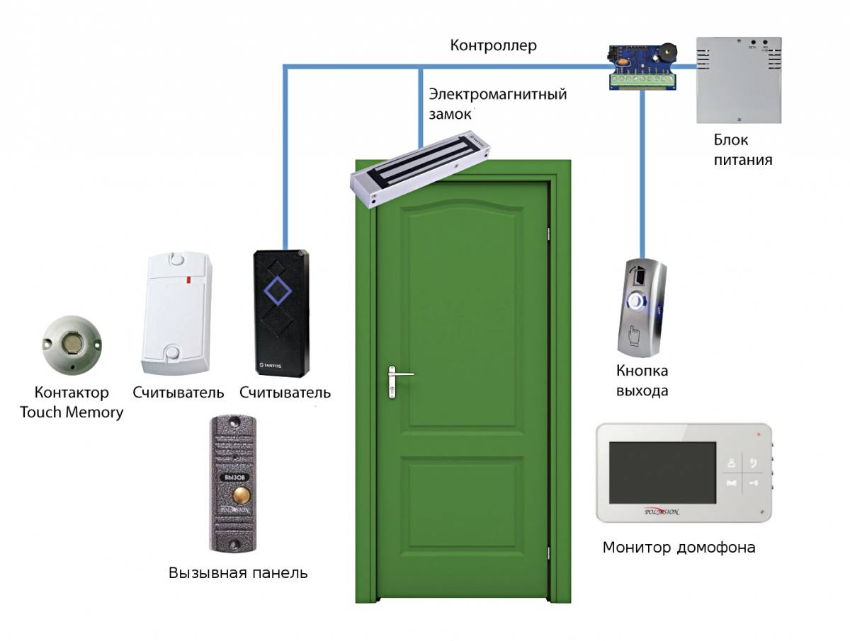
Рисунок 1 – Основные элементы (СКУД)
В статье рассмотрен опыт проектирования и внедрения системы контроля и управления доступом (СКУД) с использованием биометрических технологий на предприятии фармацевтической отрасли. Проведен анализ существующих методов идентификации, предложена оптимальная архитектура решения на базе оборудования российского производства, обоснованы преимущества использования биометрии для обеспечения информационной и физической безопасности.
Современные организации сталкиваются с необходимостью защиты как физических объектов, так и информации от несанкционированного доступа. Традиционные методы (карты, пароли) уступают место биометрическим системам, которые используют уникальные характеристики человека, такие как отпечатки пальцев или биометрию лица. Эти технологии не только повышают уровень безопасности, но и упрощают процесс аутентификации.
Объектом исследования выступила фармацевтическая компания «Катрен» (г. Уфа), где внедрение биометрической СКУД позволило значительно повысить безопасность производственных и офисных помещений. В рамках проекта были решены следующие задачи:
- выбор оптимального биометрического оборудования (контроллеры RusGuard, считыватели RD-202/102);
- построение модели нарушителя и определение критических точек доступа;
- разработка архитектуры системы и её интеграция с видеонаблюдением;
- учет требований нормативных документов (ГОСТ Р 51241-2008, ФЗ-152 и др.);
- обеспечение охраны труда и пожарной безопасности при монтаже и эксплуатации.

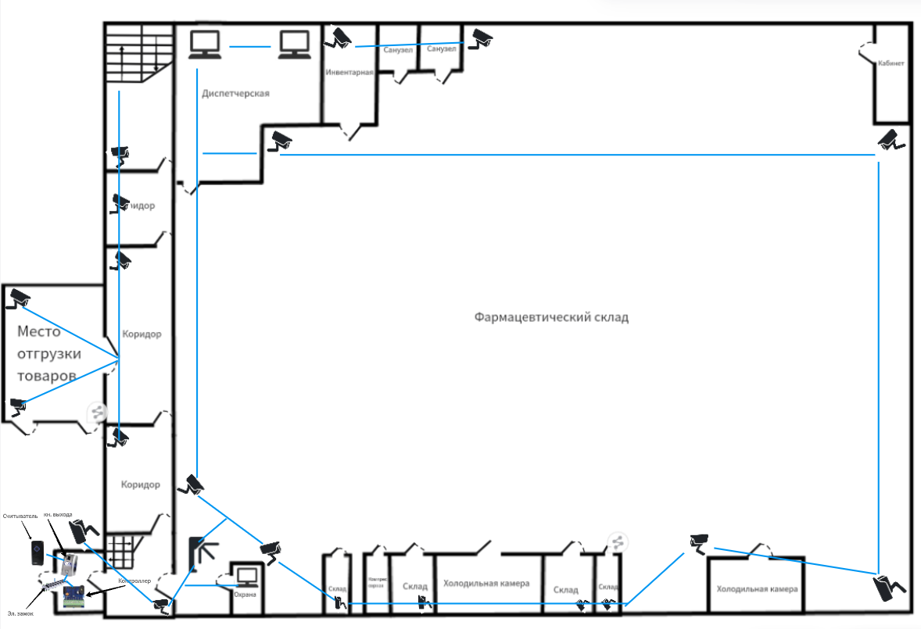
Рисунок 2 – Схема внедрения системы на первом этаже объекта
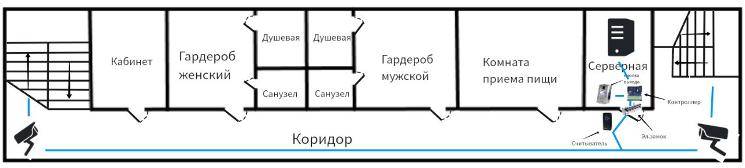
Рисунок 3 – Схема внедрения на втором этаже объекта
Была выбрана система на базе RusGuard — отечественного производителя, сочетающего широкий функционал, высокую степень защиты и совместимость всех компонентов. Для внутренних и внешних точек доступа использовались биометрические считыватели с защитой IP65, турникеты PERCo и магнитные замки. Все элементы были объединены в единую сеть и управляются централизованно через программное обеспечение RusGuard Soft.
Система успешно прошла тестирование и внедрена на объекте. Она обеспечивает:
- быстрый и точный доступ сотрудников по отпечатку пальца;
- высокую степень защиты от подделки и несанкционированного прохода;
- удобную систему учета рабочего времени и регистрации событий;
- снижение эксплуатационных затрат за счёт отказа от пластиковых карт и ключей.
Проект продемонстрировал, что биометрические СКУД являются эффективным инструментом обеспечения безопасности и могут быть масштабированы под нужды различных предприятий.

«Обеспечение защиты конфиденциальной информации в ОАО «Башкирские коммуникации» с помощью DLP-системы «Стахановец»» г. Уфа РБ
Дипломант – Ильясова Э.Р., Руководитель – Кабирова Э.Р.

Актуальность дипломной работы определяется тем, что современные организации сталкиваются с разнообразными угрозами в области кибербезопасности, способными привести к утечкам конфиденциальной информации, кражам данных и другим кибератакам. Одним из наиболее эффективных решений для обеспечения безопасности информации является внедрение DLP-систем (Data Loss Prevention).
Цель дипломной работы состоит в тщательном исследовании и эффективном внедрении DLP-системы в офисную среду организации для создания надежного механизма безопасности, который будет защищать конфиденциальные данные, являющиеся основой деятельности организации.
Задачи дипломной работы:
- изучить доступные на рынке типы DLP-систем, их потенциальные преимущества и недостатки, а также архитектурные виды, способствующие эффективной установке и настройке;
- провести детальный анализ методов установки и настройки выбранной DLP-системы, акцентируя внимание на оптимизации производительности и повышении уровня безопасности.
Кадровая безопасность – это процесс минимизации риска негативного воздействия на корпоративную безопасность путем устранения угроз, связанных с персоналом, его деструктивным потенциалом и негативными аспектами трудовых отношений в целом. Сюда входит защита от утечки коммерческой тайны, промышленного шпионажа и некомпетентности сотрудников.
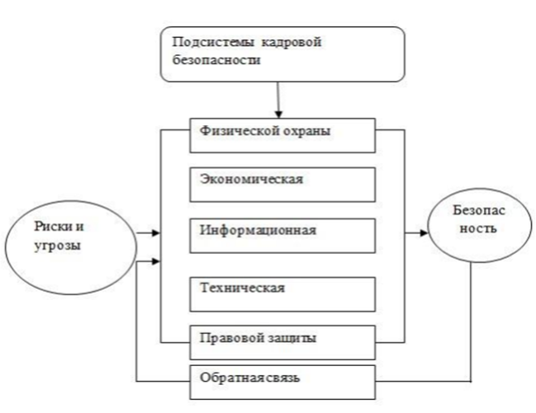

Угрозы в области кадровой безопасности – это риски и опасности, которые могут угрожать предприятию в связи с персоналом и трудовыми отношениями.
Внутренние угрозы – это риски, которые исходят изнутри компании. Это может быть, как умышленный вред от недовольного сотрудника, так и случайные ошибки из-за незнания правил безопасности.
Внешние угрозы – это атаки извне, которые совершают киберпреступники, используя современные методы и инструменты.
DLP (Data Loss Prevention) – специализированное программное обеспечение, предназначенное для защиты компании от утечек информации. Эта аббревиатура на английском расшифровывается как Data Loss Prevention (предотвращение потери данных) или Data Leakage Prevention (предотвращение утечки данных).
DLP-система включает в себя набор методов и инструментов для борьбы с утечками данных, исходящими от лиц, которые могут разглашать важную для бизнеса информацию по небрежности или злому умыслу с использованием своих или украденных учетных данных.

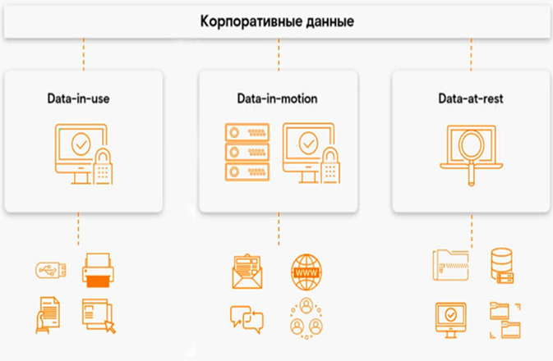

Data-in-use – это данные, находящиеся в активном использовании. Они представляют собой информацию, к которой пользователи постоянно обращаются, обрабатывают и изменяют.
Data-in-motion – это информация, которая перемещается из одной точки в другую. DLP предотвращает утечку данных через сетевые коммуникации, например, электронная почта, инструменты совместной работы.
Data-at-rest – это данные, которые не перемещаются между устройствами или сетями. DLP обнаруживает конфиденциальный контент в данных, хранящихся на корпоративных ИТ-ресурсах, например, сетевые файловые ресурсы, файловые системы конечных устройств, базы данных.
«Стахановец» – это отечественная DLP-система, обладающая широким спектром инструментов защиты, отслеживания и анализа важной информации. Решение эффективно контролирует как персональные, так и коммерческие данные, защищает корпоративную информацию и отслеживает активность сотрудников, способствуя повышению их продуктивности.
Возможности DLP-системы Стахановец:
- предотвращение внутренних угроз;
- аналитика поведения пользователей;
- обнаружение нежелательных действий;
- непрерывный мониторинг данных;
- мониторинг сотрудников;
- расследование инцидентов и сбор доказательной базы.

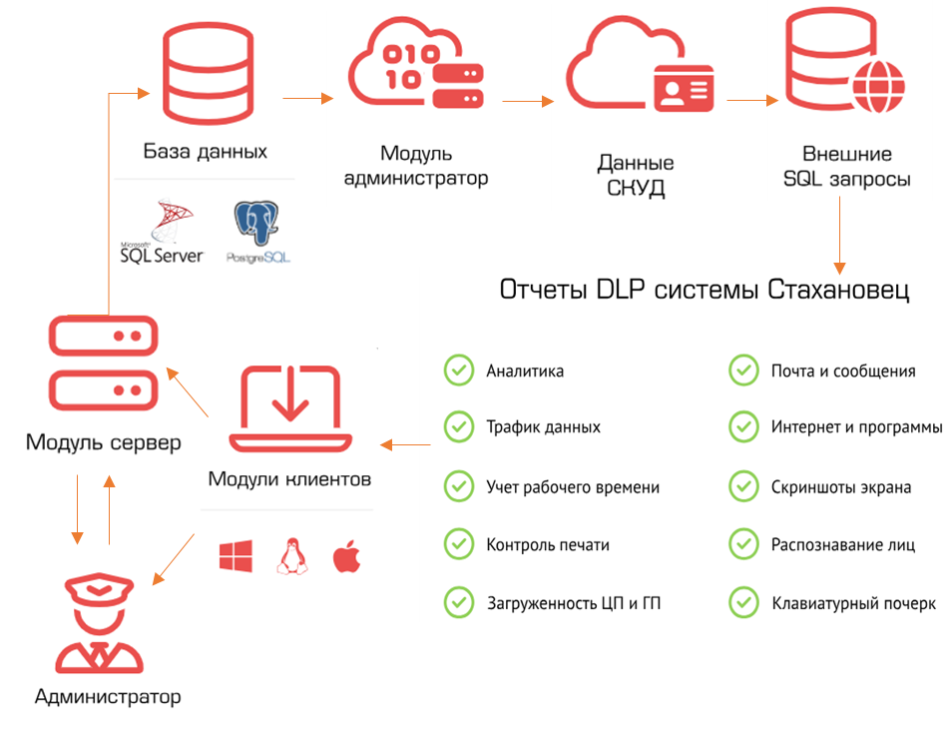

Дипломная работа посвящена практической реализации защиты конфиденциальной информации на объекте ОАО «Башкирские коммуникации». В ходе работы были выполнены следующие этапы: анализ уязвимостей и угроз на объекте, выбор и внедрение сертифицированного программного обеспечения, разработка регламента внедрения, установка и настройка выбранного продукта, а также проверка эффективности защиты путем имитации инцидентов.

«Разработка методических рекомендаций с применением установок 311 лаборатории ГБПОУ УКРТБ»
Косумов Д.А., студент Уфимского колледжа радиоэлектроники, телекоммуникаций и безопасности
Елистратова Э.Р., научный руководитель, преподаватель Уфимского колледжа радиоэлектроники телекоммуникаций и безопасности.

В условиях стремительного развития цифровых технологий особенно остро стоит задача подготовки квалифицированных специалистов, обладающих как теоретическими знаниями, так и практическими навыками. Современный подход к обучению в учреждениях СПО требует пересмотра традиционной модели и активного внедрения практикоориентированных методов, в частности — через использование учебных лабораторных стендов.
В дипломной работе была поставлена задача — разработка и внедрение методических рекомендаций по применению учебных установок в лаборатории колледжа №311, направленное на улучшение качества подготовки студентов по направлениям радиоэлектроники и телекоммуникаций.
Учебные стенды выполняют ключевую функцию — они превращают сухую теорию в «живой» эксперимент. Это особенно важно в области связи. В проекте рассмотрены и внедрены три установки:
- стенд по изучению DTMF-сигналов, позволяющий студентам наблюдать процесс формирования тональных сигналов, используемых в телефонной связи, и разбирать принципы их декодирования;
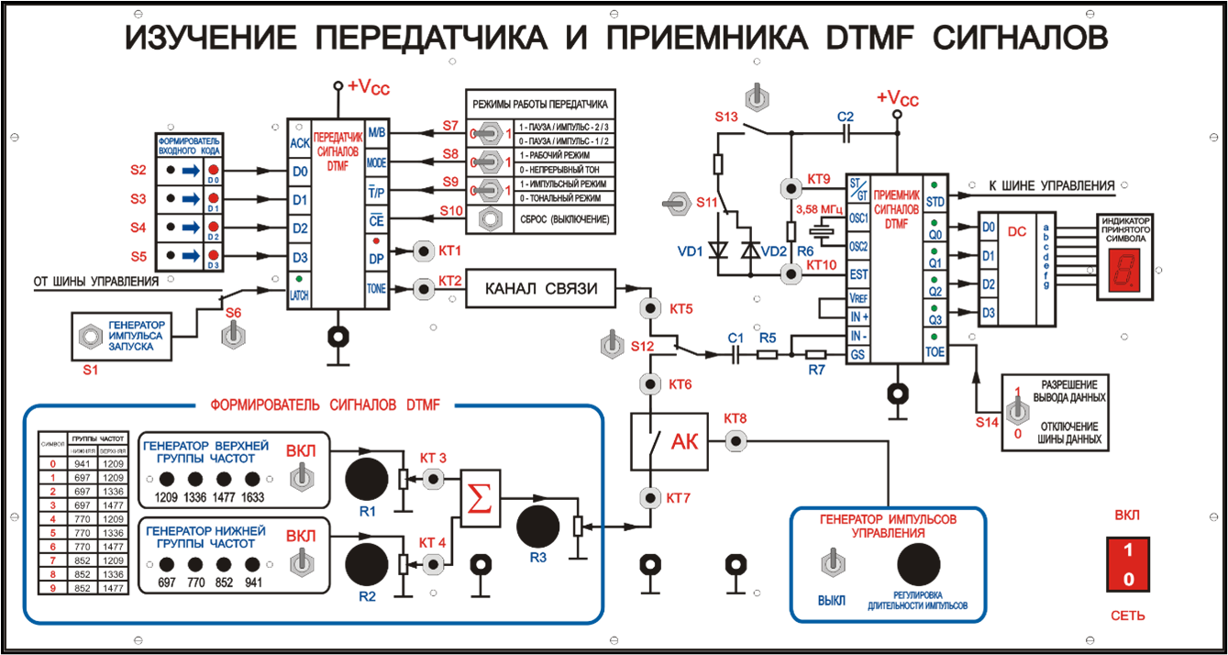
Рисунок 1 – Изучение передатчика и приемника DTMF сигналов

- установка ИКМ-кодека, демонстрирующая процесс оцифровки аналогового сигнала: от дискретизации до восстановления. Она дает представление о принципах цифровой телефонии.
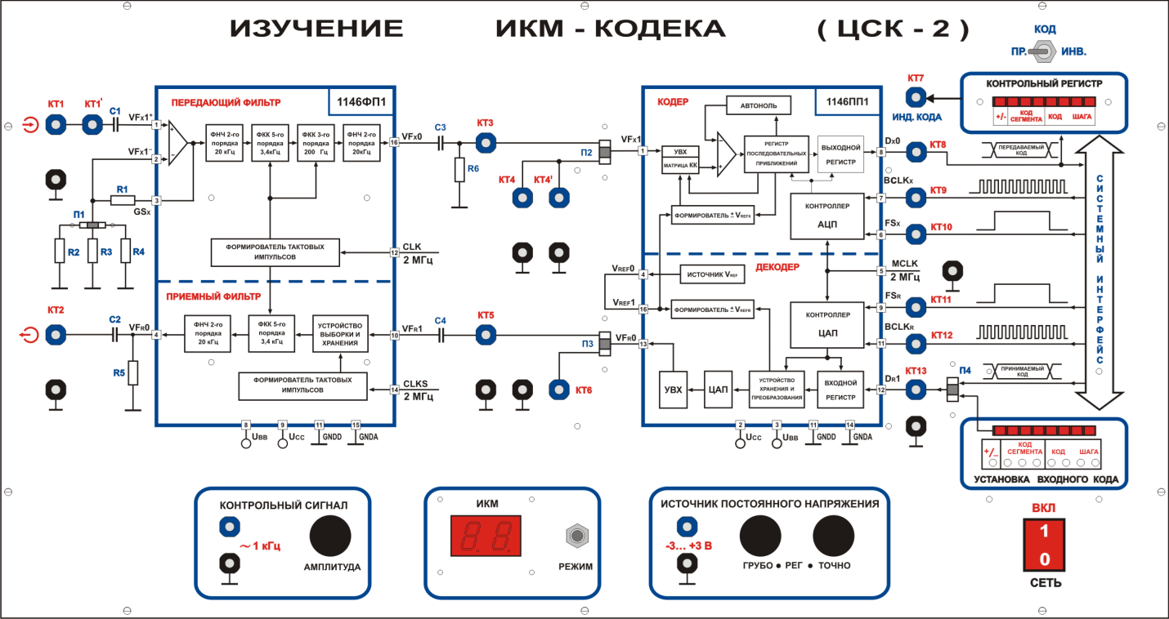
Рисунок 2 – Изучение ИКМ-кодека
- учебный модуль электронного телефонного аппарата, предназначенный для изучения его схемотехники и диагностики неисправностей.
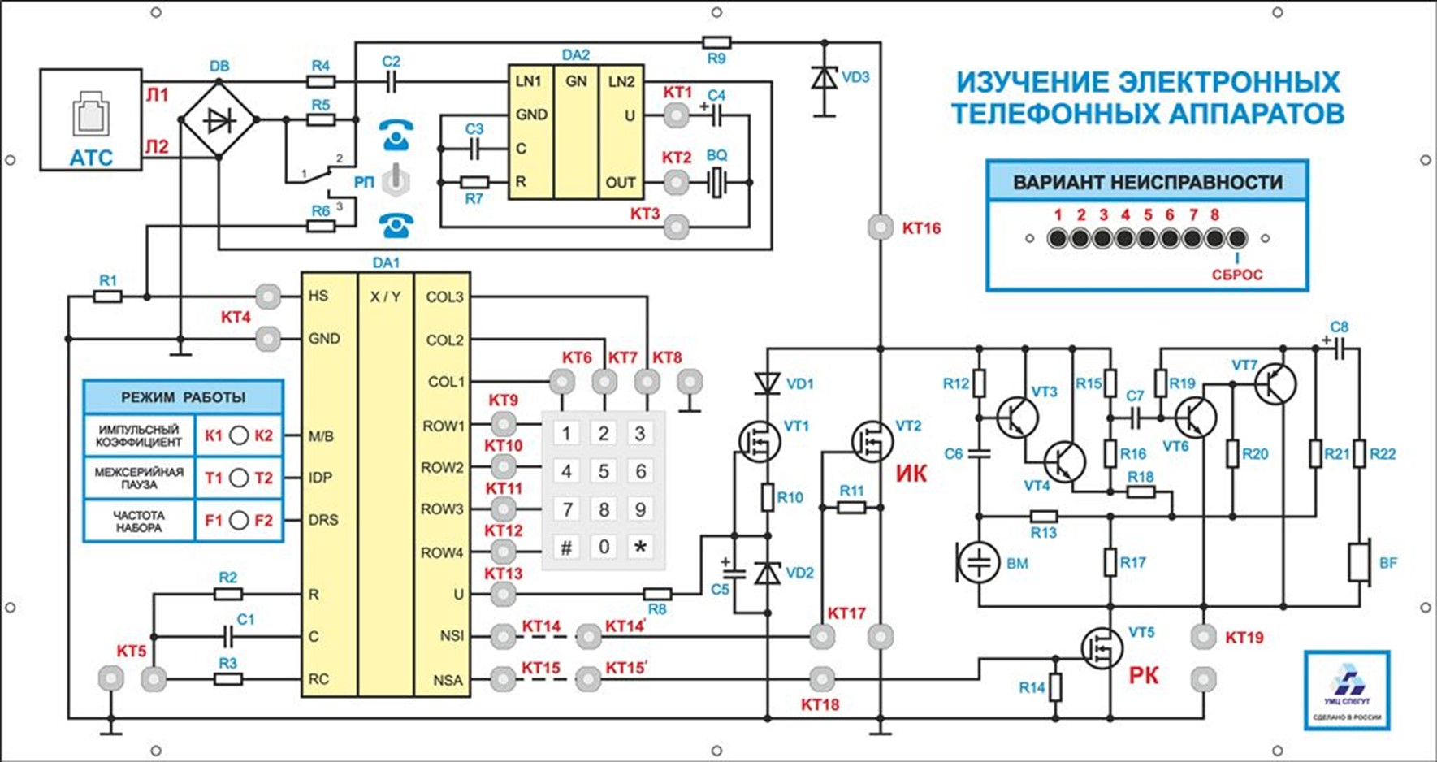
Рисунок 3 – Изучение электронных телефонных аппаратов

Использование этих установок позволяет студентам не просто «зубрить» теоретические определения, а понимать, как на практике работают кодеки, генераторы сигналов, ключевые узлы схем.
Лаборатория 311 была выбрана в качестве базовой площадки. В ней размещено всё необходимое оборудование: мультиметр, осциллограф, а также ПК с программным обеспечением. Каждый учебный модуль был тщательно протестирован, и к ним разработаны методические пособия в соответствии с требованиями ФГОС.
В результате внедрения стендов наблюдается рост вовлеченности студентов в учебный процесс. Практическая отработка материала помогает им быстрее усваивать сложные темы, такие как импульсно-кодовая модуляция или многочастотный набор. Кроме того, они приобретают опыт работы с настоящим телекоммуникационным оборудованием — важный навык для будущей профессиональной деятельности.
Практикоориентированное обучение — необходимый элемент подготовки современного специалиста. Внедрение лабораторных установок и методических рекомендаций в рамках дипломного проекта позволяет:
- повысить качество подготовки студентов;
- адаптировать образовательный процесс;
- воспитать компетенции, необходимые для работы в реальных условиях.
В рамках проекта рассмотрены охрана труда и пожарной безопасности, поскольку эти аспекты играют ключевую роль в обеспечении безопасности студентов и сотрудников. Методические рекомендации содержат правила работы с электрооборудованием, порядок действий в чрезвычайных ситуациях, а также способы предотвращения потенциальных нарушений

«Комплексная защита организации «Детской стоматологической поликлиники №7» на основе Astra Linux»
Дипломант – Магасумова А.Р., Руководитель – Плотников М.А.

Актуальность выбранной темы обосновывается глобальными изменениями в сфере информационных технологий и информационной безопасности, использование российских операционных систем становится все более важным. Astra Linux представляет собой решение, которое отвечает современным требованиям, обеспечивая защиту данных и конфиденциальность информации.
Целью данной дипломной работы заключается в разработке комплексной защиты информационной системы организации с использованием операционной системы Astra Linux, включая оценку текущих угроз, внедрение эффективных механизмов защиты.
Задачи дипломного проекта:
– изучение теоретических основ информационной безопасности. Анализ ключевых понятий и механизмов информационной безопасности, знакомство с нормативными документами и стандартами;
– проанализировать ИТ инфраструктуры предприятия;
– изучить возможности Astra Linux. Ознакомление с функционалом операционной системы, особенности ее архитектуры и инструментами обеспечения безопасности;
– оценить требования к безопасности для организации стоматологии в рамках выбранной операционной системы Astra Linux, учитывая её возможности для защиты данных;
– разработать и внедрить политики криптографической защиты данных с использованием ALD PRO для организации криптографической защиты документов и сообщений в рамках поликлиники;
– настроить использование КриптоПро для организации защищенной электронной подписи и шифрования данных;
– провести тестирование системы на уязвимости и эффективность предложенной архитектуры защиты.

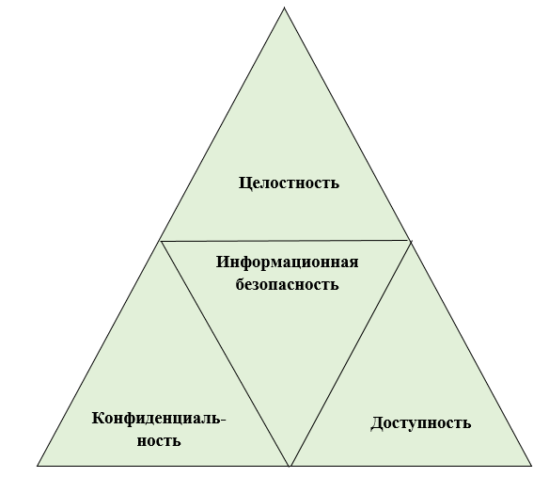
Рисунок 1 - Принципы защиты информации

Linux – операционная система с открытым исходным кодом, которая применяется в различных областях, от персональных компьютеров до серверов и встроенных систем. Linux технически основан на ядре, созданном Линусом Торвальдсом, и включает в себя разнообразные элементы, такие как командные утилиты, графические оболочки, библиотеки и приложения.
Преимущества Astra Linux:
– сертификация от ведущих Государственных органов. Astra Linux успешно прошла
процедуры сертификации со стороны ведущих государственных органов, таких как Федеральная служба по техническому и экспортному контролю (ФСТЭК), Министерство обороны Российской Федерации и Федеральная служба безопасности (ФСБ);
– класс защищенности A2 по стандартам ФСТЭК Astra Linux сертифицирована по высшему
классу защищенности А2 в соответствии с требованиями ФСТЭК. Этот уровень сертификации подтверждает высокий стандарт безопасности системы, что является важным критерием для использования в государственных и критически важных информационных системах.
Ald Pro – это специализированное программное обеспечение, предназначенное для безопасного и эффективного управления компьютерами на платформе Astra Linux. Оно подходит для использования в государственных учреждениях, оборонных организациях и других структурах, где требуется высокий уровень безопасности и защиты данных. Логотип данной программы представлен на рисунке 2

Рисунок 2 - Логотип программного обеспечения

Функциональные возможности программного комплекса:
– управление учетными записями пользователей и групп пользователей
(создание, удаление, изменение параметров, изменение состава пользователей в группах);
– управление компьютерами и группами компьютеров (включение
в домен, исключение из домена, управление параметрами; создание, удаление, изменение состава компьютеров в группах);
– управление организационной структурой подразделений (создание
и удаление подразделений, выстраивание иерархической структуры);
– управление групповыми политиками (создание, удаление, изменение
параметров, назначение на организационные подразделения);
– управление и настройка программного обеспечения.
КриптоПро CSP — это программное обеспечение, предназначенное для использования в области криптографии и защиты данных в информационных системах, соответствующее российским стандартам безопасности.
Основные функции КриптоПро CSP:
– создание и проверка электронной подписи;
– шифрование и защита данных;
– генерация ключей шифрования;
– хеширование информации;
– обеспечение целостности данных;
– создание пин-кодов для дополнительной защиты.

«Применение технической защиты организации от электро-магнитных
влияний ПЭМИН на предприятии ГБУЗ РБ ГКБ Демского района
г.Уфа»
Дипломант – Молоканов И.А., Руководитель – Гайнутдинова Р.В.

Актуальность проекта обусловлена необходимостью обеспечения информационной и технической безопасности в условиях цифровизации здравоохранения. Современные учреждения здравоохранения активно используют вычислительную и электронную технику, работа которой сопровождается побочными электромагнитными излучениями (ПЭМИН). Эти сигналы могут приводить к нарушению работы оборудования, создавать каналы утечки информации, а также представлять угрозу для здоровья персонала. В связи с этим возникает необходимость комплексной защиты объектов от ПЭМИН в соответствии с требованиями нормативной документации по технической защите информации.
Целью дипломной работы является повышение уровня информационной безопасности медицинского учреждения за счёт внедрения технических средств защиты от ПЭМИН.
Для достижения этой цели были поставлены следующие задачи:
- проанализировать возможные угрозы, связанные с ПЭМИН;
- изучить современные средства активной и пассивной защиты;
- разработать проект внедрения технической защиты;
- провести оценку эффективности реализованных мер.
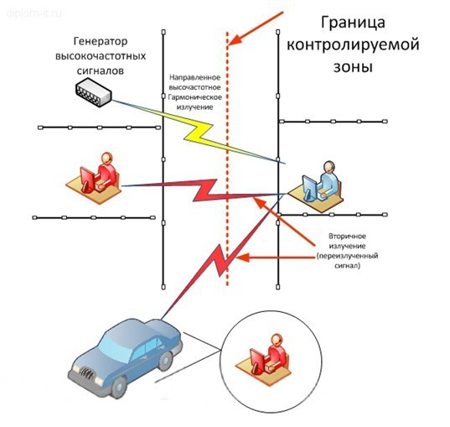
ПЭМИН — это непреднамеренные сигналы, возникающие при функционировании электронного оборудования, особенно персональных компьютеров, сетевых устройств, источников питания и прочих систем. В рамках дипломной работы были изучены методы и средства противодействия ПЭМИН, включая экранирование, фильтрацию, заземление, а также применение активных генераторов помех.
Средства защиты классифицируются следующим образом:
- Пассивные — экранирующие кожухи, фильтры, системы заземления;
- Активные — генераторы маскирующего сигнала.

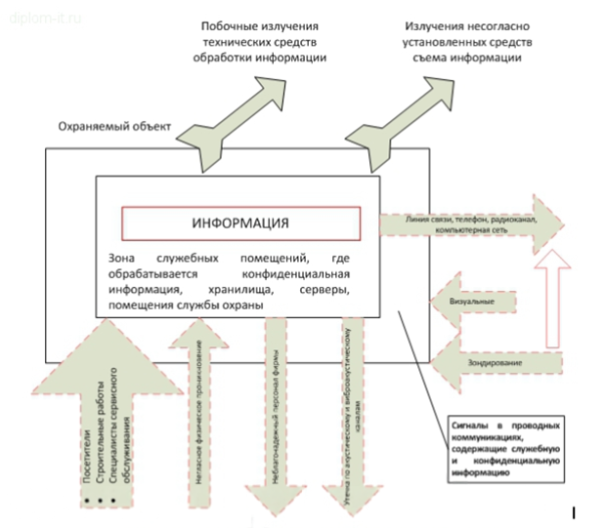

Также была проведена настройка ЛГШ-503: подключение к сети, выдвижение телескопических антенн, контроль индикации и проверка спектральной плотности сигнала. Измерения показали соответствие нормативам по уровню ЭМ-воздействия.
Внедрение комплекса технических средств позволило снизить уровень электромагнитного фона до безопасных значений. Улучшена защита информации от несанкционированного съёма, а также обеспечена устойчивость работы оборудования.
Проект доказал свою эффективность и может быть адаптирован для аналогичных объектов здравоохранения и других организаций с повышенными требованиями к электромагнитной и информационной безопасности.

«Анализ системы мониторинга и корреляции событий Security Capsule SIEM и её внедрение в ООО НТЦ «Энергоавтоматизация»»
Дипломант – Никитин Е.Н., Руководитель – Кабирова Э.Р.

В условиях роста сложных киберугроз защита конфиденциальной информации становится приоритетом. SIEM-системы, такие как Security Capsule, обеспечивают оперативный мониторинг и предотвращение утечек данных, что делает тему актуальной.
Целью дипломной работы является рассмотрение процесса внедрения системы мониторинга и корреляции событий на объекте ООО НТЦ «ЭнергоАвтоматизация». В рамках работы будут рассмотрены вопросы, включающие в себя подробное описание процесса установки, настройки и тестирования системы на основе проведённого анализа текущих угроз и уязвимостей на объекте. Для достижения поставленной цели были определены следующие задачи:
- изучить основные теоретические термины и методы, используемые в SIEM-системах;
- рассмотреть различные уязвимости и угрозы конфиденциальной информации;
- оценить архитектуру и процессы обеспечения защиты данных, а также их эффективность;
- проанализировать объект защиты (компьютерную сеть компании) и существующие угрозы, которые могут повлиять на её безопасность;
- описать процедуру установки, настройки и тестирования системы в рамках конкретной организации.
Каналы утечки конфиденциальной информации — это средства или методы, через которые защищенные данные могут быть раскрыты, потеряны или украдены, что противоречит требованиям законодательства, в том числе Федерального закона № 149-ФЗ "Об информации, информационных технологиях и о защите информации", который регулирует отношения, связанные с использованием информации и информационных технологий. Перечень действий, которые приводят к незаконному овладению конфиденциальной информацией продемонстрирован на иллюстрации ниже (Рисунок 1).

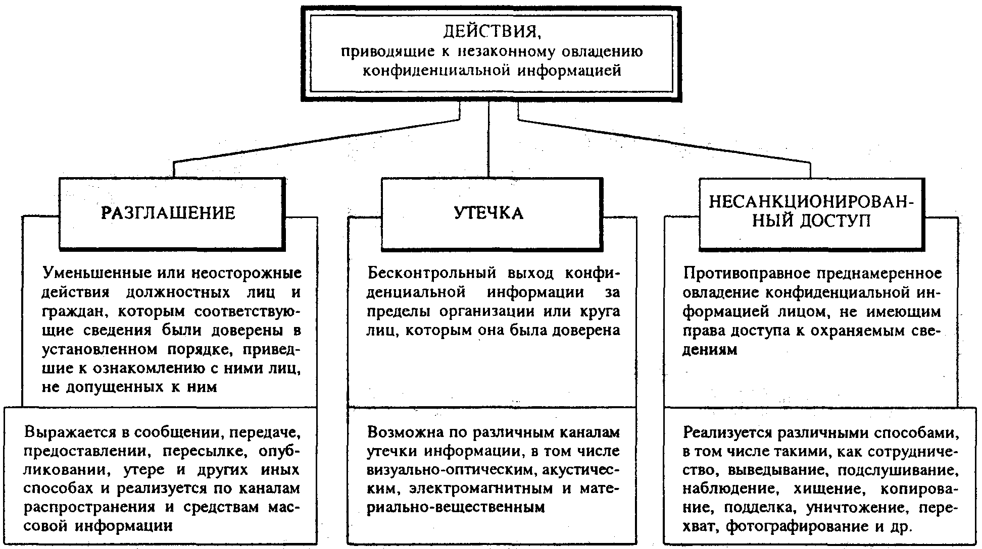
Рисунок 1 – Действия о незаконном владении

Утечка конфиденциальной информации может произойти через электронные каналы, они являются наиболее распространённым способом утечки информации в цифровую эпоху. Сюда входят:
- электронная почта, уязвимости при отправке писем, особенно в случае ошибочного указания адресата, могут привести к утечке данных, фишинговые атаки также часто используют электронную почту для получения доступа к конфиденциальной информации;
- мгновенные сообщения и мессенджеры, платформы для общения, такие как WhatsApp, Telegram и другие, могут стать местом утечки информации из-за недостаточного шифрования или неосмотрительности пользователей;
- сайты и облачные хранилища: Хранение данных в облачных сервисах предоставляет удобство, но также увеличивает риск утечек из-за недостаточной защиты данных или неправильных настроек доступа.
Внешние угрозы, они также представляют собой важный канал утечки:
- хакерские атаки, взломы систем и получение несанкционированного доступа к базам данных — это один из самых серьёзных рисков для конфиденциальной информации. Злоумышленники используют различные методы, включая вредоносные программы и атаки на уязвимости;
- социальная инженерия, тактики манипуляции и обмана, которые заставляют сотрудников раскрывать конфиденциальную информацию, также становятся распространёнными методами утечки.
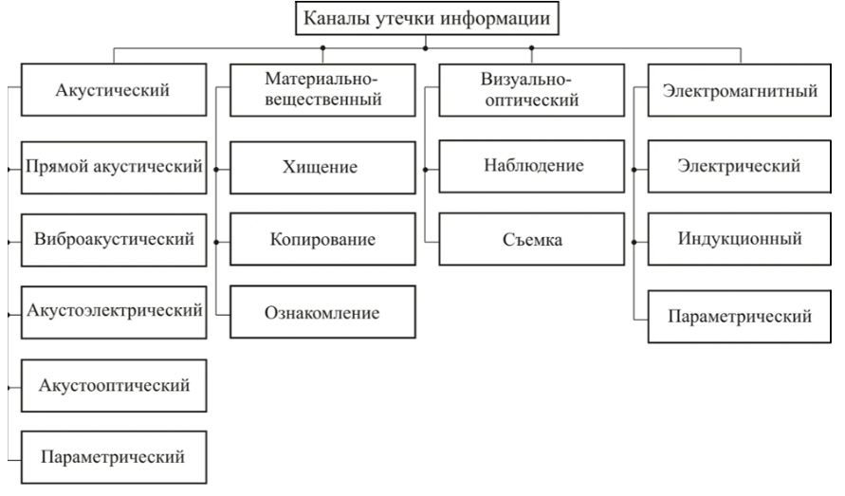
Рисунок 2 – Каналы утечки конфиденциальной информации

Современные технологии и подходы защиты помогают минимизировать риски утечки конфиденциальной информации. В современных условиях они включают в себя несколько ключевых методов и инструментов:
- системы предотвращения утечек данных (DLP) играют ключевую роль в современных технологиях защиты конфиденциальной информации. Они помогают организациям обнаруживать, предотвращать и реагировать на утечки данных, сохраняя таким образом информацию в безопасности. К основным аспекты и функции DLP-систем относится мониторинг и анализ, DLP-системы отслеживают данные в реальном времени, анализируя, где и как они используются, перемещаются и передаются, идентификация конфиденциальной информации, контроль доступа, политики защиты данных, они позволяют организациям устанавливать правила и политики по защите конфиденциальной информации, включая блокировку передачи данных, если она нарушает установленные правила.
Security Capsule SIEM (SC SIEM) — это система мониторинга и корреляции событий, разработанная в России и внедряемая с 2009 года, упрощающая выявление инцидентов ИБ и ускоряющая процессы их обработки. Это импортозамещающее решение, адаптированное к потребностям государственных структур, так и бизнеса. SC SIEM соответствует как требованиям регуляторов ФСТЭК России и ФСБ России, совместимо с российскими операционными системами и средствами защиты информации.
С применением SC SIEM нет необходимости подключаться к каждому средству защиты с целью отслеживания защищённости объекта информатизации. SC SIEM отображает все данные в едином консолидированном виде в удобном адаптированном интерфейсе, а также помогает компаниям быстро обнаруживать и реагировать на киберугрозы, снижая риски и обеспечивая безопасность данных.
К достоинствам SC SIEM можно отнести (Рисунок 6):
- подходит для малых и территориально распределённых IT-инфраструктур;
- обнаруживает инциденты ИБ в режиме реального времени и ретроспективе;
- соответствует требованиям регуляторов;
- обеспечивает беспрецедентный контроль защищенности Active Directory;
- проводит детальный аудит событий ИБ в ОС семейства Linux и Windows;
- автоматически отправляет уведомления об инцидентах в НКЦКИ (национальный координационный центр по компьютерным инцидентам);
- ИИ-ассистент GigaChat помогает в обработке событий и инцидентов;
SC SIEM обеспечивает единую инфраструктуру для анализа событий и реагирования на инциденты в разнотипной среде. Веб-консоль SC SIEM предлагает интуитивно понятный и адаптивный интерфейс (Рисунок 7-8). Также реализована ролевая модель разграничения прав доступа пользователей к функциям системы.
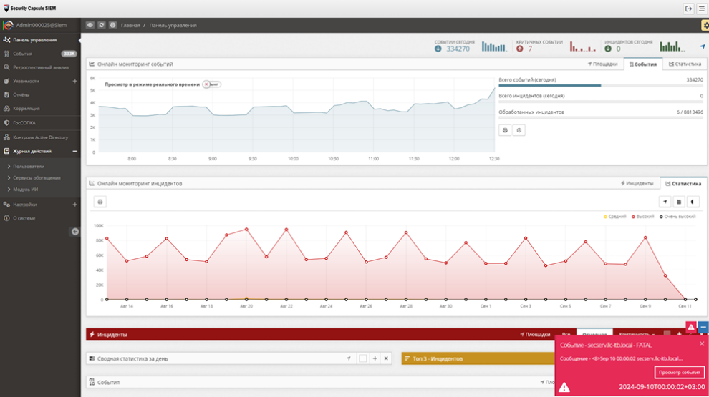
Рисунок 7 – Интерфейс SC

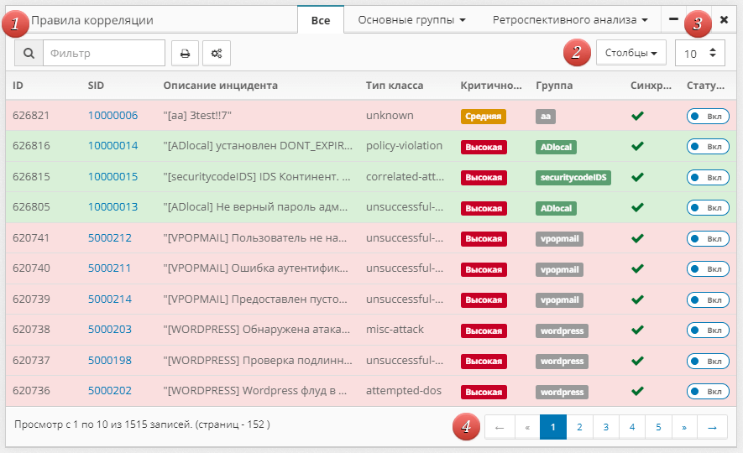
Рисунок 8 – Виджет в виде списка

«Обеспечение защиты конфиденциальной информации в АО «ПОЛИЭФ» с помощью системы для расследования инцидентов»
Дипломант – Смышляев А.П., Руководитель – Кабирова Э.Р.

Актуальность дипломной работы заключается в необходимости организации и соблюдения мер по защите конфиденциальной информации с помощью системы для расследования инцидентов, так как в случае несанкционированного доступа или утечки компания может понести крупные убытки и судебные разбирательства со стороны клиентов.
Цель данной дипломной работы заключается в создании структуры компьютерной сети с использованием инструмента информирования и предотвращения утечки информации для повышения безопасности
Задачи дипломного проекта:
- рассмотреть возможные угрозы безопасности конфиденциальной информации;
- изучить методы обеспечения безопасности информации;
- описать объект защиты и построить вероятную модель злоумышленника;
- выбрать продукт для обеспечения защиты информации на объекте;
- изучить основные принципы работы DLP системы, её возможности и настройки;
- произвести внедрение системы в существующую инфраструктуру сети;
- осуществить мониторинг работоспособности и эффективности внедренного программного обеспечения.
Информация – сведения (сообщения, данные) независимо от формы их представления. С точки зрения специалиста по информационной безопасности, конфиденциальная информация имеет 3 ключевых свойства, определяющих её таковой: целостность, доступность, конфиденциальность.
Также существует сведений конфиденциального характера, безопасность которых необходимо обеспечивать любым лицам и организациям, имеющим к ним доступ.
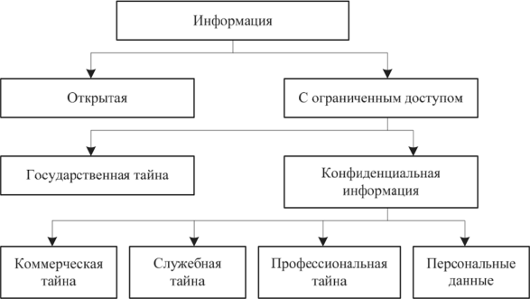
Угрозы безопасности конфиденциальной информации – это различные события, действия или обстоятельства, которые могут привести к искажению, потере, уничтожению или модификации важных данных.
Для того чтобы определить угрозы, от которых необходимо обезопасить информацию, нужно определить объекты защиты, поскольку данные могут быть записаны как на материальных, так и нематериальных носителях. К примеру, носителями конфиденциальной информации могут быть документы, технические средства обработки и хранения информации, персонал.
Определив объекты информации, можно определить вероятные угрозы конфиденциальности, а именно внутренние и внешние. Схема, иллюстрирующая причины внутренних и внешних угроз представлена ниже
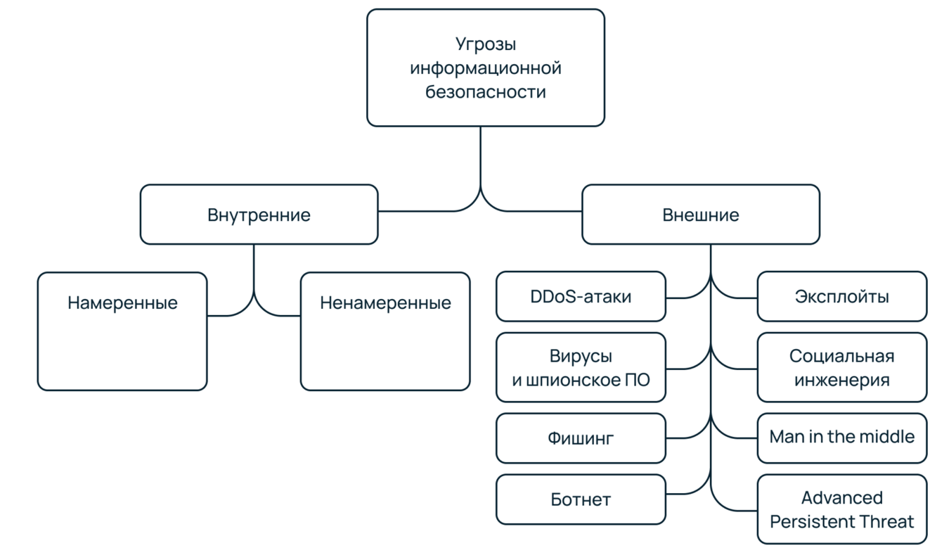
Внутренними угрозы – все, что исходит из самой компании. Такие угрозы могут быть, в свою очередь, намеренными (когда, например, обиженный сотрудник захотел навредить работодателю) и ненамеренными (когда человек просто не в курсе основных правил ИБ).
Внешние угрозы – это те, которые исходят извне: они представляют собой совокупность методов, используемых современными киберпреступниками.
Цель деятельности по обеспечению информационной безопасности – защитить данные, а также спрогнозировать, предотвратить и смягчить последствия любых вредоносных воздействий, которые могут нанести ущерб информации
Политика информационной безопасности – основополагающая для создания внутренних техрегламентов и систем мер защиты.
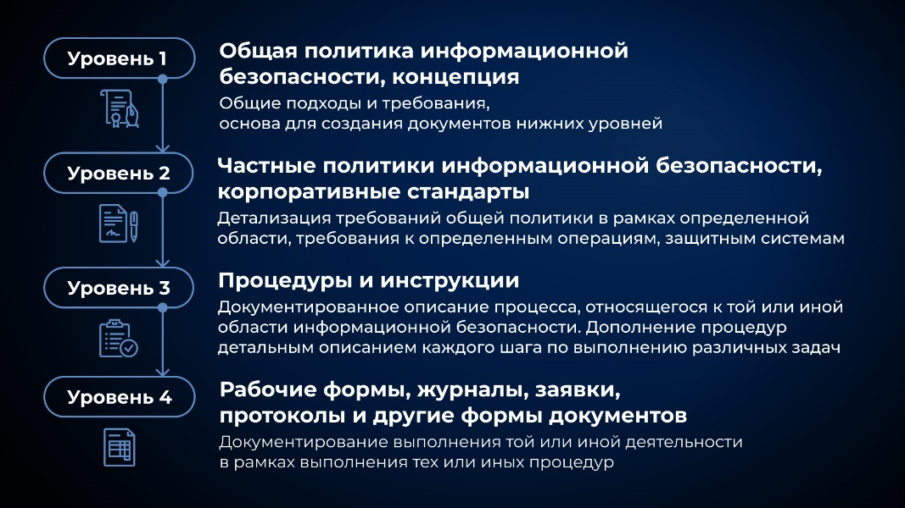
В дипломной работе было составлено описание объекта защиты, вероятные угрозы информации, модель нарушителя, проведен анализ и выбор необходимого ПО, имеющего сертификат ФСТЭК, для обеспечения требуемого уровня защиты информации на предприятии, составлена политика внедрения ПО, установка и настройка ПО, а также произведены тестовые инциденты для оценки эффективности принятых мер.

«Обеспечение защиты банкоматов от кибератак»
Дипломант – Султанова Л.Р., Руководитель – Кабирова Э.Р.

Актуальность дипломного проекта определяется растущей угрозой кибератак на финансовую инфраструктуру и необходимостью обеспечения надёжной защиты банкоматов, как одного из наиболее уязвимых элементов банковской системы.
Целью дипломной работы является анализ уязвимостей банкоматов в контексте киберугроз и разработка методов защиты для повышения уровня безопасности и устойчивости ПО банкоматов.

Задачи дипломного проекта:
- исследование существующих видов кибератак на банкоматы;
- анализ современных средств защиты банкоматов, включая физические, электронные и программные;
- выбор программного продукта для повышения уровня защиты;
- внедрение и настройка программного обеспечения StarForce C++ Obfuscator;
- разработка рекомендаций по практическому применению и эксплуатации.
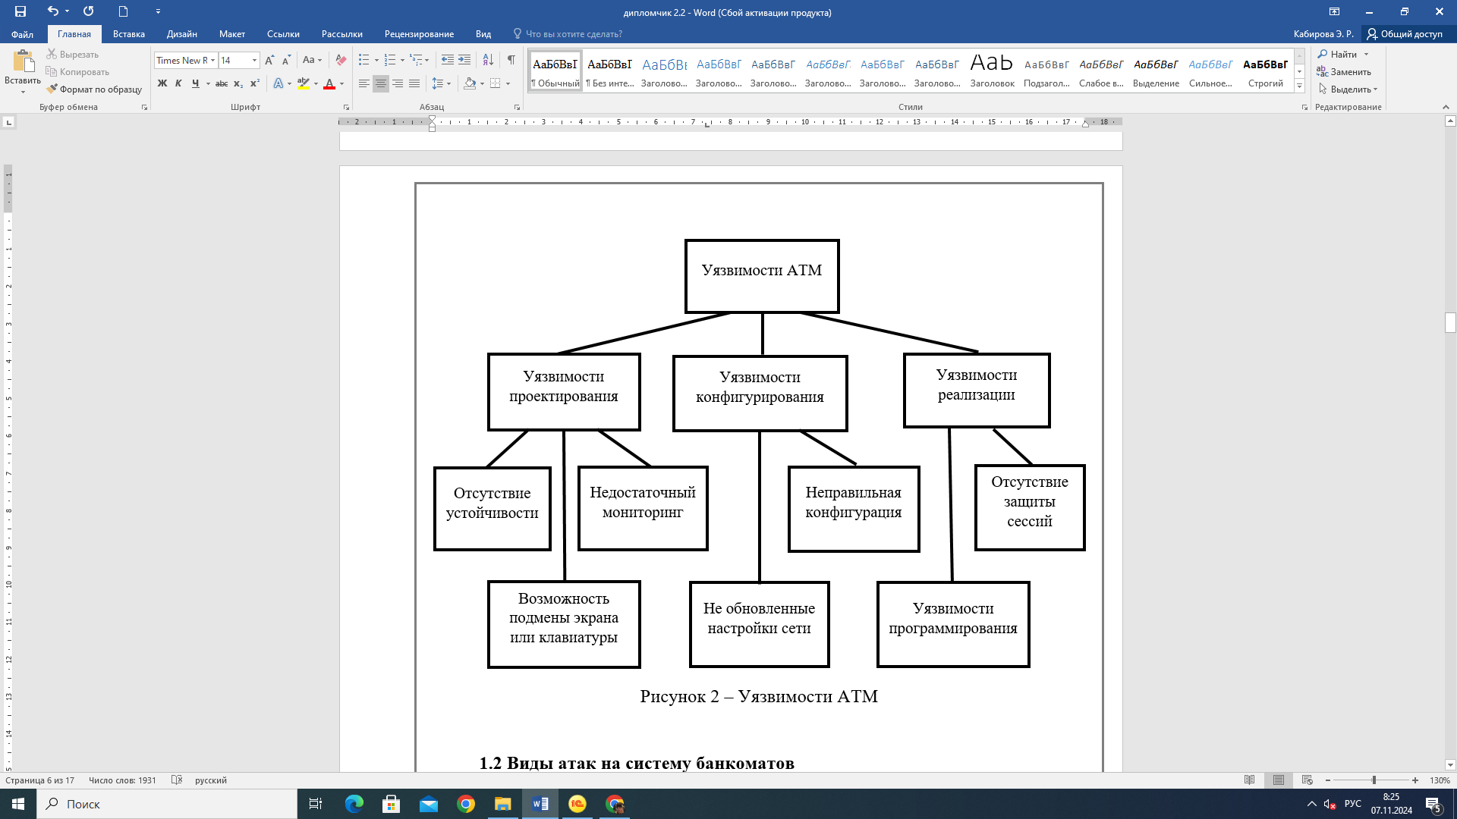
В рамках работы были проанализированы наиболее распространенные угрозы: атаки Black Box, Malware Jackpotting, Deposit Forgery. Предложена технология защиты с использованием программного продукта StarForce C++ Obfuscator, позволяющего затруднить анализ исходного кода банкоматного ПО. В работе рассмотрена архитектура банкомата, методы атак и соответствующие методы защиты, включая внедрение многоуровневой системы безопасности. Обфускация – приведение исходного текста или исполняемого кода программы к виду, сохраняющему ее функциональность, но затрудняющему анализ, понимание алгоритмов работы и модификацию при декомпиляции

Преимущества предложенного подхода:
- затруднение реверс-инжиниринга за счёт обфускации кода;
- защита от несанкционированного изменения программного обеспечения;
- минимальное влияние на производительность банкоматов;
- возможность интеграции с существующей ИТ-инфраструктурой банков.
Обфускатор C++ от StarForce требует корректной настройки платформенных параметров и компиляции. Для эффективного использования необходимо установить продукт, активировать его с помощью лицензионного ключа, а также настроить конфигурационные файлы с учётом используемой операционной системы и компилятора.
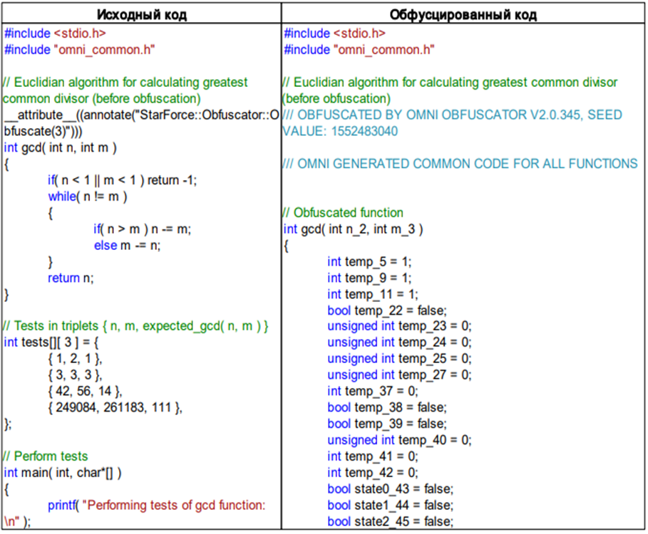
Нельзя обфусцировать все функции подряд, так как это может существенно увеличить размер получаемого кода и замедлить процесс компиляции (или даже привести к падению некоторых компиляторов). Вместо этого выбрать функции, выполняющие действия, которые действительно необходимо скрыть. Для любых проектов можно также использовать директивы препроцессора для компиляции исходного или обфусцированного файла.
Применение StarForce C++ Obfuscator позволяет защитить программное обеспечение банкоматов от попыток несанкционированного анализа и модификации, что существенно повышает уровень кибербезопасности банковских систем. Внедрение данной технологии в банковскую инфраструктуру способствует укреплению доверия клиентов и партнеров, а также гарантирует безопасность финансовых операций.
Применение StarForce C++ Obfuscator в программном обеспечении банкоматов требует грамотного подхода к его интеграции. Основные этапы включают:
- анализ исходного кода и потенциальных уязвимостей: выявляются критически важные модули, которые подлежат защите;
- настройка параметров обфускации: подбираются уровни сложности защиты кода;
- тестирование защищенного кода: проверяется его работоспособность, устойчивость к атакам;
Таким образом, применение технологий обфускации кода в современных банкоматах – это не просто средство повышения безопасности, но и стратегически важный элемент защиты финансовых данных и стабильной работы банковской системы. Будущие исследования в данной области могут быть направлены на дальнейшее совершенствование методов защиты программного обеспечения, интеграцию обфускации с другими технологиями кибербезопасности и разработку комплексных решений для обеспечения устойчивости банковской инфраструктуры перед лицом современных угроз

«Разработка устройства слежения за положением солнца на микроконтроллере»
Беляев А.П. студент Уфимского колледжа радиоэлектроники, телекоммуникаций и безопасности
Хакимова Г.Г. руководитель, преподаватель Уфимского колледжа радиоэлектроники, телекоммуникаций и безопасности

Актуальность разработки устройства слежения за положением солнца на микроконтроллере объясняется возрастающим спросом на возобновляемые источники энергии, особенно солнечную энергию, которая является экологически чистым и неисчерпаемым ресурсом. Солнечные панели эффективно преобразуют солнечное излучение в электричество, однако их производительность напрямую зависит от угла падения солнечных лучей. Для максимального увеличения выработки электроэнергии требуется поддерживать панели под оптимальным углом к солнцу в течение всего дня.

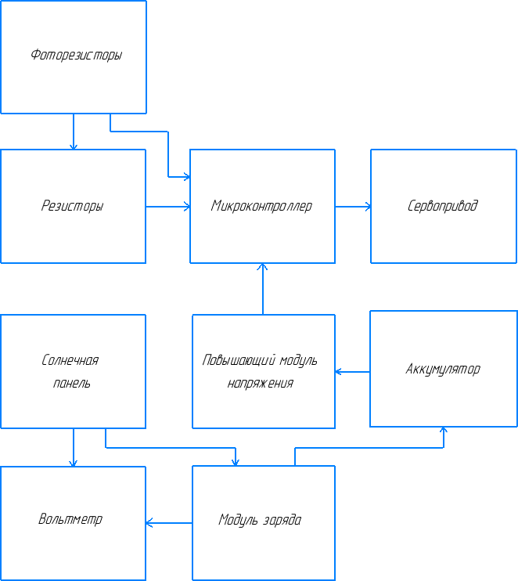
Рисунок 1 – Устройство слежения за положением солнца.
Схема электрическая структурная

Структурная схема устройства слежения за положением солнца состоит из следующих блоков:
-микроконтроллер управляет всеми устройствами (сервопривод, фоторезистор);
-сервопривод поворачивает солнечную панель по направлению к солнцу;
-фоторезистор контролируют изменение уровня освещенности;

-солнечная панель превращает солнечную энергию в электричество;
-модуль заряда для контроля заряда аккумулятора;
-повышающий модуль напряжения для увеличения напряжения постоянного тока;
-вольтметр для измерения напряжения с солнечной панели.
Разработанная принципиальная схема представлена на следующем рисунке.

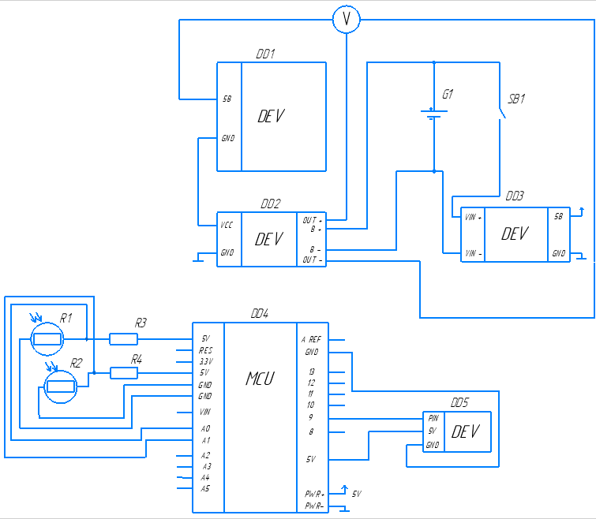

Рисунок 2 – Схема электрическая принципиальная устройства слежения за положением солнца

Солнечная панель с напряжением 5В и мощностью 1Вт (DD1) вырабатывает электроэнергию, которая поступает на модуль заряда TP4056 (DD2) и заряжает аккумулятор, обеспечивающий питание всей схемы через повышающий модуль DC-DC MT3608 (DD3).Главным управляющим элементом схемы является Arduino Uno (DD4). Резисторы R3,R4 используются как делитель напряжения для фоторезисторов. При попадании солнечного света на фоторезисторы GL5537 (R1 и R2), микроконтроллер DD4 формирует управляющий сигнал и подаёт его на сервопривод SG90 (DD5), подключенный на цифровой вход 9. Сервопривод DD5 меняет свое положение, тем самым обеспечивая функцию слежения за Солнцем.
В соответствии с электрической принципиальной схемой компоненты были соединены между собой и размещены в корпусе.
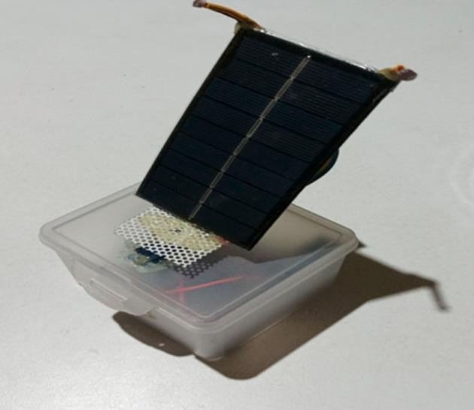
Рисунок 3 – Устройство слежения за положением солнца

Разработана блок-схема алгоритма программы устройства слежения за положением солнца

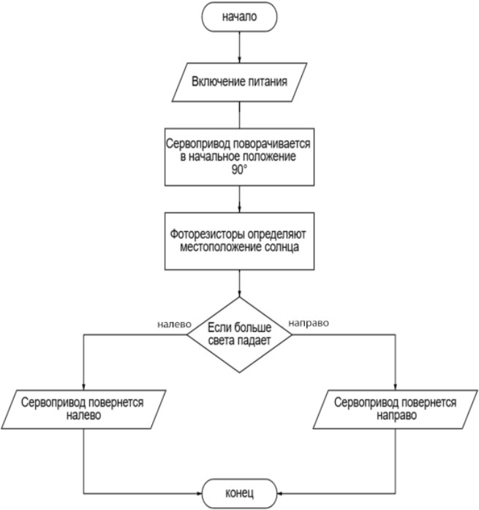
Рисунок 4 –Устройство слежения положением солнца. Блок-схема

Таким образом, разработанный проект продемонстрировал потенциал применения микроконтроллеров Arduino в возобновляемой энергетике и может служить основой для более сложных систем солнечного трекинга.

«Проектирование Mesh Wi-Fi сети на базе отдыха «Павловский парк» в Нуримановском районе Республики Башкортостан.»
Авторы: Филатов А.О., студент Уфимского колледжа радиоэлектроники, телекоммуникаций и безопасности.
Климов А.А., научный руководитель, преподаватель Уфимского колледжа радиоэлектроники, телекоммуникаций и безопасности.

В современном мире доступ к высокоскоростному интернету является неотъемлемой частью комфортного отдыха. База отдыха «Павловский парк», расположенная в Нуримановском районе Республики Башкортостан, сталкивается с проблемой неравномерного покрытия Wi-Fi на своей территории. В данной статье рассматривается проект развертывания Mesh Wi-Fi сети, обеспечивающей стабильное и надежное подключение для гостей и сотрудников. Основное внимание уделено выбору оборудования, расчетам зоны покрытия, обеспечению безопасности и экономической эффективности проекта.
С развитием цифровых технологий возрастают требования к качеству интернет-соединения, особенно в сфере туризма. Mesh Wi-Fi сети представляют собой современное решение для обеспечения равномерного покрытия на больших территориях с сложным ландшафтом. Целью данной работы является проектирование и обоснование внедрения Mesh Wi-Fi сети на базе отдыха «Павловский парк», что позволит улучшить качество услуг и повысить конкурентоспособность объекта.
Актуальность проекта обусловлена:
Ростом спроса на «умный туризм».
Необходимостью покрытия сложных территорий с природными препятствиями.
Отсутствием типовых решений для удаленных баз отдыха в РФ.
2. Методы и материалы
2.1. Характеристика объекта
База отдыха «Павловский парк» занимает площадь 4 гектара и включает:
4 гостевых домика.
Главный корпус с ресепшеном и кафе.
Зоны барбекю, пляж, лодочную станцию.
Особенности:
Лесистая местность с перепадами высот.
Отсутствие централизованной Wi-Fi сети.
2.2. Выбор оборудования
Для реализации проекта выбраны устройства TP-Link Deco X60, обладающие следующими преимуществами:
Поддержка Wi-Fi 6 (скорость до 4804 Мбит/с).
Устойчивость к перепадам температур (-40°C до +70°C).
Простота масштабирования и управления через мобильное приложение.
2.3. Расчет зоны покрытия
Используя формулу затухания сигнала:
PL(dB)=20log10(d)+20log10(f)+32.45PL(dB)=20log10​(d)+20log10​(f)+32.45
где:
dd — расстояние (км),
ff — частота (МГц),
было определено оптимальное количество узлов — 14 штук, размещенных с шагом 50–70 метров.
2.4. Безопасность сети
Реализованы следующие меры:
Изоляция гостевой сети (VLAN).
Шифрование WPA3.
Регулярное обновление прошивок.
Мониторинг трафика.
3. Результаты
Обеспечено покрытие 85% территории с RSSI ≥ -70 dBм.
Средняя скорость на устройство — 10–15 Мбит/с при пиковой нагрузке (150 пользователей).
Срок окупаемости проекта — 2–3 месяца за счет увеличения потока гостей.
5. Заключение
Реализация Mesh Wi-Fi сети на базе отдыха «Павловский парк» позволила решить проблему неравномерного покрытия и повысить уровень сервиса. Проект может служить типовым решением для аналогичных объектов в РФ.

